

Escuela Especializada en Ingeniería ITCA-FEPADE

Dirección de Investigación y Proyección Social

INFORME FINAL DE INVESTIGACIÓN

**NOMBRE DEL PROYECTO**

Desarrollo de un sistema electrónico biomédico para gestión local y remota de signos vitales de pacientes utilizando la tecnología de Internet de las Cosas IoT. En asocio con Hospital Nacional “Santa Teresa”.

Docente Investigador Principal

Manuel de Jesús Gámez López

Docente Co-Investigador

-

Escuela Académica o Centro Regional

MEGATEC-Zacatecoluca

Director de Escuela Académica o Centro Regional:

Ing. Christian Antonio Guevara.

**Rectora**

Licda. Elsy Escolar SantoDomingo

**Vicerrector Académico**

Ing. Carlos Alberto Arriola Martínez

**Vicerrectora Técnica Administrativa**

Inga. Frineé Violeta Castillo

**Dirección de Investigación   
y Proyección Social**

Ing. Mario W. Montes Arias, Director

Ing. David Emmanuel Ágreda Trujillo

Inga. Ingrid Janeth Ulloa de Posada

Sra. Edith Aracely Cardoza de González

**Directora de Escuela de   
Ingeniería de Computación**

Inga. Marta Corina Quijano de García

**Autor**

**Co Autor**

**Docentes Participantes**

Tiraje: 13 ejemplares

Año 2019

Este documento técnico es una publicación de la Escuela Especializada en Ingeniería   
ITCA–FEPADE; tiene el propósito de difundir la Ciencia, la Tecnología y la Innovación CTI, entre la comunidad académica, el sector empresarial y la sociedad, como un aporte al desarrollo del país. Para referirse al contenido debe citar el nombre del autor y el título del documento. El contenido de este Informe es responsabilidad de los autores.

|  |  |
| --- | --- |
| Resultado de imagen para creative commons  Atribución-No Comercial  Compartir Igual 4.0 Internacional | Esta obra está bajo una licencia Creative Commons. No se permite el uso comercial de la obra original ni de las posibles obras derivadas, cuya distribución debe hacerse mediante una licencia igual que la sujeta a la obra original. |

Escuela Especializada en Ingeniería ITCA-FEPADE

Km 11.5 carretera a Santa Tecla, La Libertad, El Salvador, Centro América

Sitio Web: www.itca.edu.sv

TEL: (503)2132-7423

CONTENIDO

1. Introducción 4

2. Planteamiento del problema 4

2.1. Definición del problema 4

2.2. Antecedentes / estado de la técnica 4

2.3. Justificación 5

3. Objetivos 5

3.1. Objetivo General 5

3.2. Objetivos específicos 5

4. Hipótesis 5

5. Marco teórico 6

6. Metodología de investigación 6

7. Resultados 6

8. Conclusiones 7

9. Recomendaciones 7

10. Glosario 7

11. Referencias bibliográficas 7

12. Anexos 8

# Introducción

El auge de las tecnologías basadas en el concepto de IoT (Internet of Things), ofrece diversidad de uso y uno de estos es el hecho de mejorar el servicio de atención sanitaria con el objetivo de poder prevenir situaciones o estados críticos de salud en pacientes y así salvar vidas. Al poder recopilar datos de dispositivos de monitorización doméstico o hospitalarios, y con ello consultar información de pacientes y realizar diagnósticos en tiempo real desde cualquier ubicación por parte de un especialista o un sistema inteligente (Big data), puede mejorar la calidad del actual servicio brindado por el sistema de atención sanitario. Gracias al avance de la tecnología en diferentes ramas de las ciencias, tal como la medicina (Instrumentación Biomédica y/o dispositivos biométricos), se ha logrado desarrollar instrumentos electrónicos, que facilitan el estudio de señales del cuerpo humano para comprender su comportamiento y/o patología presente. Además, este tipo de proyecto brinda una experiencia nueva a los pacientes y encargados de la atención sanitaria, adentrándolos al globalizado mundo de la transformación digital en el sector salud respecto a la atención sanitaria o médica.

La plataforma para e-Health desarrollada por Cooking Hacks, es llamada MySignals HW 2.0. creada con el objetivo de medir datos de sensores biométricos para fines de experimentación, funciona en conjunto con la plataforma Arduino, la cual es una placa de desarrollo de Hardware libre aplicada en proyectos multidisciplinares. Este proyecto se enfoca en el desarrollo de un dispositivo electrónico portátil para realizar la captura de información biométrica a través de sensores, almacenar datos y visualizarlos desde diferentes dispositivos inteligentes; Su ventaja es que proporciona bondades que permiten mejorar los servicios de telemedicina en el sistema de salud. Se desarrollo un prototipo inicial en su primera fase, para ser mejorado en una segunda etapa.

En esta fase se logró desarrollar el prototipo y realizar pruebas de verificación del funcionamiento, necesarias en un equipo médico con el fin de obtener información confiable. Se centro la investigación en el área de la tecnología aplicada en el sector de la salud, desarrollando un sistema de monitoreo local y remoto de signos vitales de pacientes utilizando como base la tecnológico IoT y dispositivos inteligente Smartphone. Para ello se diseña una App Android, el dispositivo electrónico biomédico a partir de la tarjeta electrónica MySignals HW, integración y programación de sensores biométricos con el controlador y periféricos de visualización de la información (Pantalla táctil TFT 2.4”, TJCTM24024-SPI); el cual se dota con la capacidad necesaria de comunicación para que, a través de la red se envíen los datos obtenidos como resultado del proceso de lectura de los sensores. Estos resultados se envían de forma instantánea a la base de datos en el servidor IoT, lo que permite saber desde cualquier lugar, las lecturas medicas tomadas del paciente por medio de dispositivos inteligentes a través de la App o portal web.

Los sensores utilizados y probados en esta investigación son: Oximetría (SpO2 y Pulso), Temperatura corporal, frecuencia respiratoria y tensión o presión arterial.

# Planteamiento del problema

## Definición del problema

La toma de señales bioeléctricas es un método importante de prevenir enfermedades y monitorear el avance de un paciente. La realización de toma de estas constantes vitales, normalmente implica el uso de equipos especializados y tecnologías de difícil aplicación.

Es por lo que a través de la Ingeniería Electrónica y los avances de la telemedicina se han venido desarrollando distintas plataformas electrónicas multifuncionales que ayudan a la toma de estas señales bioeléctricas de una forma eficiente y eficaz. Lo anterior Se hace por medio del uso de sistemas compuestos por sensores y equipos de parametrización.

El monitoreo de señales bioeléctricas en el país es llevado a cabo en los sistemas hospitalarios con el fin de revisar y llevar control de signos vitales de pacientes.

Se identifica que el actual equipamiento biomédico especializado con el que se cuenta en los centros hospitalarios públicos para brindar atención sanitaria (medición de los signos vitales) de pacientes a nivel nacional carecen de la funcionalidad tecnológica y fundamental de tener interconectados a la red global de Internet los datos clínicos generados en el proceso de brindar una asistencia sanitaria. Esto evita o bloquea a los responsables (especialistas) a no poder realizar un mejor trabajo de monitoreo y supervisión a los pacientes, debido a la falta de funcionalidades en los equipos utilizados y específicamente de comunicación e integración con otras plataformas para compartir dicha información del estado y eventos clínicos ocurridos en un paciente. Por lo que nace la gran e importante necesidad de implementar estrategias que no solo permitan el uso de las tecnologías en el sector salud, sino también, permitan optimizar el acceso y manejo de datos de suma relevancia, debido a que gracias al acceso oportuno de esta información se puede llegar al relevante hecho de salvar vidas humanas, además de poder llevar un mejor control digitalizado de la información. Este hecho obliga al/los especialistas en atención sanitaria estar frente al paciente y monitor (equipo biomédico especializo) para tener acceso a dicho información, más, sin embargo, no siempre el especialista por diversas razones va a poder presenciar cualquier ocurrencia en el paciente cuando no esté presente.

## Antecedentes / estado de la técnica

La innovación es el motor de los avances tecnológicos. Esta afirmación se base en investigaciones realizados por J. Schum peter quien resalta que “el desarrollo económico está motivado por la innovación, por medio de un proceso dinámico en el cual nuevas tecnologías sustituyen a las antiguas”.

La industria de la tecnología en salud ha comprendido este fenómeno, en efecto, los dispositivos médicos se han convertido en un negocio que presenta dinámicas de crecimiento notorias a nivel mundial. El área de la tecnología biomédica ha evolucionado de forma acelerada durante las últimas décadas, situación que ha mejorado la calidad de los servicios de salud, al ofrecer diferentes soluciones y tratamientos para las enfermedades, transformando a las instituciones de salud en espacios sofisticados en tecnología.

La convergencia de disciplinas como la nanotecnología, la biología, los sistemas de información, el internet de las cosas y la inteligencia artificial continuarán impulsando aún más la innovación de estos sistemas convirtiéndolos en una poderosa herramienta para el desarrollo de la salud humana.

Casi tres cuartas partes de los líderes en atención sanitaria que han adoptado IoT consideran que su principal ventaja será la posibilidad de supervisar y controlar variables de salud provenientes de dispositivos médicos desde cualquier ubicación, en el momento preciso de entornos sanitarios. Es posible con las nuevas herramientas tecnológicas a disposición poder crearse un entorno más seguro y eficaz de supervisión y gestión de datos médicos de pacientes. Con una única aplicación en un dispositivo móvil los pacientes y el personal pueden gestionar de forma segura los datos.

A raíz de la investigación realizada dentro del marco de la biomédica y la tecnología se identifica que en el país (El Salvador, centros hospitalarios públicos) no se cuenta con servicios/espacios especializados en atención sanitaria a pacientes y específicamente para gestión de los datos clínicos de manera óptima, pudiéndose incorporar la tecnología en sus procedimientos actuales o formas de brindar dicho servicio, siendo este un lamentable hecho y necesidad inherente en dicho sector, debido a que esto bloquea por un lado al especialista para prestar un mejor servicio y por otro lado al paciente, debido a las patologías o síntomas que este pueda presentar durante su estadía en el centro hospitalario para supervisión y que no exista un medio sofisticado para poder informar, alertar o notificar al especialista de dichos estados clínicos, no importando la localidad de este; en el momento preciso para que se tenga un mejor control y supervisión del estado clínico del paciente. Pudiendo de esta manera prevenir lamentables sucesos en pacientes y a la vez de brindarle una mayor seguridad y confianza en la atención y servicio brindado.

Si bien, la biomédica ha tenido un desarrollo impresionante a nivel mundial, en el país a pesar de las propuestas actuales. Falta potencializar mucho la investigación técnica científica que busque beneficios en costos y procedimientos seguros, eficientes y rápidos, tanto en diagnóstico como en tratamiento y rehabilitación, según la propia necesidad y de los avances de la aplicación de la medicina en el país y región, que va vinculada a la gran demanda de salud que afectan fuertemente indicadores clínicos, y para ello no solo con querer desde la cátedra es suficiente si no existe interés del sector privado y gubernamental.

A nivel mundial, se tienen fuertes aportes tecnológicos basados en el enfoque de esta investigación. A continuación, se hace mención de algunas de estas:

* Monitor de glucosa FreeStyle Libre: Desarrollado por Abbott, el sistema FreeStyle Libre es un dispositivo de monitoreo continuo de glucosa a través de un pequeño sensor que se aplica en la parte posterior del brazo. El dispositivo está indicado para reemplazar las pruebas de glucosa en sangre y detectar tendencias y patrones de seguimiento que ayudan en la detección de episodios de hiperglucemia e hipoglucemia, facilitando los ajustes de terapia aguda en personas a largo plazo con diabetes.
* Sistema de visualización SpyGlass: El SpyGlass, de Boston Scientific, es un sistema de visualización directa que se utiliza para la aplicaciones diagnósticas y terapéuticas como cáncer del sistema biliar, cáncer de páncreas, cáncer de conductos, cáncer de vesícula biliar, cálculos de esclerosis, pancreatitis entre otras patologías del páncreas. Su diseño permite optimizar la eficiencia de los procedimientos y la productividad debido a su facilidad de configuración y uso además de la alta calidad de imagen que ofrece.
* Dispositivos vestibles o llevables (Wereables): Wearable hace referencia al conjunto de aparatos y dispositivos electrónicos que se incorporan en alguna parte de nuestro cuerpo interactuando de forma continua con el usuario y con otros dispositivos con la finalidad de realizar alguna función concreta, relojes inteligentes o smartwatchs, zapatillas de deportes con GPS incorporado y pulseras que controlan nuestro estado de salud son ejemplos entre otros muchos de este género tecnológico presente en nuestras vidas.

## Justificación

Gracias a los avances de las telecomunicaciones, sistemas de información y las tecnologías e-health, se han generado escenarios para el nuevo desarrollo de tecnologías en el área de la salud y la medicina, específicamente en la telemedicina (tecnologías de salud) o la prestación de servicios médicos a distancia, implementando tecnologías de la información; la cual permite expandir la diversidad de sus servicios y aumento de cobertura regional. Sin embargo. Todavía existen barreras en infraestructuras tecnológicas centradas en los costos exagerados de equipos especializados y en la no definición de arquitecturas telemáticas abiertas y modulares de precisión en su lectura, en especial en aquellas centradas en el monitoreo remoto de variables clínicas de pacientes y enfermedades crónicas.

Actualmente en el país, hay muchos que no tienen la oportunidad de asistir a clínicas o centros médicos para tener un monitoreo constante ya sea por razones económicas, por conformismo y confianza en mejorar sin atención adecuada, por el acceso a los centros hospitalarios o de salud, etc. Así mismo, hoy en día existen centros médicos que no pueden cubrir la alta demanda de pacientes y sus respectivos cuidados. Algunas personas van por urgencias que requieren de una hospitalización y cuidado adecuado, mientras que otras personas no necesitan permanecer constantemente en el hospital o centro clínico, siendo este último caso uno de los posibles escenarios donde se puede recurrir a este prototipo que pretende poder hacer un análisis médico de las mediciones biométricas desde cualquier lugar ya sea por el mismo paciente (autoevaluación clínica y auto-diagnóstico) basándose en tablas médicas establecidas por variable biométrica, o un diagnostico por el especialista responsable. Por otro lado, los aparatos médicos son muy caros, no están al alcance de las personas. Por tales razones se desarrolla el prototipo electrónico utilizando sensores biométricos existentes en el mercado para la medición de signos vitales de pacientes, el cual por un lado será mucho más accesible económicamente y de fácil uso, para pacientes (usuarios) y el especialista de la atención sanitaria.

Se crea el dispositivo con la idea que pudiese adquirirse y manejarse fácilmente. La idea no es sustituir el equipamiento actual hospitalario. Solo se busca crear un dispositivo electrónico biomédico o herramienta básica para fabricar equipos más cómodos que facilitasen el control y supervisión de los estados clínicos de un paciente desde cualquier ubicación (local o remota), teniendo como visión poder implementar en un futuro el sistema de comunicación e integración con otras plataformas de esta herramienta a los equipos biomédicos especializamos que se utilizan actualmente en los centros hospitalarios púbicos, ya que estos, no cuentan con esta ventaja tecnológica. Todo ello en una segunda fase o etapa de la investigación.

Con el desarrollo de esta investigación se espera obtener beneficios a nivel social y económico en cuanto a la creación y optimización de servicios sanitarios en telemedicina móvil y la computación ubicua.

En la investigación de campo realizada para la búsqueda del asocio colaborativo, se identificó que el actual equipamiento biomédico en centros hospitalarios públicos no se cuenta con un sistema de comunicaciones como el que se realiza e integra al prototipo de esta investigación y específicamente en el monitoreo remoto de estados o eventos clínicos de pacientes. Cabiendo la posibilidad de poder desarrollar futuras investigaciones aplicadas en equipo biomédico especializado, existente en la red nacional de salud, con el fin de escalar el nivel de monitoreo y la calidad de servicio brindado, a través de la implementación de la comunicación e integración con otras plataformas.

IoT, ofrece una experiencia de atención y supervisión de pacientes más sencilla y eficiente permitiendo que el personal sanitario haga mejor su trabajo, además de hacer posible que sea el mismo paciente el protagonista en llevar un autocuidado de su salud y así poder prevenir.

# Objetivos

## Objetivo General

* Desarrollar un sistema electrónico biomédico para la medición de signos vitales de pacientes aplicando la tecnología de Internet de las Cosas o IoT.

## Objetivos específicos

* Diseñar el prototipo final de la integración de los diferentes componentes electrónicos del sistema físico.
* Desarrollar el sistema de comunicación para el monitoreo de las variables fisiológicas.
* Desarrollar la App (Android) para el monitoreo de signos vitales de pacientes.

# Hipótesis

¿Cómo optimizar el servicio de atención sanitaria por medio de la medición de variables médicas (signos vitales) de pacientes aplicando la tecnología de Internet de las Cosas o IoT?

# Marco teórico

## Conceptos y definiciones.

**Internet de las cosas (en inglés, Internet of things, abreviado IoT),** es un concepto que se refiere a la interconexión digital de objetos cotidianos con internet. Alternativamente, Internet de las cosas es la conexión de internet con “cosas u objetos” que personas. También se suele conocer como internet de todas las cosas o internet en las cosas.

**IoT**, Es una red de objetos digitalizados y dotados con características particulares de cómputo, comunicación y sensorial, los cuales están interconectados a la nube (Internet) y/o entre ellos realizando una tarea específica en el proceso, proporcionando información de interés al centro de datos, la cual normalmente es enviada y recibida en tiempo real para la toma de decisiones y acciones oportunas por humanos o por un sistema M2M (Machine to Machine).

**Sistemas e-Health,** Salud electrónica o e-Health es el término con el que se define al conjunto de Tecnologías de la Información y la Comunicación (TIC) que son usadas en el ámbito de medicina para una mejor contribución, en los últimos años ha cogido gran fuerza gracias al avance de las tecnologías que se aplican en el tema de salud pública.

De acuerdo con la organización mundial de la salud (OMS,2014), e-Health es definida como ***“el uso de información digital, transmitida, almacenada u obtenida electrónicamente para el apoyo al cuidado de la salud tanto a nivel local como a distancia”*** y se sustenta en el uso de las Tecnologías de la Información y las Comunicaciones (TIC) en aspectos que van desde la gestión de las organizaciones, el acceso a información relevante, el seguimiento del paciente, o incluso la posibilidad de realizar diagnósticos alternativos en enfermedades.

**Arduino.** Es una plataforma de hardware libre, basada en una placa con un microcontrolador y un entorno de desarrollo, diseñada para facilitar el uso de la electrónica en proyectos multidisciplinares. Es una plataforma de prototipos electrónica de código abierto (open-source) basada en hardware y software flexibles y fáciles de usar.

Arduino puede medir entorno mediante la recepción de entradas desde una variedad de sensores y puede afectar a su alrededor mediante el control de luces, motores y otros artefactos. El microcontrolador de la placa se programa usando el IDE de Arduino.

Los proyectos de Arduino pueden ser autónomos o se pueden comunicar con software en ejecución en un ordenador. Las placas se pueden ensamblar a mano o encargarlas pre-ensambladas; el software se puede descargar gratuitamente.

Los diseños de referencia del hardware (archivos CAD) están disponibles bajo licencia open-source, por lo que se tiene libertar de adaptarlas a las necesidades.

**Microcontrolador,** Un microcontrolador (abreviado µC o MCU) es un circuito integrado programable, capaz de ejecutar las órdenes grabadas en su memoria.

**Sistema de Comunicación.**

**Bluetooth**, es una especificación tecnológica para redes inalámbricas que permite la transmisión de voz y datos entre distintos dispositivos mediante una radiofrecuencia segura (2,4 GHz). Esta tecnología, por lo tanto, permite las comunicaciones sin cables ni conectores y la posibilidad de crear redes inalámbricas domésticas para sincronizar y compartir la información que se encuentra almacenada en diversos equipos.

**Wifi**, es una tecnología de comunicación inalámbrica que permite conectar a internet equipos electrónicos, como computadoras, tablets, smartphones o celulares, etc., mediante el uso de radiofrecuencias o infrarrojos para la trasmisión de la información.

**Internet**, Red informática de nivel mundial que utiliza la línea telefónica para transmitir la información.

**Tarjeta Electrónica E-Health o eSalud.**

**MySignals,** es una plataforma de desarrollo para dispositivos médicos y aplicaciones de e-Health. Puede usarse MySignals para desarrollar la plataforma web de e-Health o incluso agregar sensores propios para construir nuevos dispositivos médicos.

**Sensor,** es un objeto capaz de detectar magnitudes físicas, bioeléctricas o químicas, llamadas variables de instrumentación, y transformarlas en variables eléctricas.

**Android**, es un sistema operativo móvil que se basa en una versión modificada de Linux. En 2005, como parte de su estrategia para entrar en el mundo móvil, Google compró Android y se hizo cargo de su trabajo de desarrollo (así como de su equipo).

Google quería que Android fuera abierto y libre; de ahí que la mayoría del código Android se pusiera disponible bajo licencia Apache de código abierto, lo que significa que cualquiera que quiera utilizar Android puede hacerlo al descargar su código fuente completo.

La principal ventaja de adoptar Android es que ofrece un enfoque unificado para el desarrollo de aplicaciones. Los desarrolladores solamente necesitan desarrollar para Android, y sus aplicaciones deberían poderse ejecutar en numerosos dispositivos, siempre y cuando los dispositivos utilicen este sistema operativo.

**Gradle**, es una herramienta para automatizar la construcción de proyectos, es decir la compilación o el testing por ejemplo, además gestiona las dependencias. Está basada en Groovy, un lenguaje de programación muy parecido a Java y está incorporada en Android Studio.

**Base de datos,** es una colección de información organizada de forma que un programa de ordenador pueda seleccionar rápidamente los fragmentos de datos que necesite. Una base de datos es un sistema de archivos electrónico. Las bases de datos tradicionales se organizan por campos, registros y archivos.

**MySQL** es la base de datos de código abierto más popular del mundo. Código abierto significa que todo el mundo puede acceder al código fuente, es decir, al código de programación de MySQL, y todo el mundo puede contribuir para incluir elementos, arreglar problemas, realizar mejoras o sugerir optimizaciones.

MySQL es un sistema de administración de bases de datos relacional (RDBMS). Se trata de un programa capaz de almacenar una enorme cantidad de datos de gran variedad y de distribuirlos para cubrir las necesidades de cualquier tipo de organización, desde pequeños establecimientos comerciales a grandes empresas y organismos administrativos. MySQL compite con sistemas RDBMS propietarios conocidos, como Oracle, SQL Server y DB2.

MySQL incluye todos los elementos necesarios para instalar el programa, preparar diferentes niveles de acceso de usuario, administrar el sistema y proteger y hacer volcados de datos.

**SQLite,** es un motor de bases de datos de código abierto, transaccional, que no necesita configuración ni requiere un servidor y se caracteriza por mantener el almacenamiento de información de forma sencilla.

Es una tecnología cómoda para los dispositivos móviles a pesar de que tiene ciertas limitaciones en determinadas operaciones. Se ha utilizado este motor para crear y testear la base de datos de la aplicación Android.

**ORMLite (Object Relational Mapping Lite)** es una librería open source que permite mapear objetos Java y persistirlos en una base de datos SQL. Utiliza clases abstractas para el acceso a los datos (DAO) y soporta SQLite. Dado que en este proyecto se usa esta base de datos se ha utilizado esta librería para gestionar las entidades, así como los datos de las aplicaciones.

**DB Browser for SQLite,** es una herramienta open source con la que se puede gestionar archivos de bases de datos SQLite disponible para Windows, Mac OS X, Linux y FreeBSD. Gracias a esta herramienta que fue posible inspeccionar el contenido de la base de dato que generaba nuestra aplicación, dentro de los emuladores. Cuando se importan y se abren con esta herramienta, aparecen claramente las distintas tablas con sus columnas con respectivos registros de información, lo cual permite comprobar el correcto o incorrecto manejo de los datos.

**App,** es una aplicación de software que se instala en dispositivos móviles o tablets para ayudar al usuario en una labor concreta, a diferencia de una WebApp que no es instalable. El objetivo de una app es facilitar la consecución de una tarea determinada o asistirnos en operaciones y gestiones del día a día. Para el desarrollo de la App, se utilizó el IDE de Android Studio 3.5.3

**Archivo APK,** fichero que se genera en el proceso de compilación del código JAVA y clases de Android Studio, el cual se utilizará para la instalación en dispositivos móviles o smartphone con sistema operativo Android.

El instalador generado (apk) versión reléase se ha probado e instalado en dispositivos con sistema operativo Android 4.4 (KitKat) en adelante hasta la versión 8 (Oreo), en celulares y Tablet.

1. **Tecnologías utilizadas para el desarrollo del Software del Sistema.**

**(Plataforma Web, Web Service, Base de datos y App).**

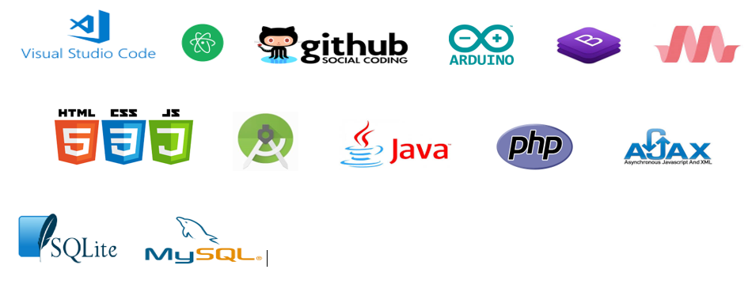

Fig. 0. Herramientas de desarrollo y diseño.

* Editores de texto para codificación: Visual Studio Code y Atom.
* Software de control de versiones: Git.
* IDE de desarrollo para el código fuente del controlador del sistema: Arduino.
* Framework de diseño para portal web y Dashboard: Bootstrap, Materialize design, HTML5 y CSS.
* IDE de desarrollo de la aplicación móvil para Smartphone: Android Studio.
* Lenguaje de programación para la codificación y funcionalidad de la App: JAVA.
* Lenguaje de programación para la codificación y funcionalidad del portal web y web service: PHP, JavaScript y Ajax.
* Base de datos para almacenamiento de información del sistema: SQLite y MySQL.
* Software para gestión de la base de datos XAMPP CONTROL PANEL V3.2.2.

1. **Hardware del Sistema.**

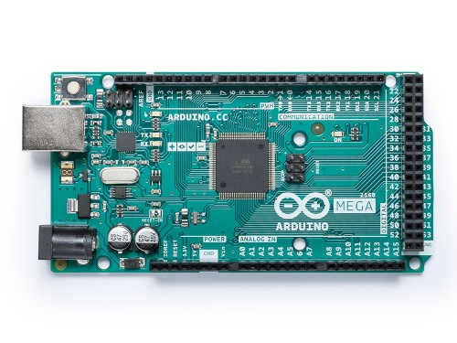

**Fig. 1. Controlador del sistema.**

Arduino Mega 2560 es una placa de microcontrolador basada en el ATmega2560. Tiene 54 pines de entrada / salida digital (de los cuales 15 se pueden usar como salidas PWM), 16 entradas analógicas, 4 UART (puertos serie de hardware), un oscilador de cristal de 16 MHz, una conexión USB, un conector de alimentación, un encabezado ICSP, y un botón de reinicio.

Tabla 1. Especificaciones Técnicas de controlador.

|  |  |
| --- | --- |
| Microcontrolador | [ATmega2560](http://www.atmel.com/Images/Atmel-2549-8-bit-AVR-Microcontroller-ATmega640-1280-1281-2560-2561_datasheet.pdf) |
| Tensión de funcionamiento | 5V |
| Voltaje de entrada (recomendado) | 7-12V |
| Voltaje de entrada (límite) | 6-20V |
| Pines de E / S digitales | 54 (de los cuales 15 proporcionan salida PWM) |
| Pines de entrada analógica | dieciséis |
| Corriente CC por pin de E / S | 20 mA |
| Corriente CC para Pin de 3.3V | 50 mA |
| Memoria flash | 256 KB de los cuales 8 KB utilizados por el gestor de arranque |
| SRAM | 8 KB |
| EEPROM | 4 KB |
| Velocidad de reloj | 16 MHz |
| LED_BUILTIN | 13 |
| Longitud | 101,52 mm |
| Anchura | 53,3 mm |
| Peso | 37 g |

El controlador del sistema, es la tarjeta electrónica responsable de almacenar y ejecutar el código fuente que hace posible:

* Establecer comunicación bidireccional por canal UART, para obtener y ejecutar acciones en base a la información médica procesada por la tarjeta MySignals (HW Development Platform V2.0).
* Establecer comunicación bidireccional por canal UART, vía Bluetooth para enviar los datos obtenidos de los sensores biométricos a la aplicación móvil, y a la vez para recibir las ordenes o comandos de control desde la App para setear el sistema en un modo de funcionalidad o medición en específico.
* Establecer comunicación unidireccional por canal UART con un ordenador utilizando software de terceros para visualización de la información procesada por el sistema.

1. **MySignals HW V2.0.**

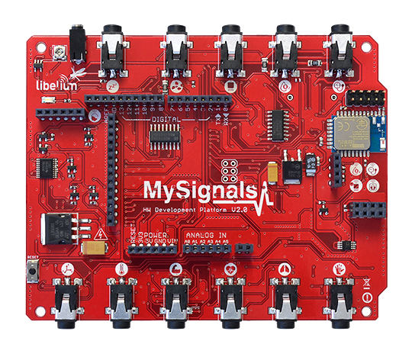

Fig. 2. Tarjeta MySignals HW 2.0

MySignals HW Complete Kit incluye múltiples sensores que pueden usarse para monitorear muchos parámetros biométricos. Para esta investigación se incluye la medición de las siguientes variables biométricas: ***Oximetría (Saturación parcial del oxígeno y frecuencia cardiaca), frecuencia respiratoria, temperatura corporal y tensión o presión arterial****.* Los datos se pueden visualizar en una tableta o teléfono inteligente a través de la aplicación o App Android y con una computadora a través de un navegador web desde el portal web.

Tabla 2. Características Generales

|  |  |
| --- | --- |
|  | My Signals HW |
| Arquitectura | Compatible con Arduino |
| Memoria RAM | 2k, 8k |
| Procesador | Atmega 328 (Arduino UNO), Atmega 2560 |
| Memoria Flash | 32k, 256k |
| UART | 1 (Multiplexado) |
| Pantalla | TFT (Gráficos básicos) |
| Sensores | 16 |
| Sensores cableados | 11 |
| Sensores inalámbricos | 16 |
| Lecturas concurrentes de sensores | De un grupo de sensores (Analógico, UART, BLE) a una interfaz (TFT, BLE, WiFi) |
| Radios en tarjeta | BLE, WiFi |
| Radios Extra que soporta | BT, ZigBee, 4G / 3G / GPRS |

Dentro de las posibilidades de manejo de información biométrica por sensores que están disponibles en el mercado y que son compatibles con la tarjeta se tienen: Posición del cuerpo, temperatura corporal, electromiografía, electrocardiografía, flujo de aire, respuesta galvánica de la piel, presión sanguínea, Pulsioxímetro, glucómetro, espirómetro, ronquido, escala (BLE), presión sanguínea (BLE), pulsioxímetro (BLE), glucómetro (BLE), electroencefalografía.

El Hardware de MySignals con Arduino Mega puede ser alimentado por la PC o por una fuente de alimentación externa (12V – 2A), siendo la más recomendable de utilizar la última opción (Fuente externa).

# Metodología de investigación

El proyecto comprende el desarrollo de un sistema de monitoreo local y remoto de signos vitales de pacientes utilizando la tecnología de IoT (Internet of Things), para ello se diseña y desarrolla una App (Aplicación para Smartphone), la cual permitirá el control y la monitorización de la información clínica de pacientes, además, se trabajará el dispositivo electrónico biomédico a partir de la tarjeta electrónica MySignals HW 2.0 y sensores biométricos existentes en el mercado, finalmente se realizará la integración y programación de sensores biométricos con el controlador y periféricos de visualización de la información (Pantalla GLCD); el cual se dotará con la capacidad necesaria de comunicación para que, a través de la red se envíen los datos obtenidos como resultado del proceso de la/las lecturas de los sensores biométricos.

Para ello y por ser un metodología de investigación flexible y adaptable al escenario de este trabajo se optó por desarrollar las diferentes fases del proyecto, bajo la metodología de Gestión de proyectos AGILE, la cual es una metodología de gestión de proyectos ampliamente usada en el sector IT (Information Technology) y proyectos de organización empresariales, que tiene como principal virtud la flexibilidad y capacidad de modificar el producto a lo largo del proyecto, ya que estos se van usando al mismo tiempo que se desarrollan.

Esta metodología se basa en dividir el proyecto en fases (sprints), el resultado de las cuales es un producto con una serie de funcionalidades que ya permiten que este sea usado. Estas fases se terminan hasta haber conseguido el total de las funcionalidades definidas para el producto.

**De forma resumida las fases se componen de lo siguiente:**

**Inicio:** Se escoge del total de objetivos del producto aquellos que serán implementados en el sprint, debiendo ser capaces de generar un producto funcional. En base a estos objetivos se define la duración del sprint (entre una semana y un mes), y las tareas que lo componen.

**Desarrollo del sprint:** El equipo del proyecto planifica y ejecuta las tareas, las cuales se van supervisando en reuniones diarias donde se miran las tareas ejecutadas, en curso, y pendientes, así como posibles impedimentos y restricciones.

**Cierre:** Al final del sprint se revisa que se hayan completado las tareas y objetivos definidos al inicio mediante la presentación de un producto funcional. El ensayo de este producto por parte del cliente puede hacer variar los objetivos del proyecto o su prioridad.

La posibilidad de tener un producto funcional y utilizable al final de cada sprint permite ir ajustando los objetivos del proyecto, y por tanto asegurar mejor que el producto final cumplirá con las expectativas del usuario. A parte, la comercialización de estos sprints permite avanzar los ingresos generados por el proyecto, mejorando su rentabilidad.

## MATRIZ OPERACIONAL DE LA METODOLOGÍA

|  |  |  |  |
| --- | --- | --- | --- |
| **OBJETIVOS ESPECÍFICOS** | **ACTIVIDADES A EJECUTAR** | **RESULTADOS ESPERADOS** | **MATERIALES** |
| Realizar la planificación de la investigación. | * Investigación bibliográfica. * Investigación acerca del estado de la técnica. * Investigación de campo. * Investigación de materiales para el proyecto. * Redacción del Anteproyecto. * Presentación de anteproyecto a sede central. | Aprobación de Anteproyecto. | Computadora o Smartphone. |
| Desarrollar la aplicación móvil para dispositivos Smartphone Android. | * Instalación y configuración del IDE de desarrollo de aplicaciones móviles (App). * Uso del Framework material Design para el diseño de la App. * Diseño de un Dashboard para visualización de la información clínica de pacientes. * Creación de la codificación para el manejo de Bluetooth del dispositivo móvil. * Creación de la codificación para la monitorización local y remota de variables clínicas de pacientes a través de la App. | Aplicación móvil para dispositivos Smartphone Android. | Computadora, Smartphone Android, cable USB, Bluetooth, Arduino. |
| Diseñar la base de datos del sistema. | * Instalación de XAMPP CONTROL PANEL para obtener el gestor de base de datos MYSQL. * Instalación de MySQL Workbench. * Uso de MySQL Workbech para el diseño de la base de datos. * Generar el script SQL de la base de datos. | Diseño de la base de datos del sistema. | Computadora y software SGBD y de diseño. |
| Desarrollar la comunicación para la interconexión e interoperabilidad de las diferentes partes que conforman el sistema. | * Creación de dominio en servidor online ITCA u otro. * Creación de un web service o API. * Realizar pruebas de funcionalidad en el servidor web. * Uso del lenguaje de programación PHP. * Creación de la codificación para la interoperabilidad de la App, web service y la base de datos. | Web Service o API. | Computadora, dispositivo Android, cable USB, Bluetooth, Dominio online (preferiblemente) o servidor web local para previas pruebas. |
| Comprar los materiales del proyecto. | * Generación de lista de materiales con especificaciones técnicas. * Investigación acerca de posibles proveedores. * Visitas a proveedores. * Compra de materiales del proyecto. | Materiales. | Computadora. |
| Desarrollar el dispositivo electrónico biomédico. | * Instalación y uso del IDE de Arduino para programación de los componentes electrónicos del sistema. * Descarga de bibliotecas para el kit de sensores fisiológicos y su integración con el controlador Arduino. * Codificación de Arduino para la comunicación con la tarjeta electrónica MySignal HW 2.0 y sensores biométricos. * Codificación del escudo de comunicación con Arduino, para conexión con la red (Internet), web service y la base de datos en el servidor online. * Verificación de funcionalidad. * Depuración de errores. | Prototipo electrónico biomédico sin chasis. | Computadora, Tarjeta electrónica MySignals, sensores biométricos, GLCD, Controlador, Módulo Bluetooth, cables header, cable USB, entre otros. |
| Diseñar el chasis para montaje del circuito final. | * Instalación de Software CAD. * Uso de software CAD. | Chasis. | Computadora, impresora. |
| Ensamblar los componentes electrónicos en el chasis. | * Montaje de todos los componentes electrónicos del sistema en su respectivo chasis. * Pruebas de funcionalidad del producto final. | Prototipo electrónico biomédico con chasis. | Computadora, Tarjeta electrónica MySignals HW 2.0, Sensores biométricos, GLCD, Smartphone Android, App, Otros. |
| Generar la tabla de información con parámetros médicos estándares de las variables del sistema. | * Programación de reunión con especialista de atención sanitaria en Hospital Santa Teresa, Zacatecoluca, la Paz. * Visita a Hospital Santa Teresa, Zacatecoluca, la Paz. * Dialogo respecto a datos ya establecidos o estándares de variables clínicas de pacientes con especialista. | Tabla de parámetros médicos estandarizados. | Computadora o Smartphone. |
| Realizar pruebas de funcionamiento del dispositivo electrónico biomédico, para determinar precisión y confiabilidad de las mediciones clínicas de pacientes. | * Visita a Hospital Santa Teresa, Zacatecoluca, la Paz. * Puesta en marcha: pruebas del dispositivo electrónico biomédico en pacientes y supervisado por el especialista de atención sanitaria. | Determinación de los resultados finales. | Computadora, Prototipo Biomédico, Smartphone Android, App, paciente, especialista de atención médica. |
| Informe final | * Elaborar el informe final. * Presentación de resultados en sede central. | Reporte final.  Articulo técnico | Computadora, papel, impresora. |

# Resultados

**Diagrama de bloques del sistema**

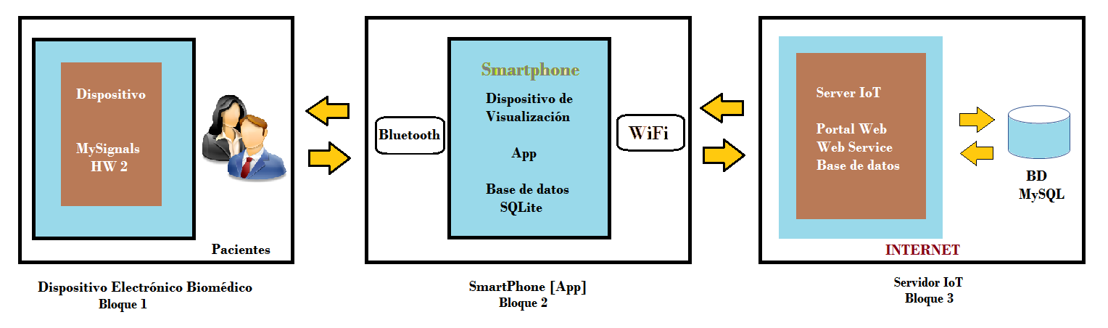

Fig. 3. Diagrama de bloque

**Bloque 1, Dispositivo electrónico Biomédico:** Este bloque está conformado por el dispositivo electrónico, en el cual se conectarán los sensores biométricos y el/los pacientes de los cuales se desean tomar muestras para las variables biométricas antes mencionadas. Cuenta con comunicación vía Bluetooth, USB y UART.

**Bloque 2, Smartphone:** Este bloque está conformado por el dispositivo inteligente en el cual se instalará la aplicación o App desarrollada (Celular o Tablet), la cual tiene como función:

* Servir como monitor para visualizar las lecturas biométricas realizadas vía Bluetooth.
* Es el responsable de enviar la data mostrada en el monitor (pantalla del Smartphone) al servidor IoT para su procesamiento y almacenamiento en la base de datos en la nube. Función configurable.
* Es el que permite la interacción y comunicación con el dispositivo electrónico y el servidor de IoT en la nube para el almacenamiento remoto de la información clínica de pacientes conectados al dispositivo por medio de la App.
* Administrar las cuentas de usuarios de los especialistas y el/los pacientes a su responsabilidad en base de datos nativa (SQLite).
* Administrar datos personales de pacientes en base de datos navita (SQLite).

**Bloque 3, Servidor IoT:** Es el ordenador donde se almacenan losficheros del portal web, web service y base de datos.

* Portal Web: Este permite que cualquier dispositivo inteligente por medio de un navegador web pueda consultar la información clínica de pacientes. Esta, es visualización en Dashboard para su fácil visualización e interpretación. Escrito en lenguaje programación PHP, JSON, JAVASCRIPT Y AJAX.
* Web Service: Permite la comunicación bidireccional con la base de datos en el servidor IoT con la aplicación móvil (App). Escrito en lenguaje de programación PHP, JSON, JAVASCRIPT.
* Base de datos: Contenedor o espacio para almacenamiento de los datos clínicos de los pacientes. Gestos de base de datos utilizado MySQL.

**Esquema de conexión de sensores en prototipo.**

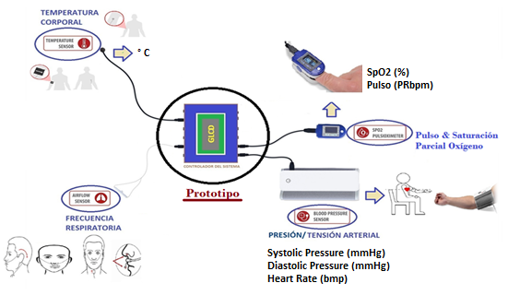

Fig. 4. Prototipo y conexión de sensores.

**Diseño electrónico del sistema.**

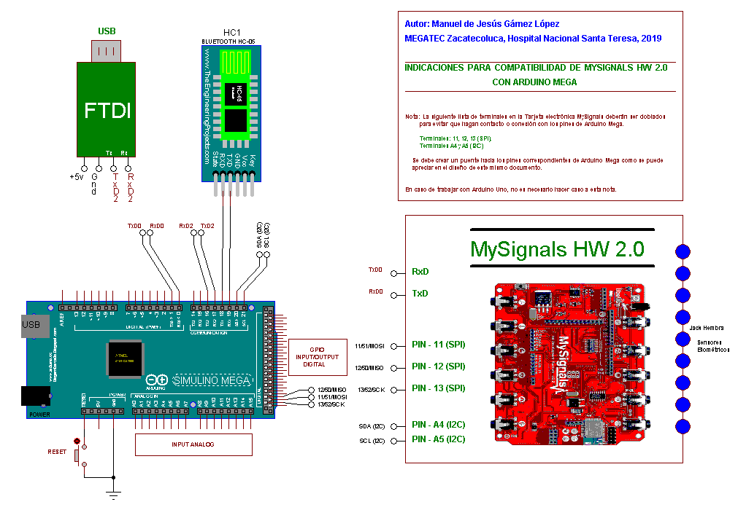

Fig. 5. Diseño electrónico.

La tarjeta electrónica MySignals HW, es compatible directamente con la tarjeta Arduino Uno, la cual tiene muy poca capacidad de memoria de programa y de datos, esto obliga a estar reprogramando el Arduino Uno, por cada prueba de un sensor diferente. Para evitar este hecho y poder almacenar todo el código fuente necesario para probar cualquier sensor es necesario realizar todas las modificaciones de diseño electrónico que se pueden apreciar en la Fig. 5. Esto es debido a que el microcontrolador que poseen ambas placas es diferente y por ende cambia la distribución de los pines en cada tarjeta. Ver. Fig. 6.

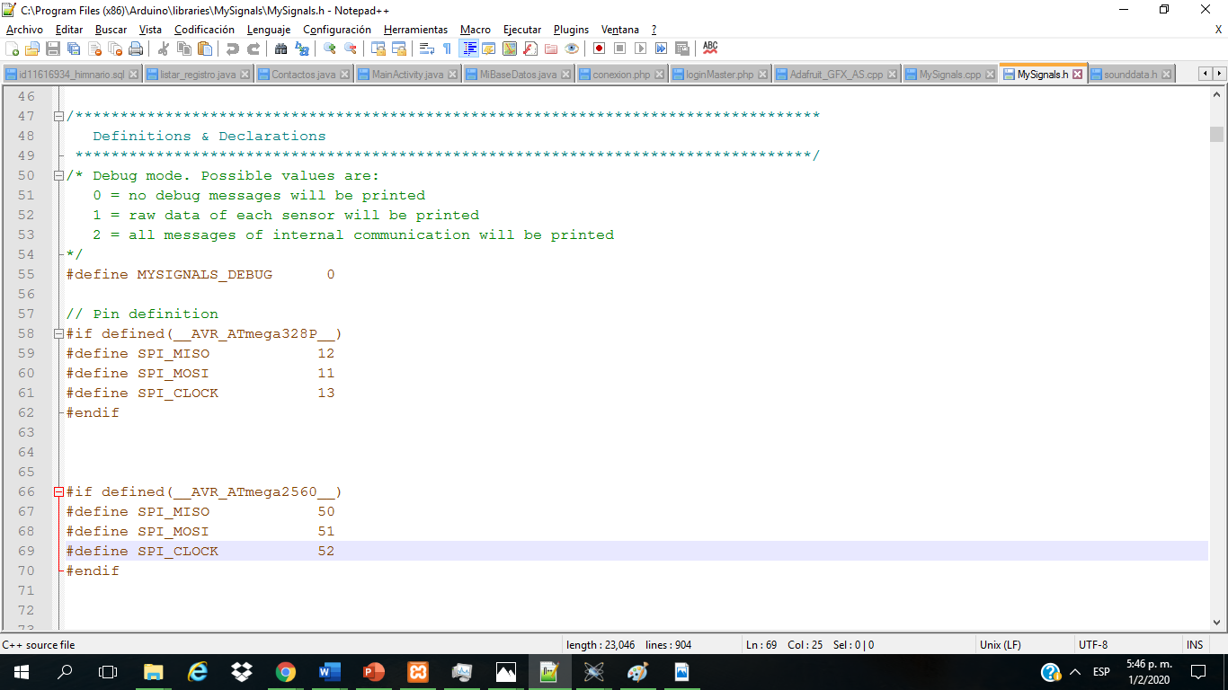

Fig. 6. Terminales según tarjeta, Arduino Uno (ATmega328P-PU) y Arduino Mega (ATmega2560).

Para este sistema se utilizó la comunicación serial (RxD y TxD), líneas de recepción y transmisión respectivamente.

* UART/0 (TxD0 / TxD0): Este canal es el que permite la comunicación bidireccional directa con la tarjeta MySignals y el controlador del sistema para el intercambio de información de las variables biométricas.
* UART/1 (TxD1 / TxD1): Este canal es el que permite que el sistema electrónico se comunique vía Bluetooth con la App (Aplicación Móvil para Smartphone y Tablet). Se requiere que ambos dispositivos cuenten con: Bluetooth, WiFi y red GSM (Con chip para notificaciones SMS).
* UART/2 (TxD2 / TxD2): Este canal es el que permite comunicar por Interface FTDI/USB al sistema con un ordenador. Para ello se debe utilizar programas de virtualización de puertos serie. Por ejemplo: Terminal, teraterm, putty, Coolterm, entre otros.

Nota: Para la pantalla (GLCD) utilizada no se ponen conexiones en el diseño debido a que esta va montada en el slot que ya incluye la misma tarjeta MySignals, y por tanto no fue necesario investigar sobre las conexiones, solo como programarla para mostrar la información. En el diseño se ponen todos los cambios necesarios de conexión para que MySignals trabaje con el controlador Mega, esto por la limitante de capacidad en el controlador que recomienda el fabricante para pruebas.

**Diseño de la base de datos.**

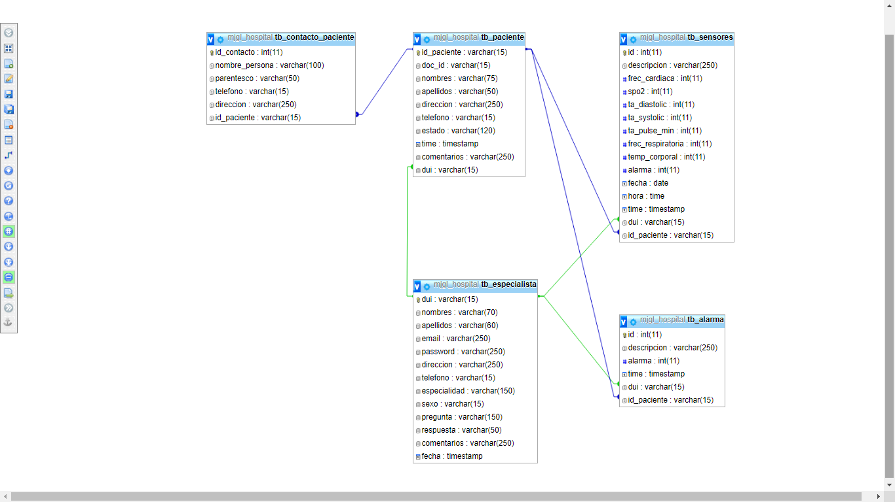

Fig. x00. Base de datos.

**Diseño del Portal Web.**

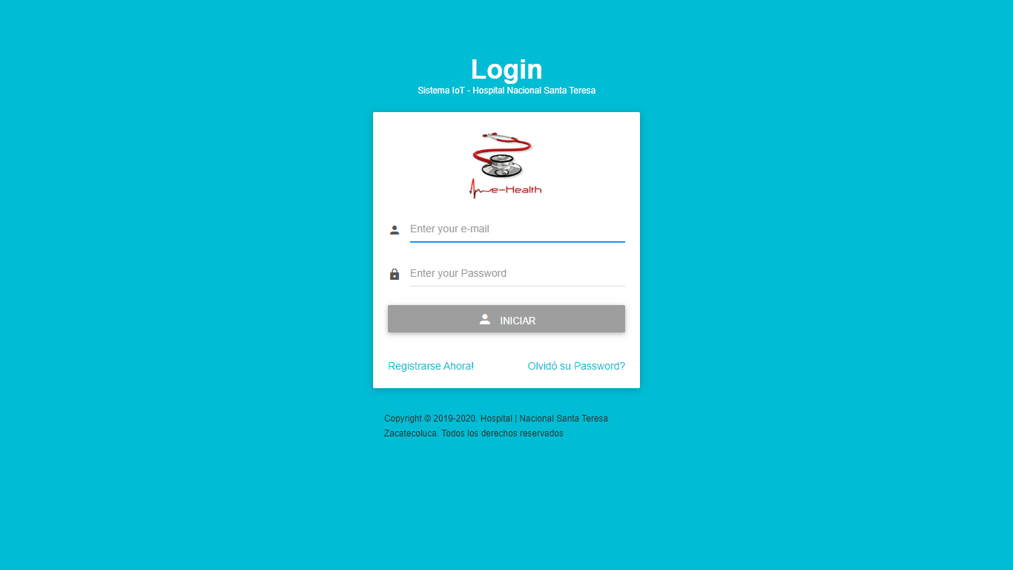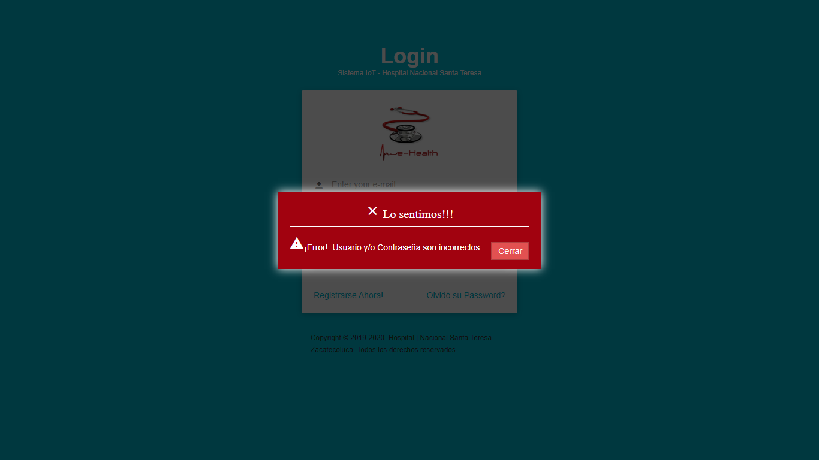

Fig. x000. LOGIN

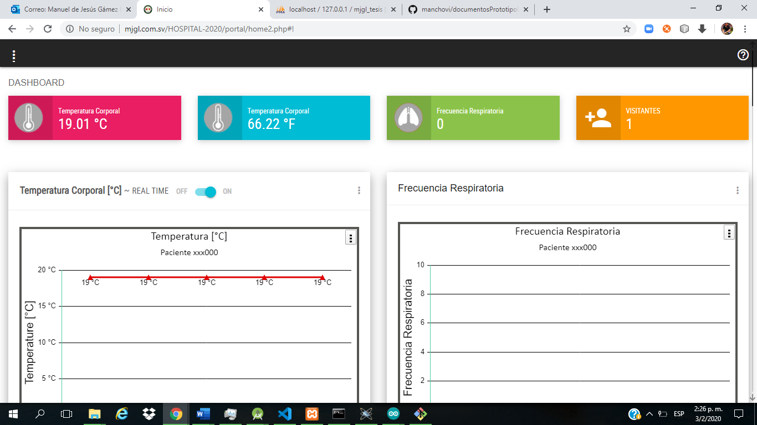

Fig. x000. Dashboard Temperatura Corporal

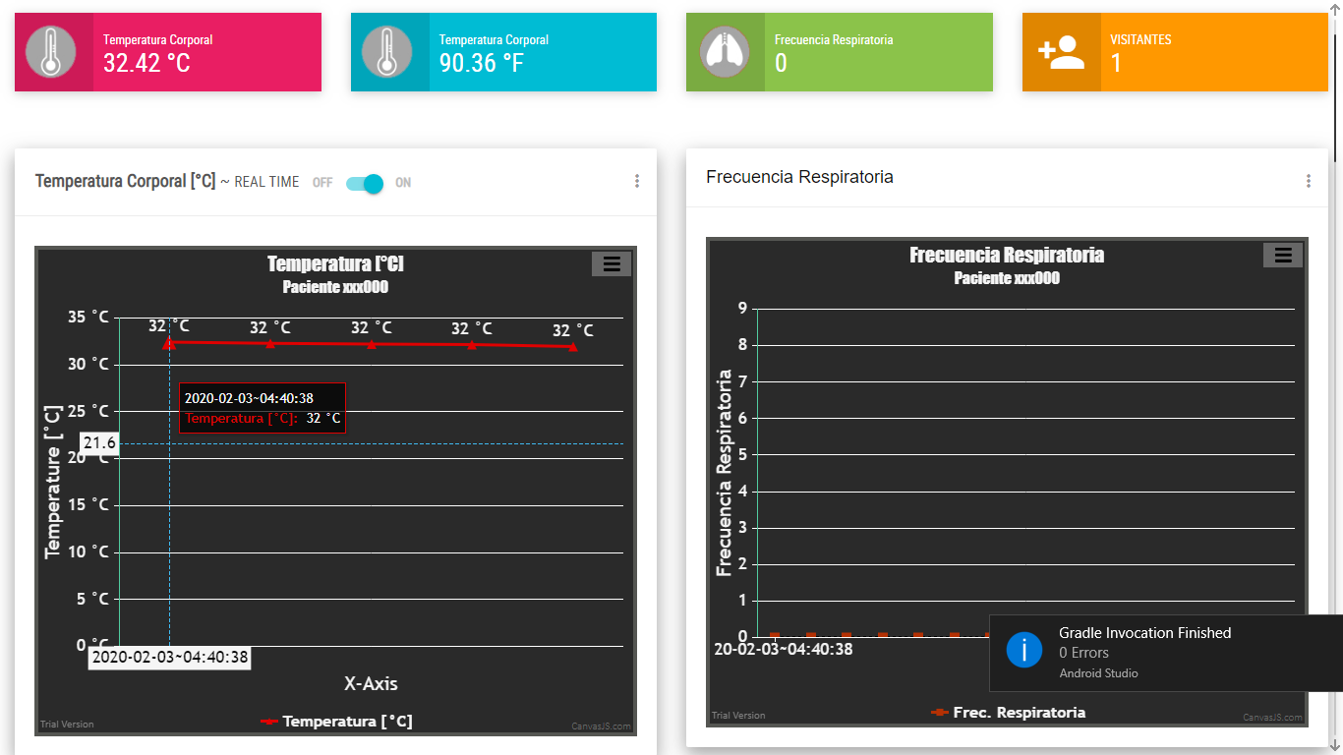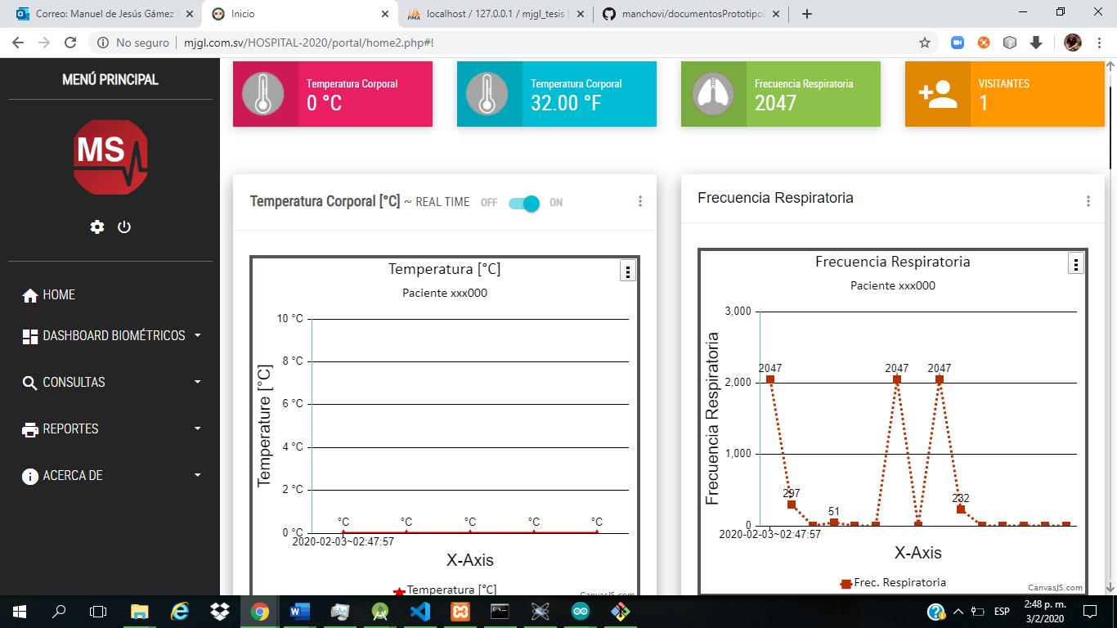

Fig. x000. Dashboard TC, Frecuencia respiratoria

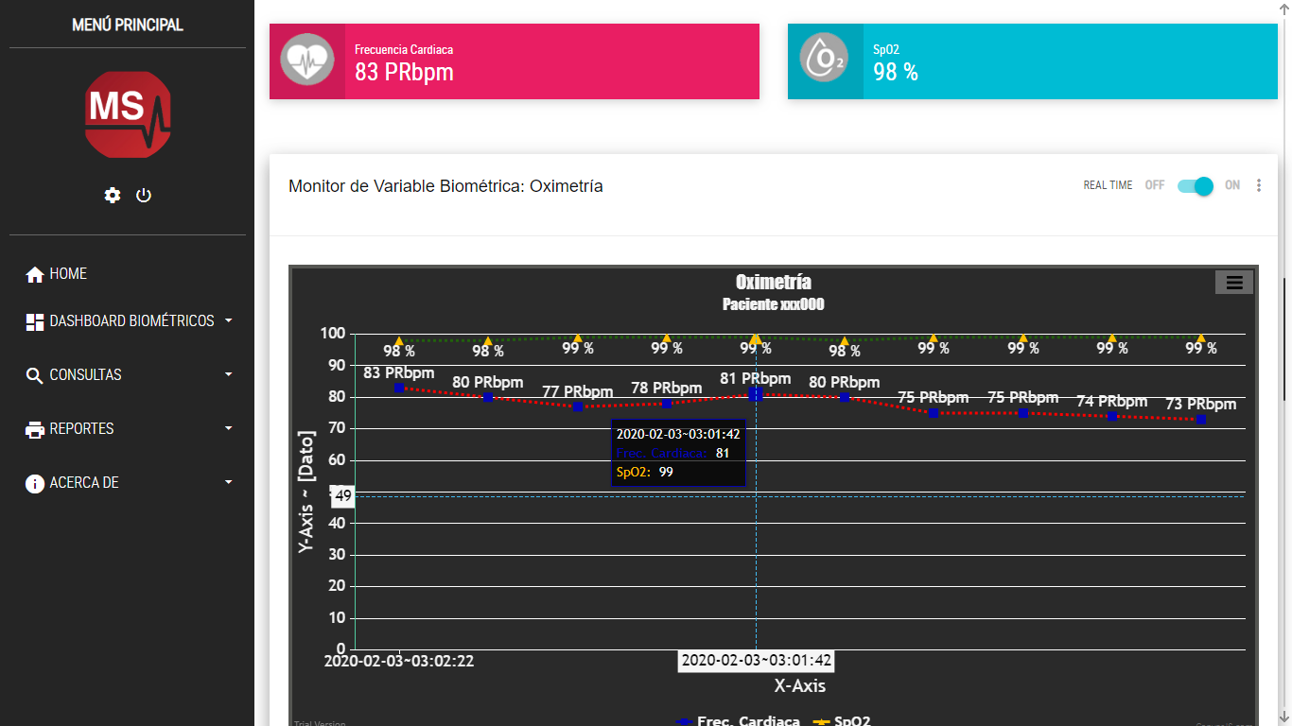

Fig. x0. Dashboard Oximetría

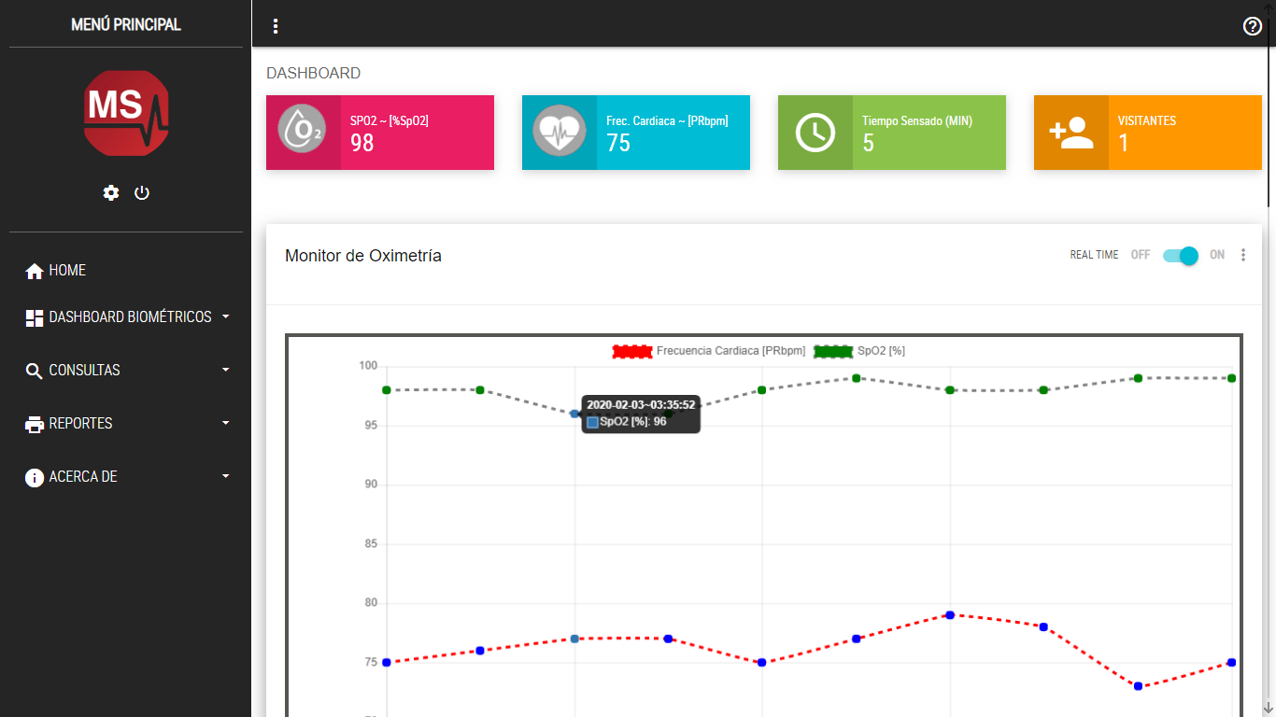 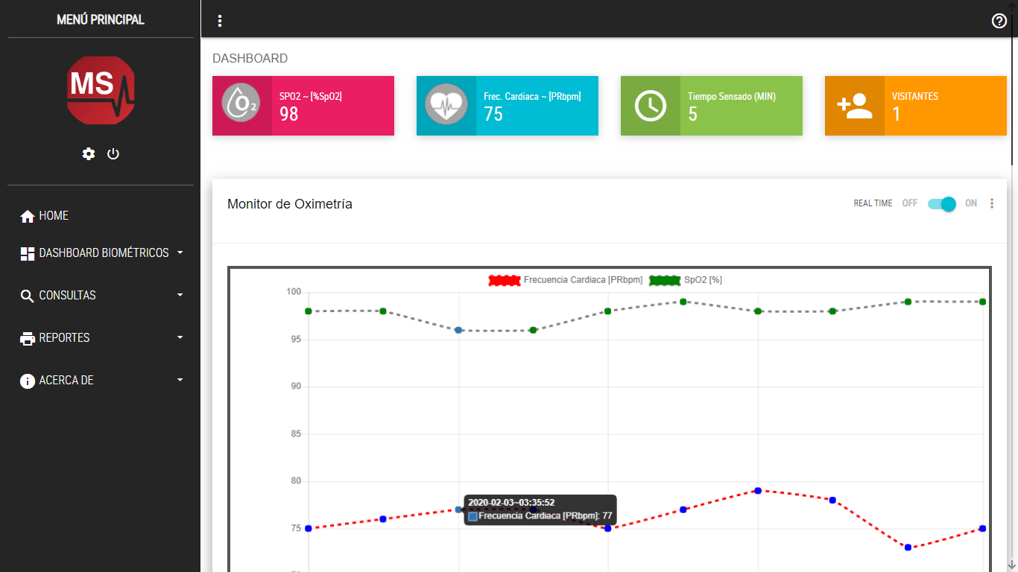

Fig. x0. Dashboard Oximetría.

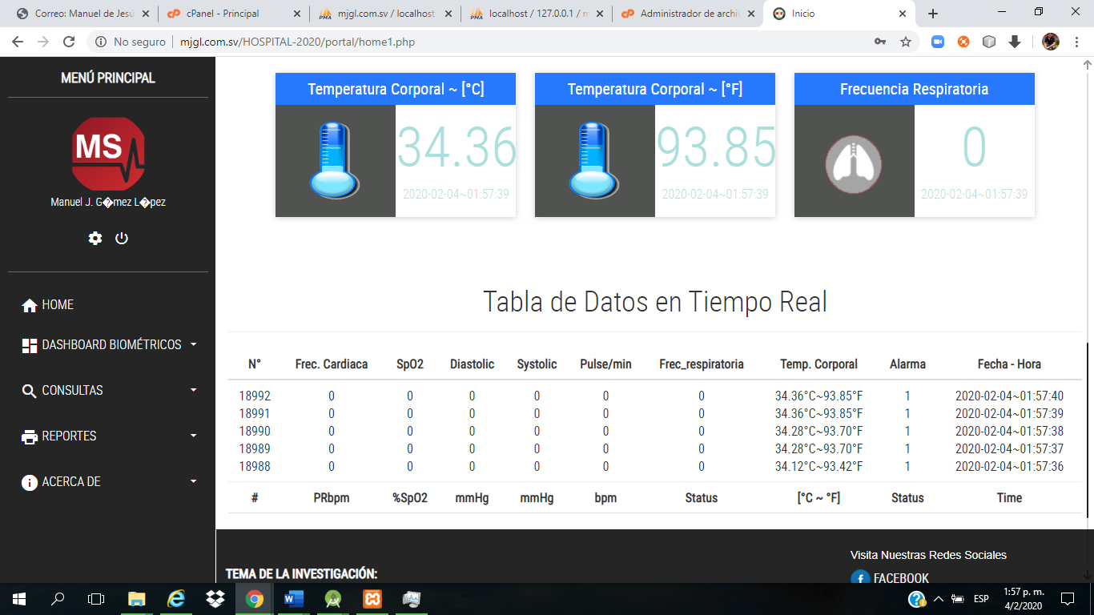

Fig. 0. Dashboard TC.

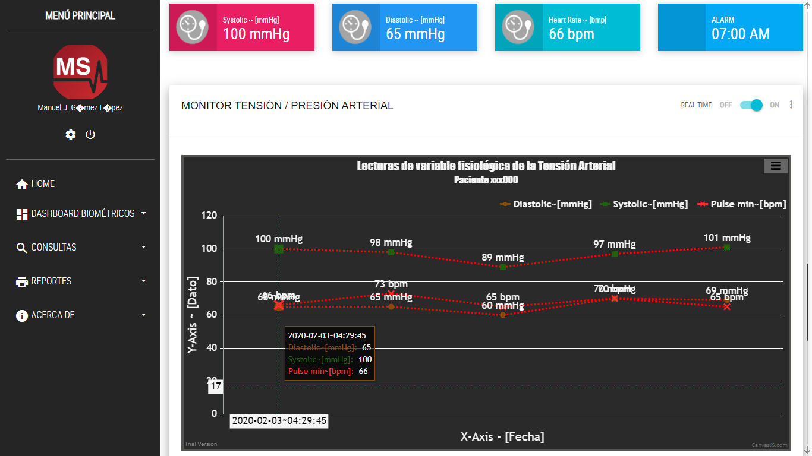

Fig. x000. Dashboard presión arterial.

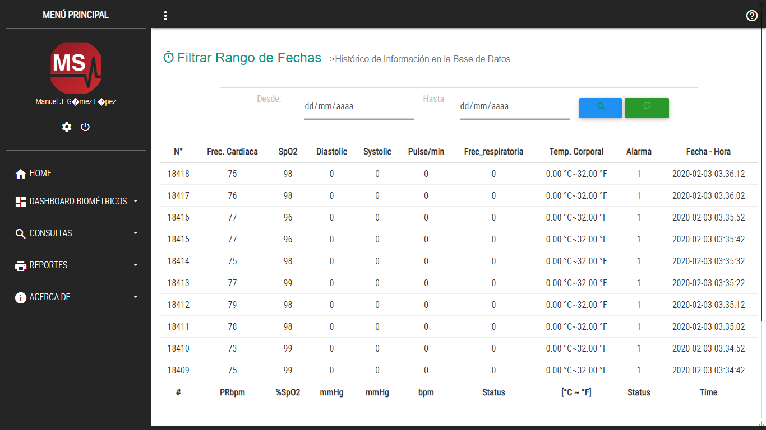

Fig. x000. Búsqueda filtrada por fecha

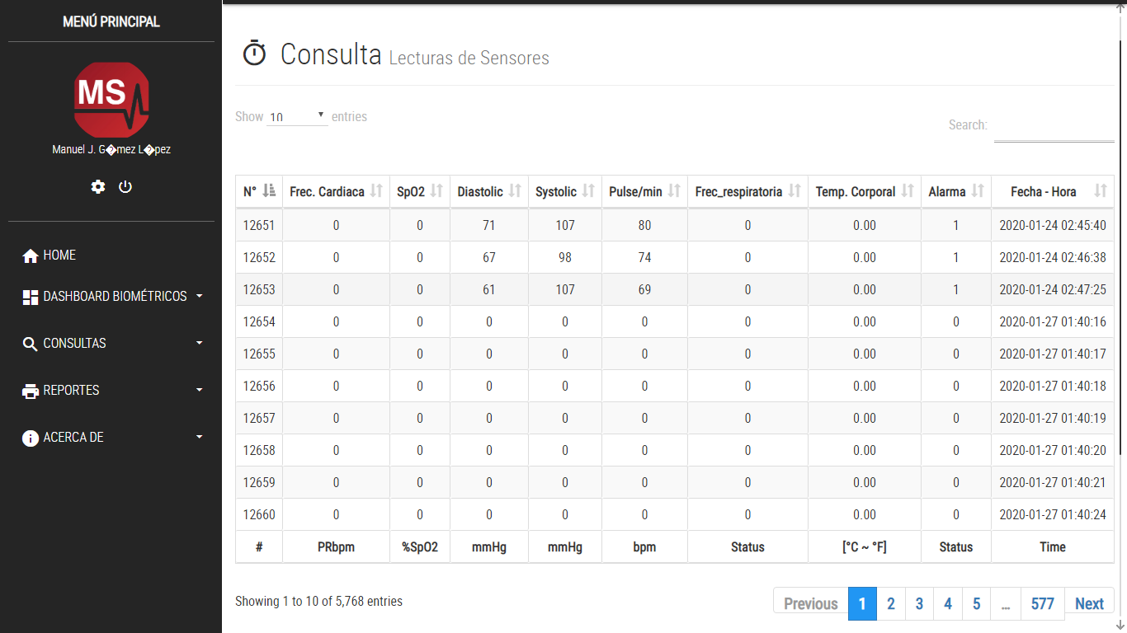

Fig. x000. Consulta general

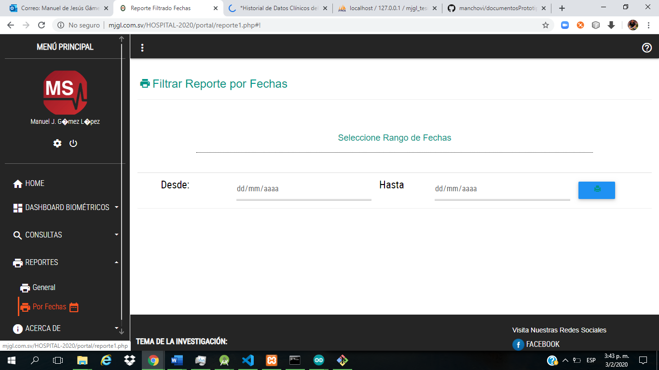

Fig. x0. Reporte filtrado por fecha

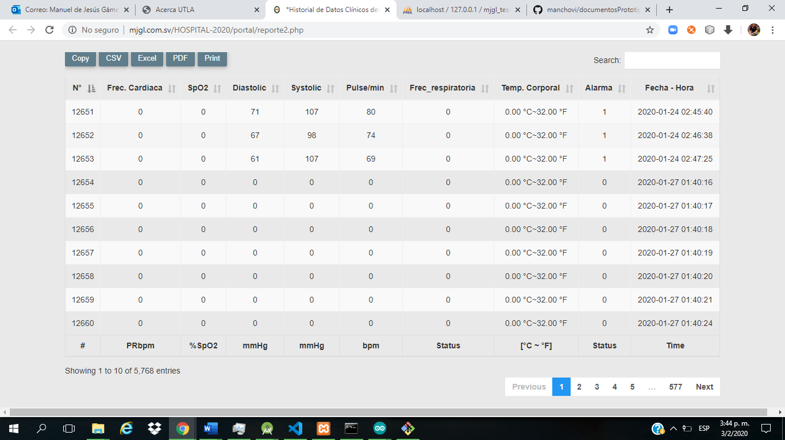

Fig. x0. Reporte general.

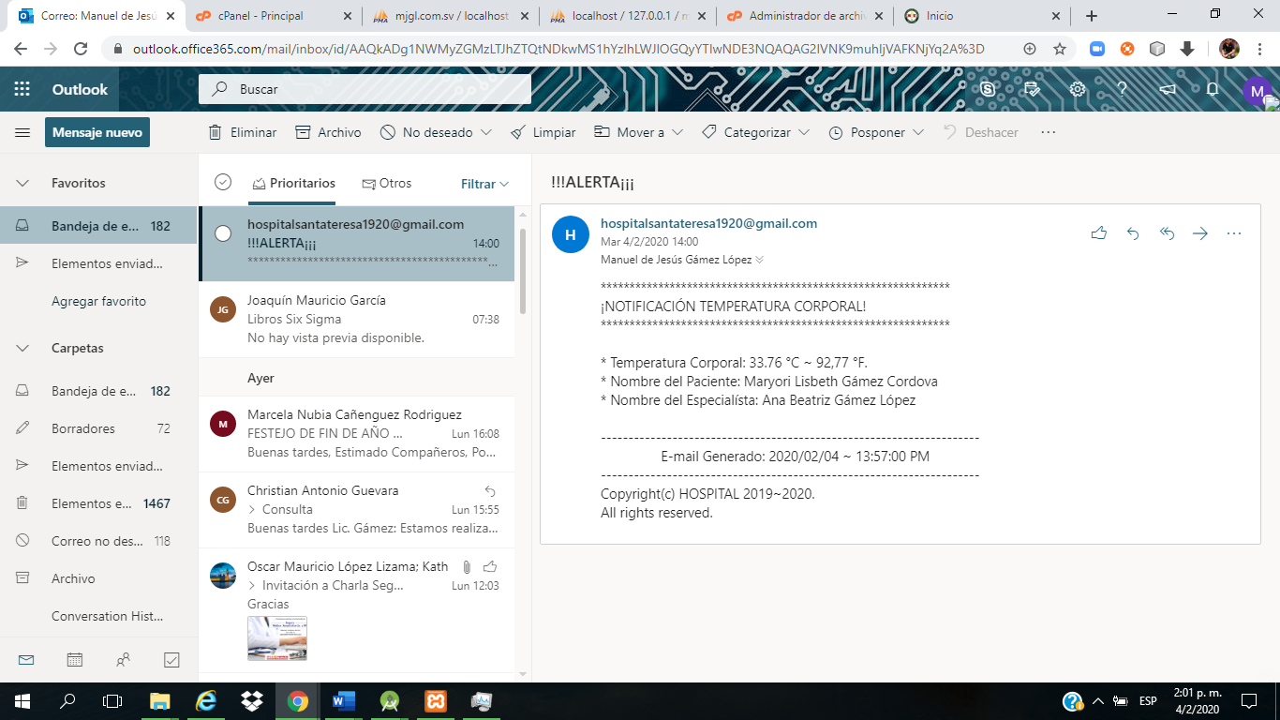 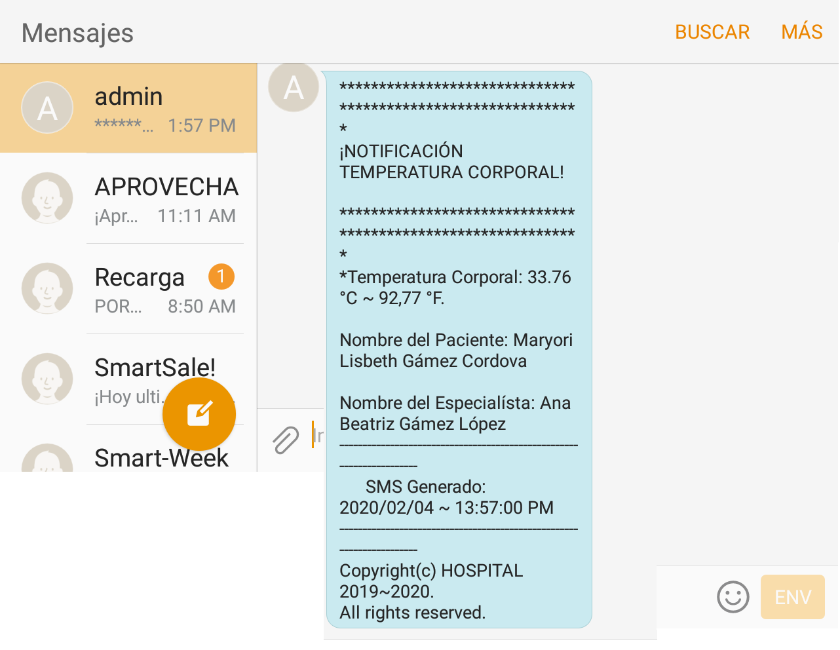

Fig. x000. Notificaciones E-mail y SMS.

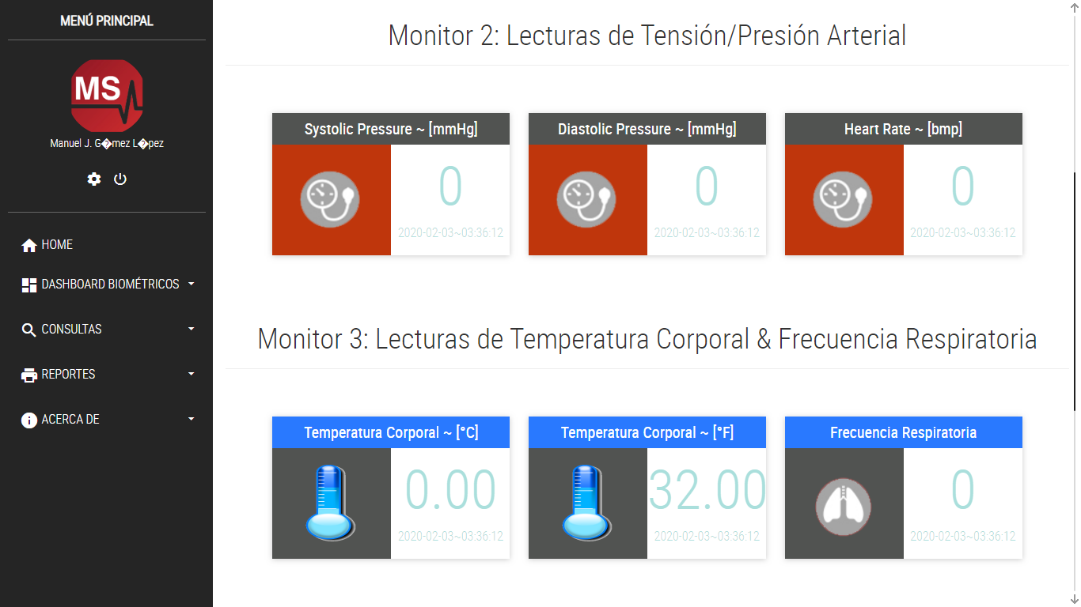

Fig. x0. Dashboard general

**Diseño de la Aplicación Móvil (App para Smartphone y Tablet).**

A continuación, se presentan las ventanas principales que se diseñaron para la App.

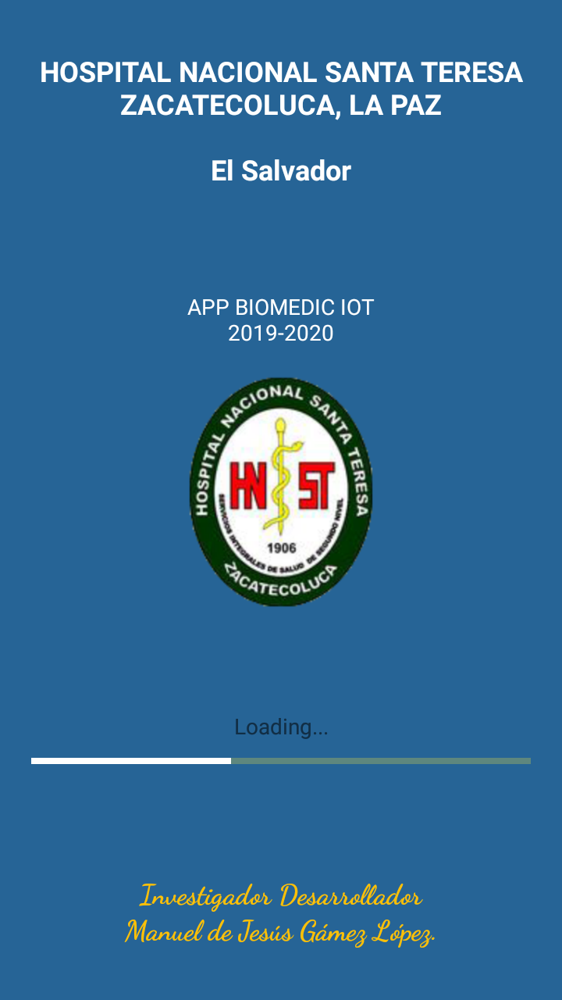 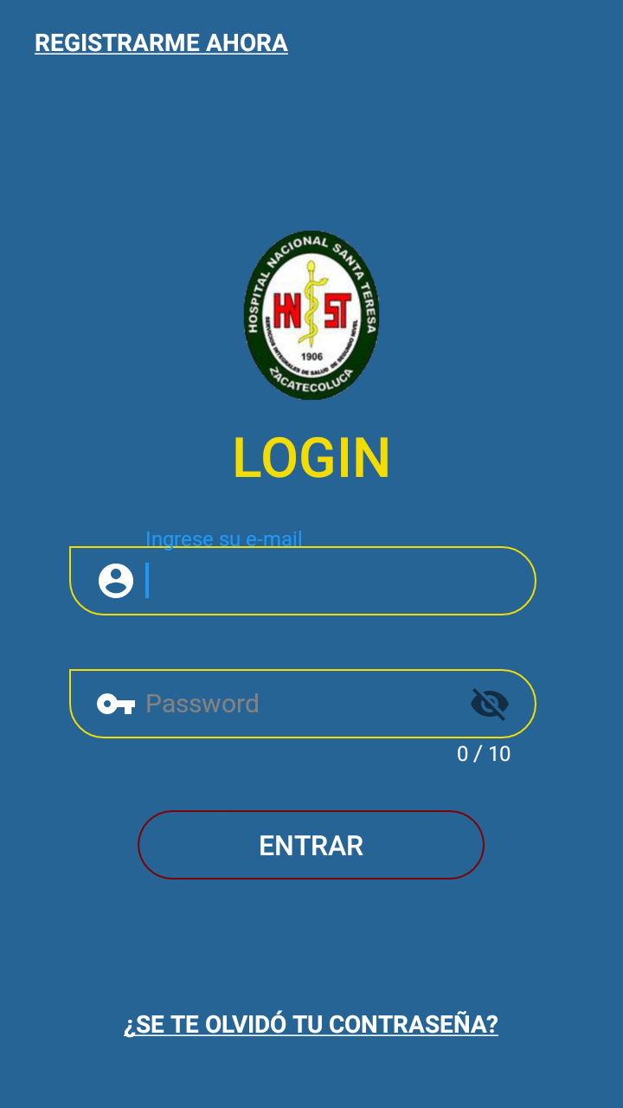 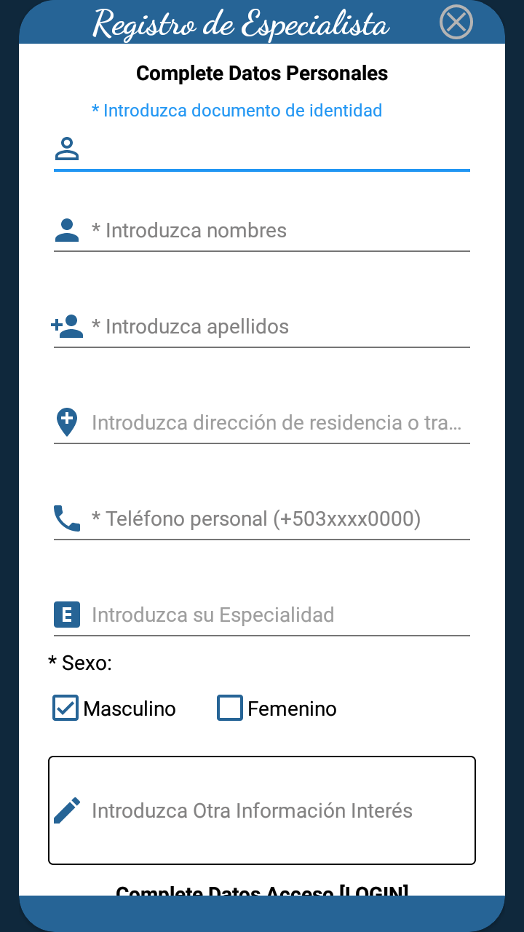 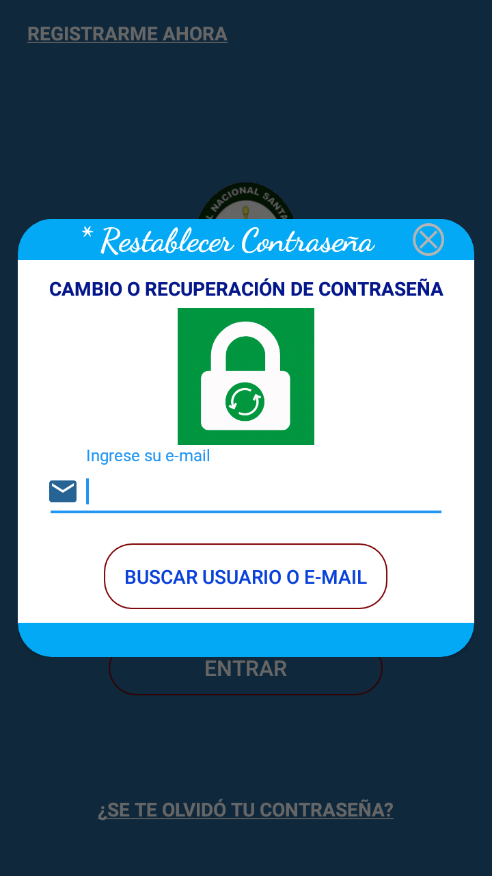 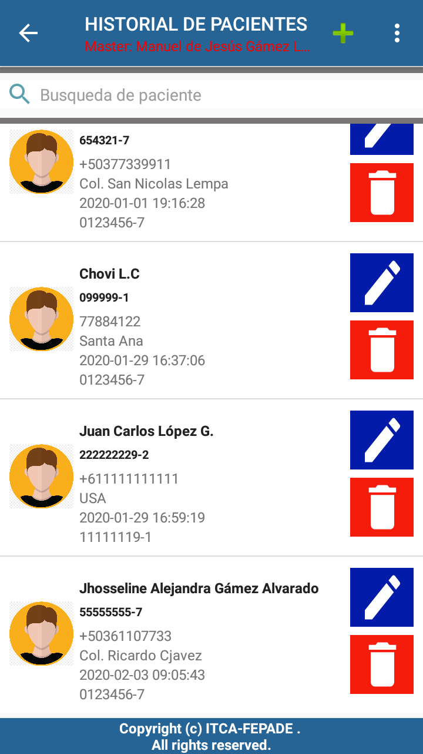

Fig. x0. LOGIN y registros.

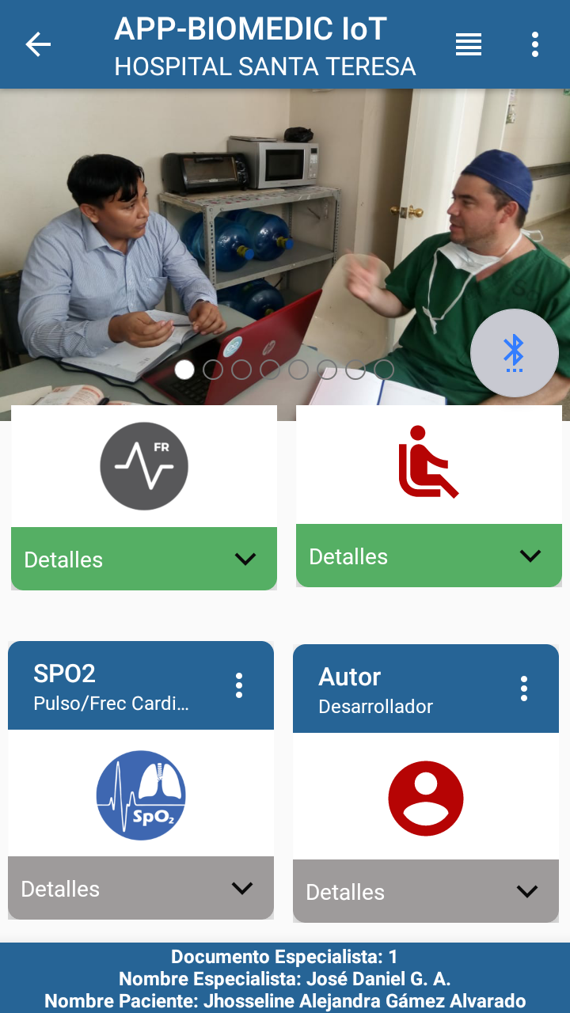 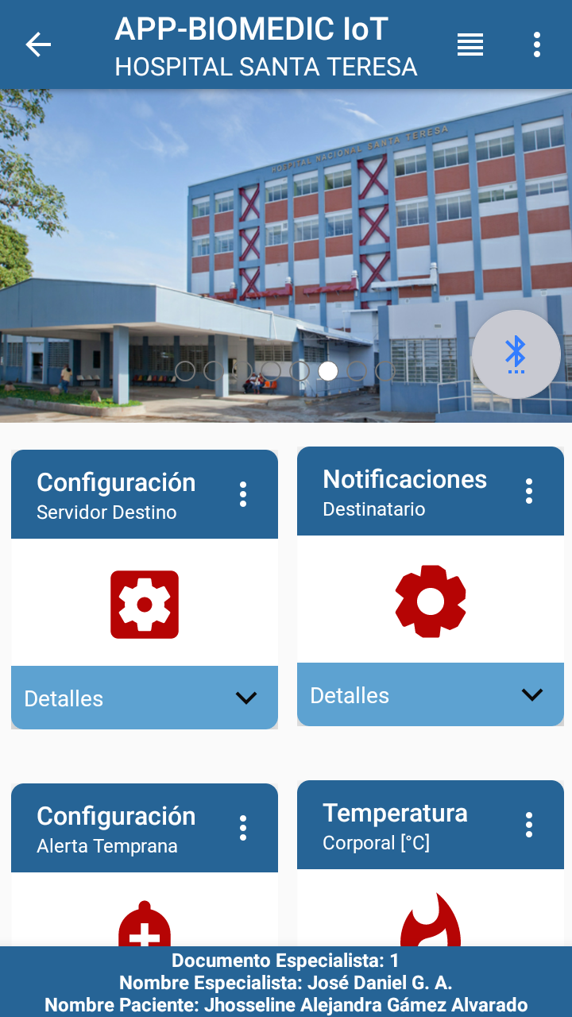 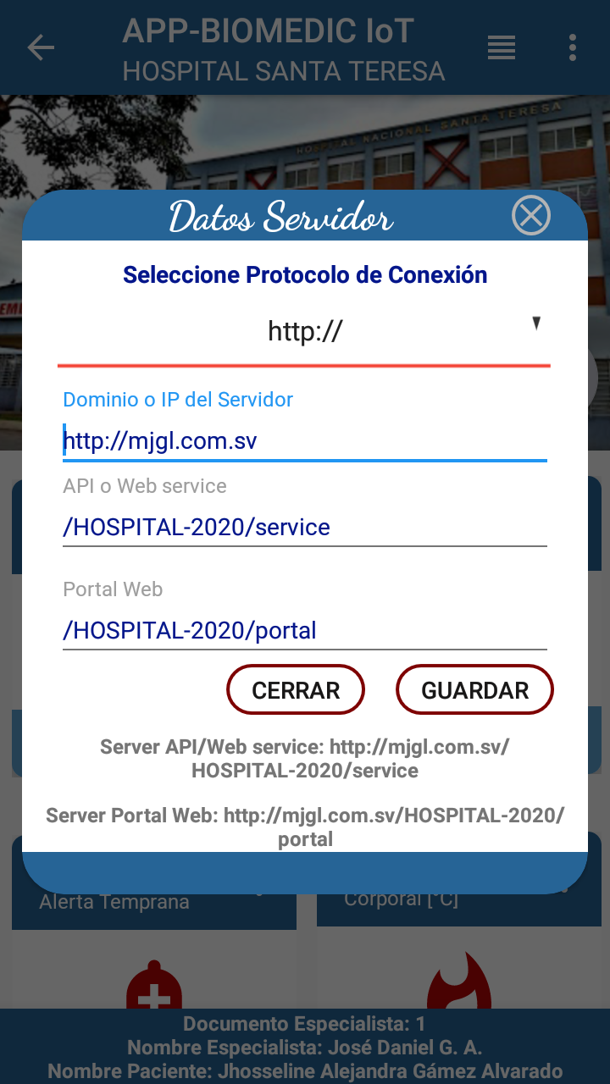 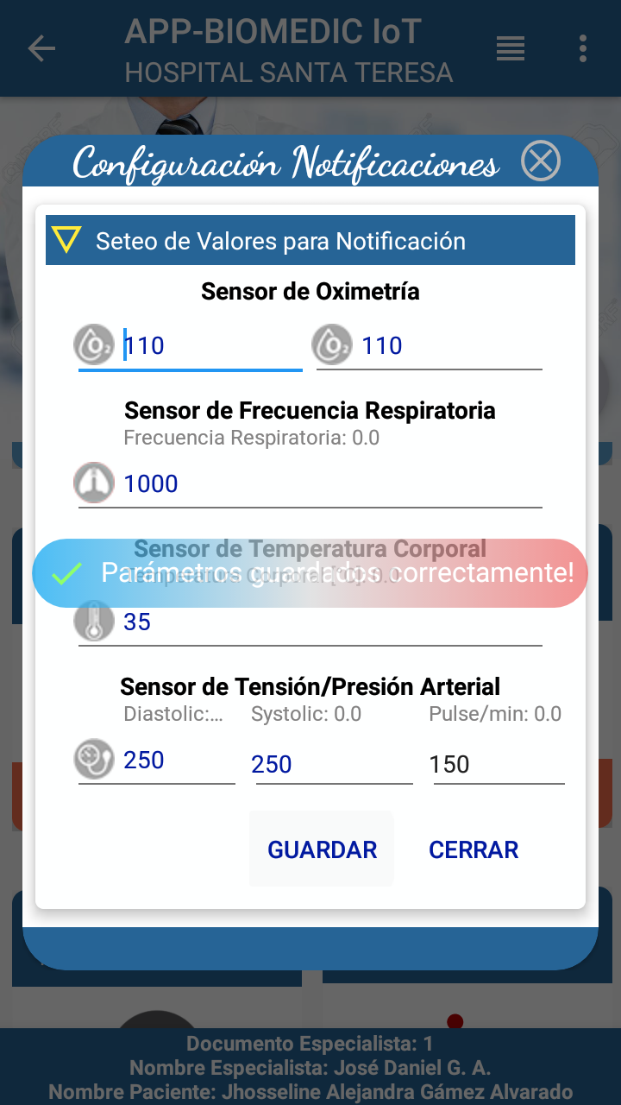 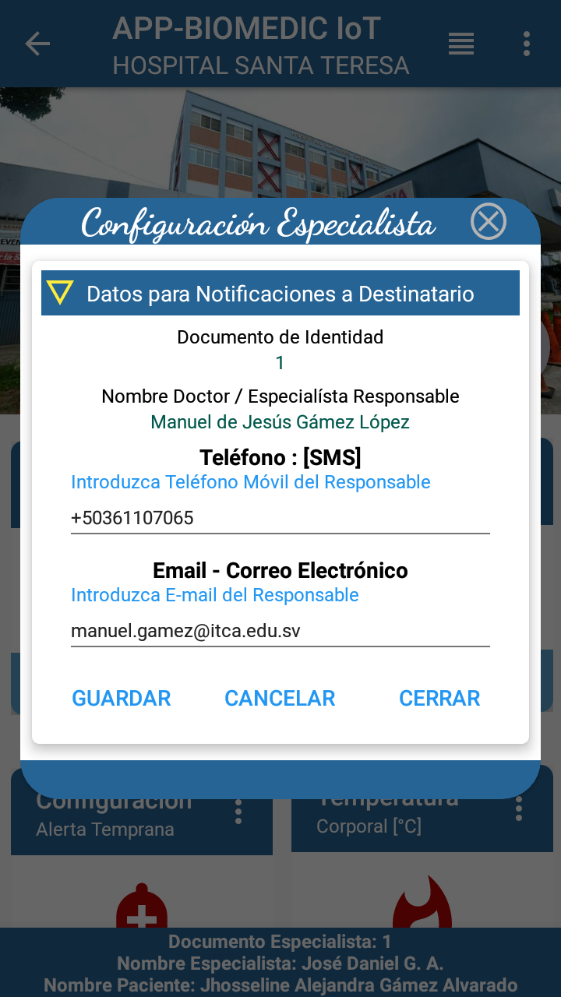

Fig. 0x. Menú principal y ventanas de configuración.

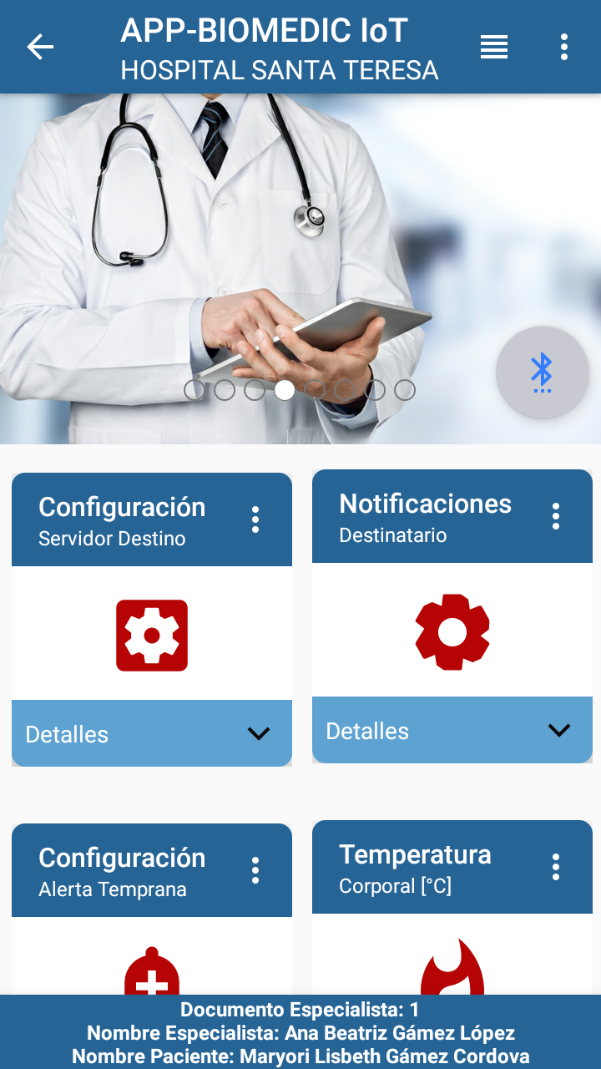 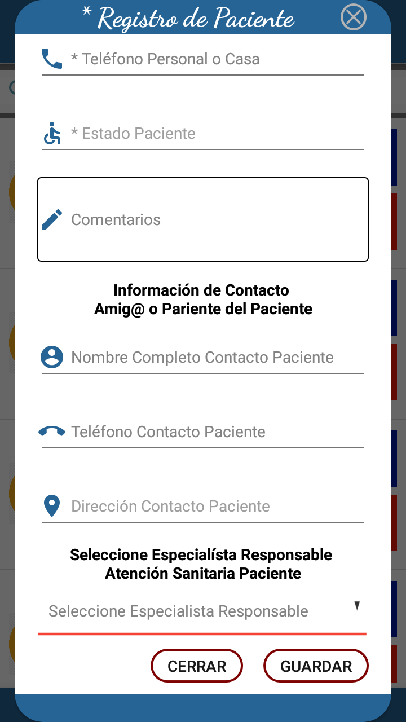 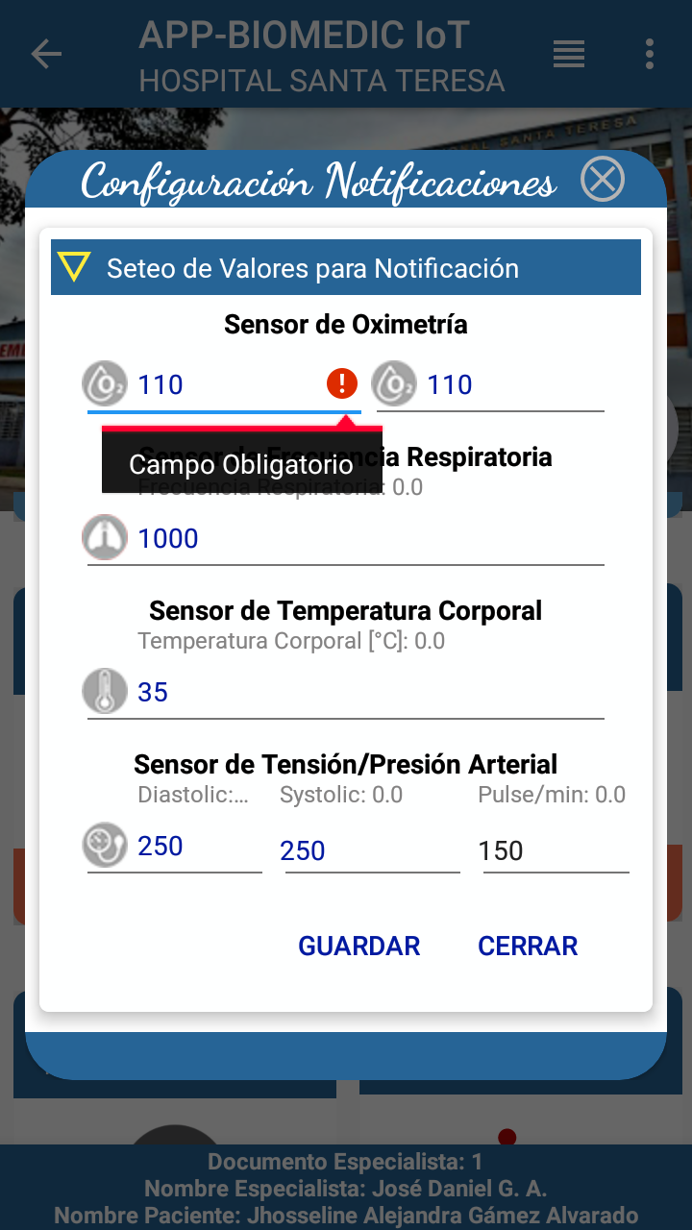 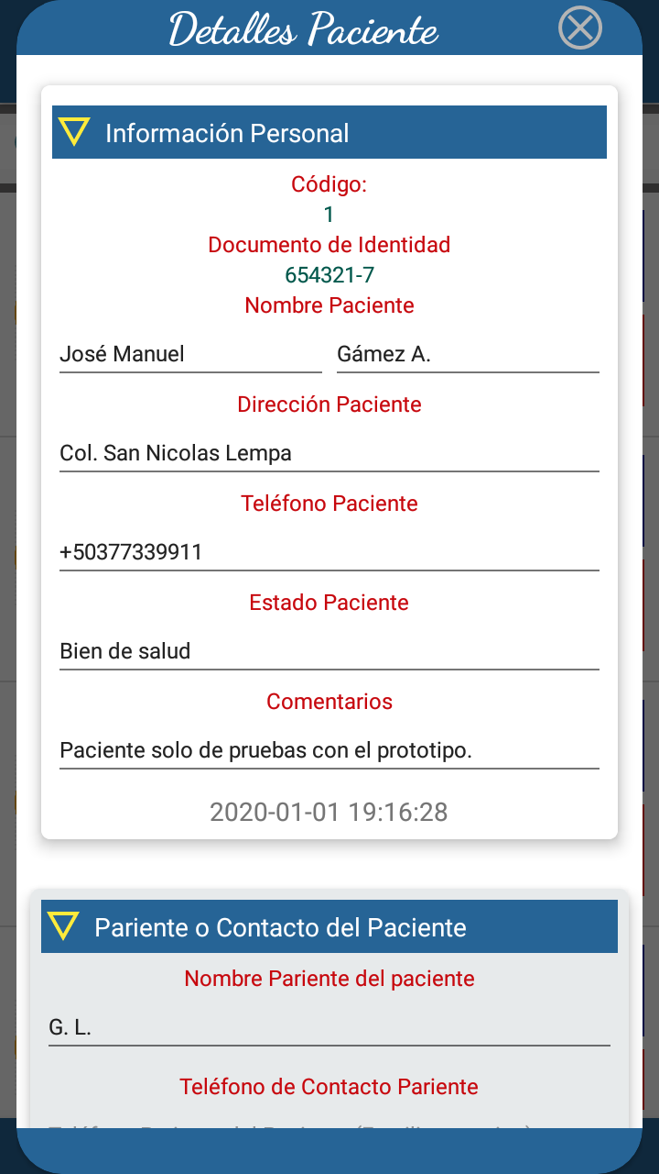 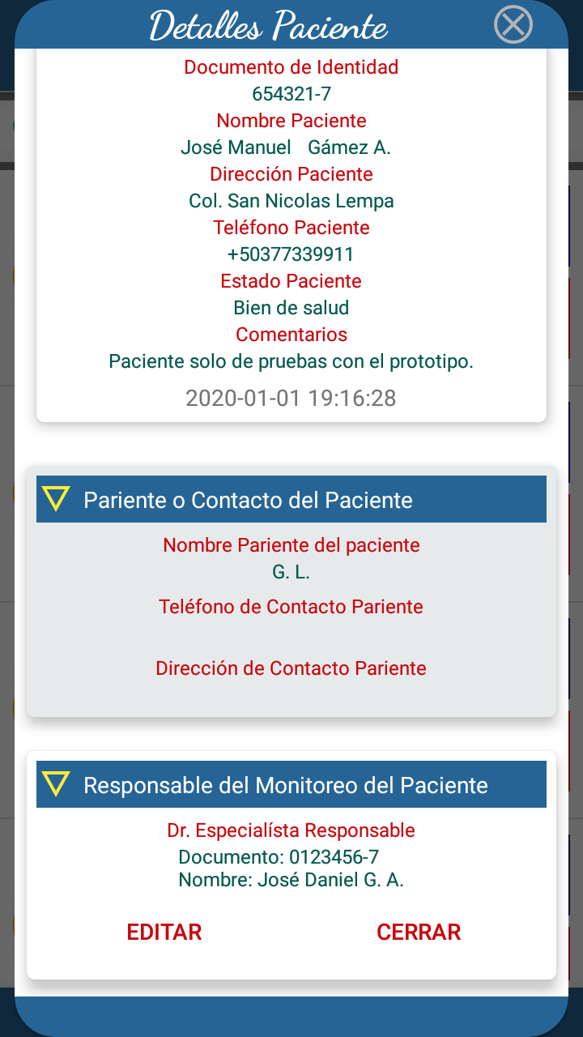

Fig. 0x. Registros y edición de información.

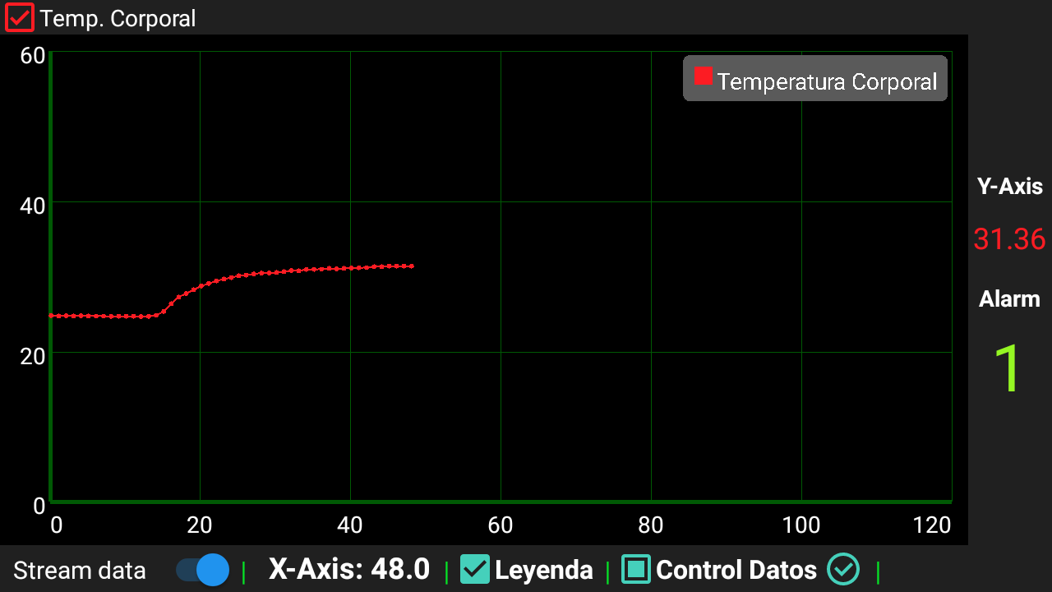 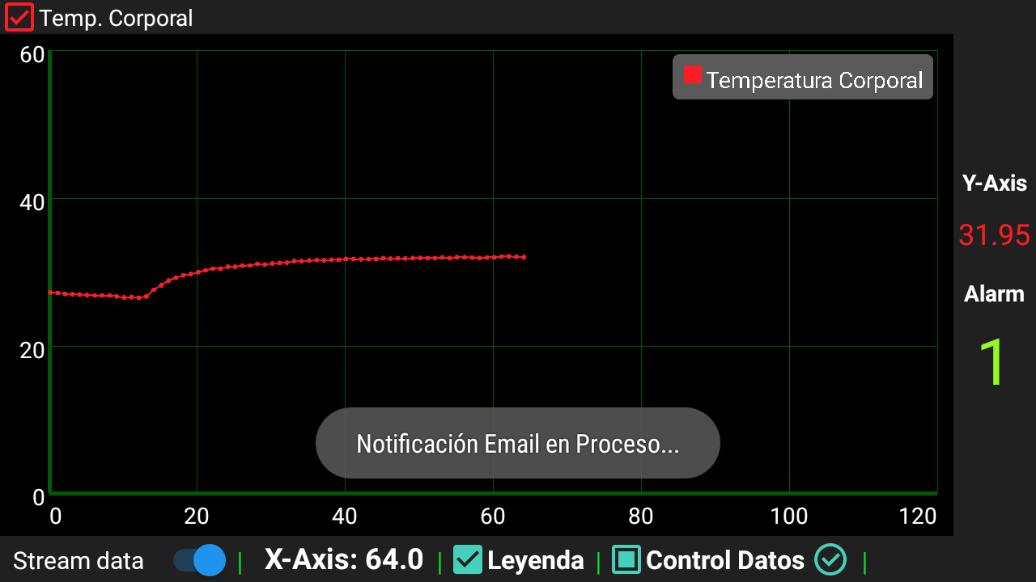 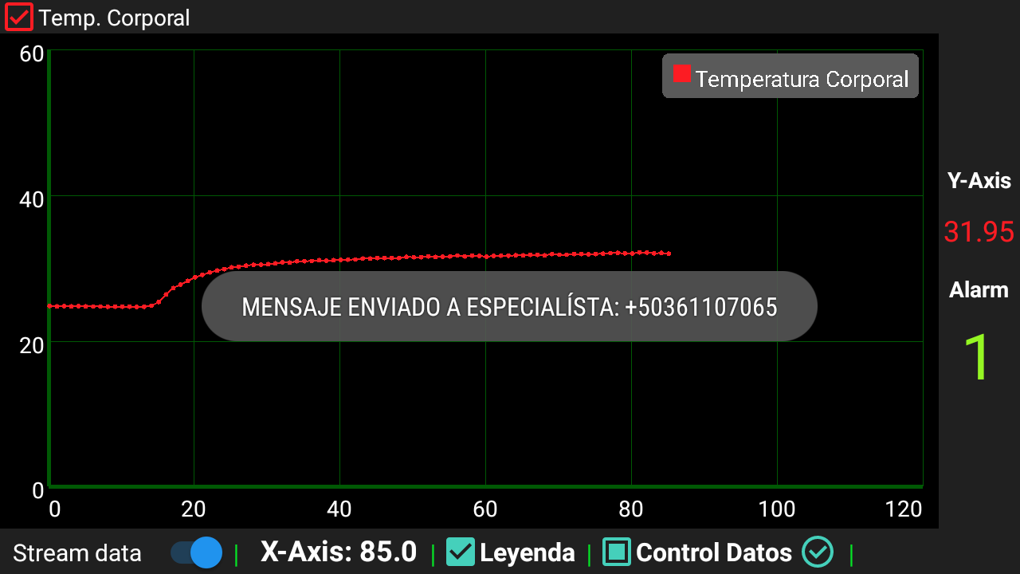

Fig. 0x. Monitor temperatura corporal.

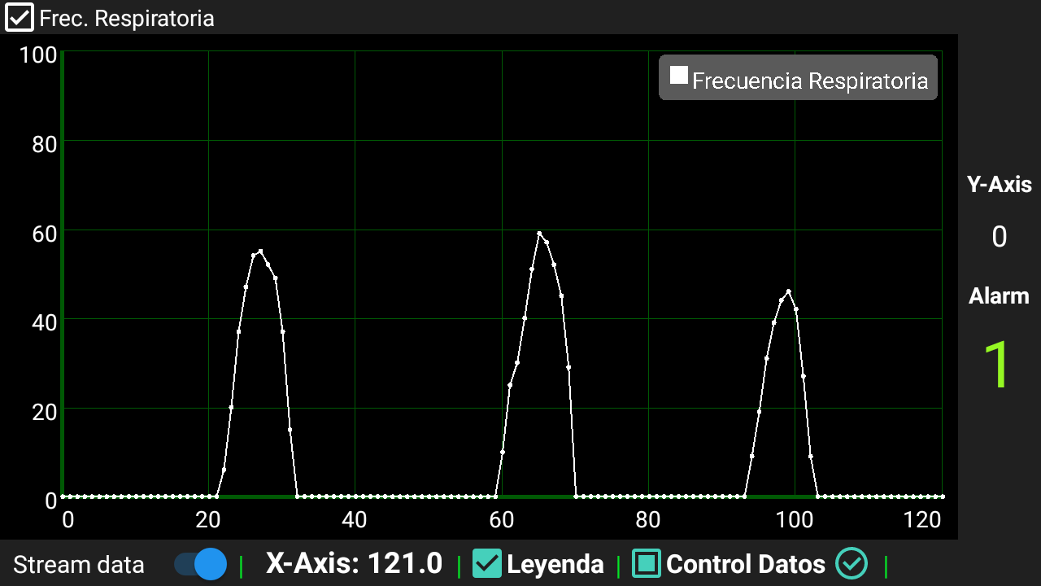 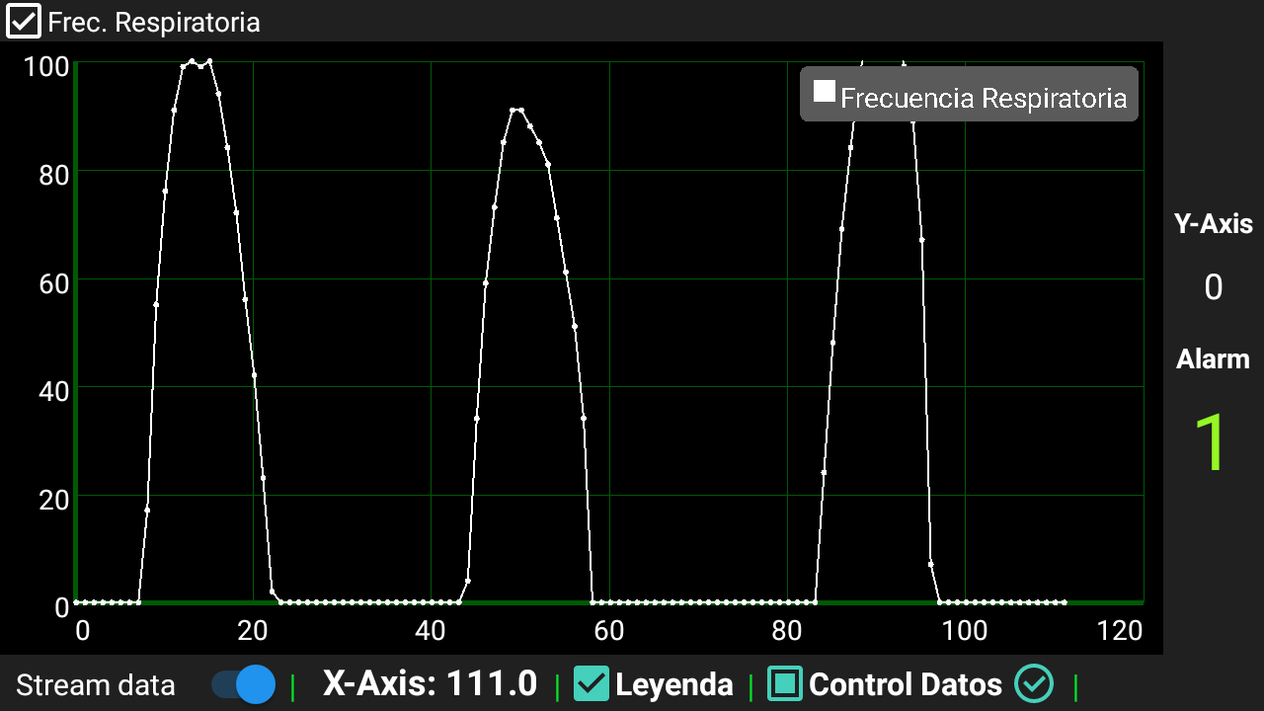 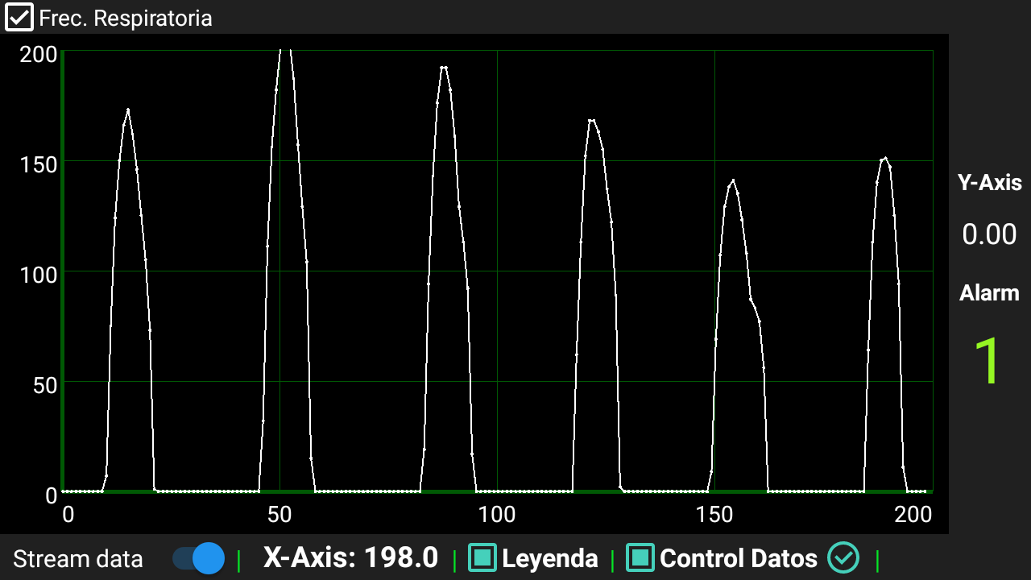

Fig. 0x. Monitor frecuencia respiratoria.

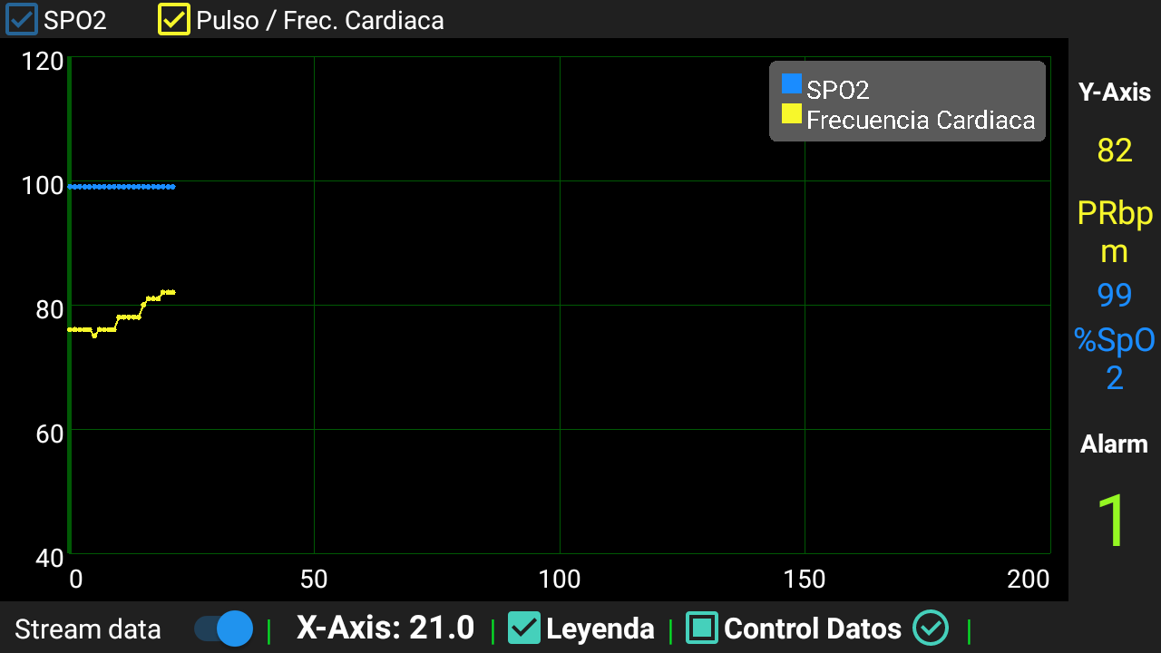 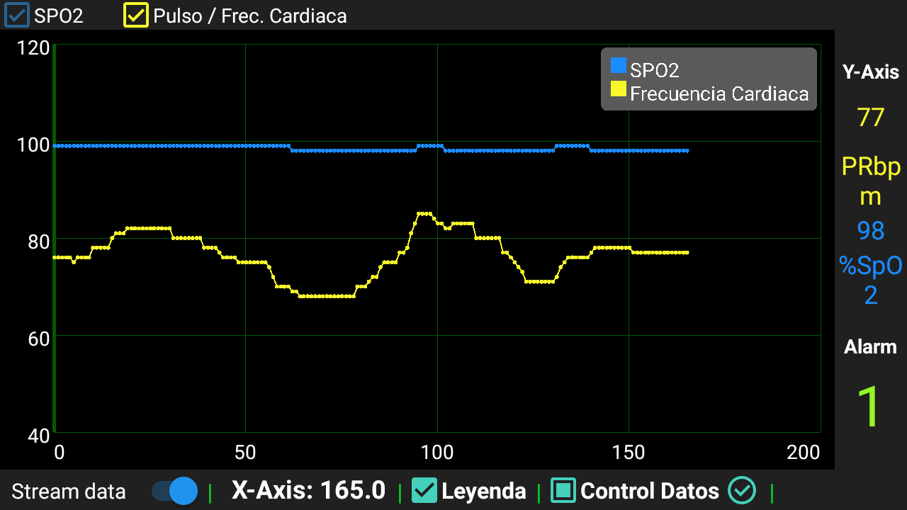 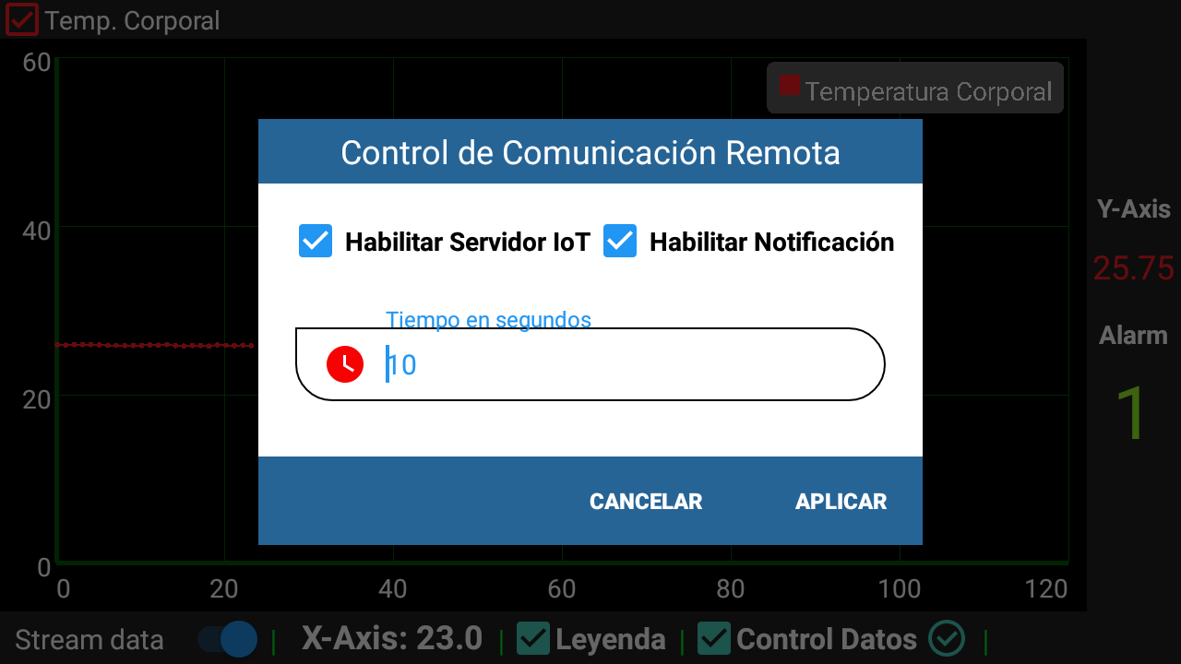

Fig. 0x. Monitor oximetría (SpO2 y pulso).

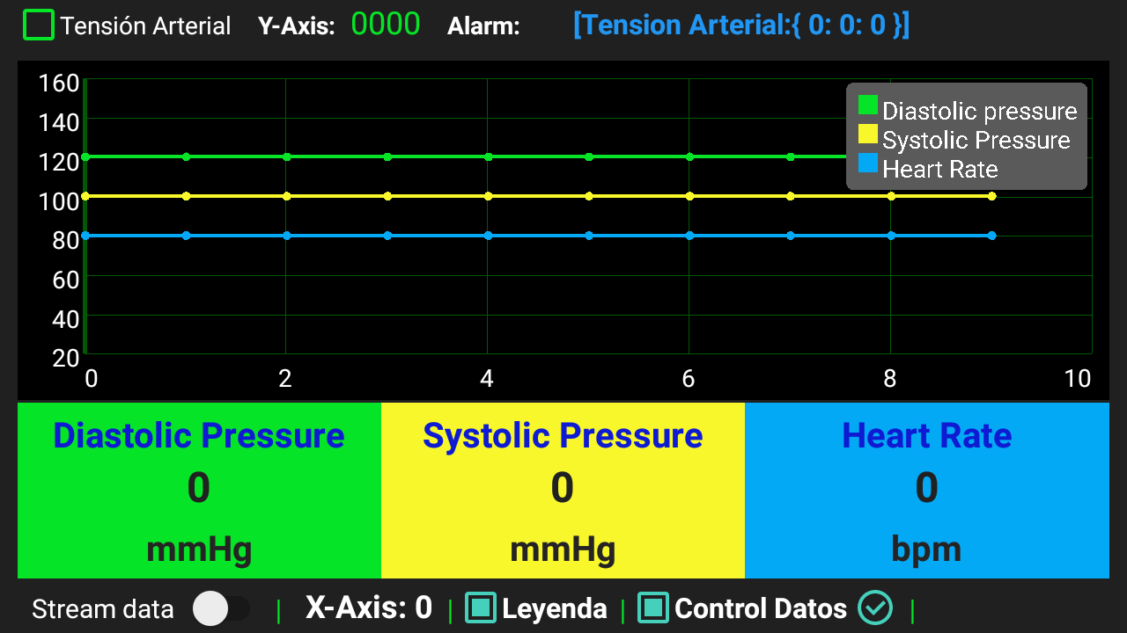 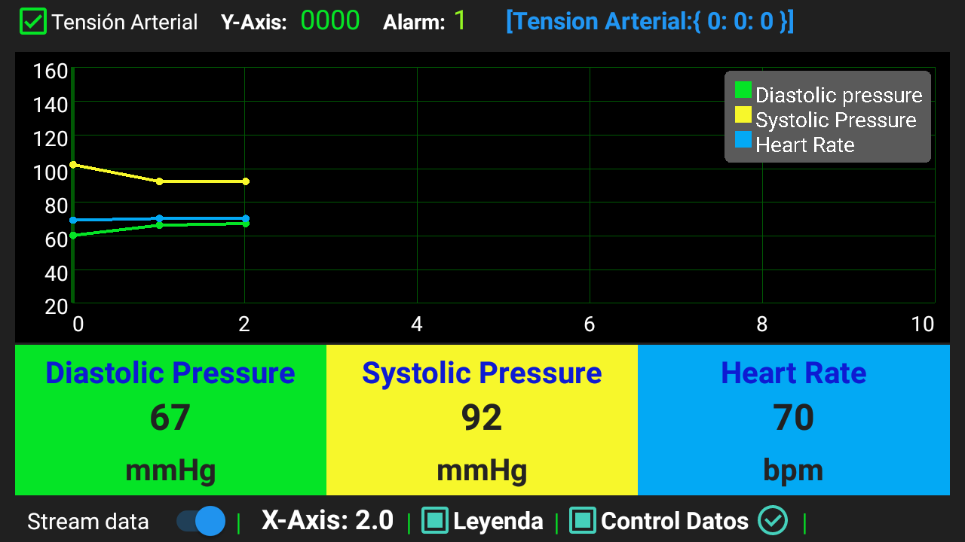 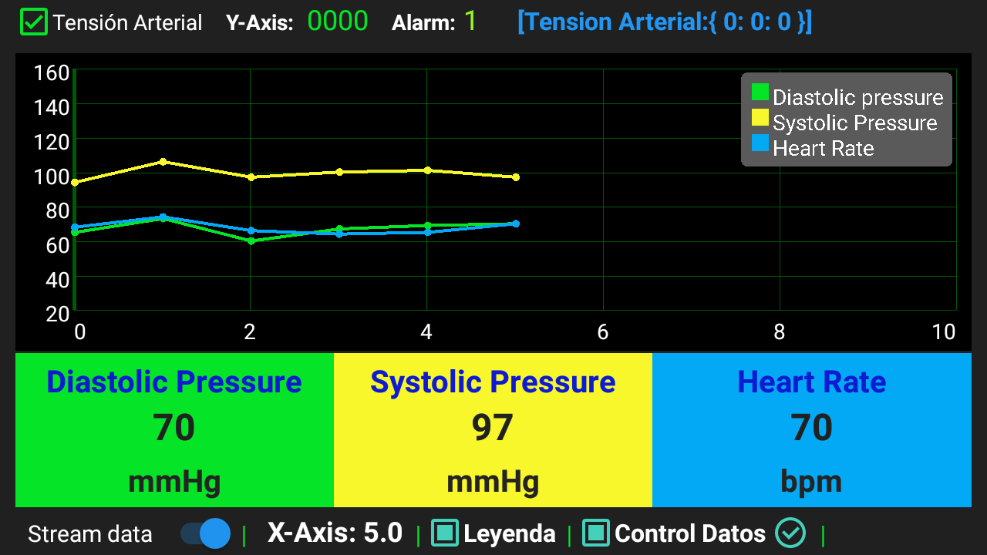

Fig. 0x. Monitor presión arterial.

# Conclusiones

* El sistema en general presenta un retardo, tiempo de estabilización para su correcto funcionamiento y lecturas de los sensores, se observa en la información de resultados que luego de realizar la tercera medición el equipo toma valores más cercanos al parámetro establecido en tablas para cada variable fisiológica, esto se debe a que el dispositivo necesita de una estabilización para proporcionar lecturas más cercanas a la realidad. Ver apartado anexos, sección tabla de parámetros clínicos establecidos para variables del sistema.
* Dentro del marco de las pruebas efectuadas para la toma de muestras, se identifica que es de vital importancia la correcta posición o ubicación del sensor, así como de la postura del cuerpo y el ambiente donde se efectúan las mediciones. Ver apartado anexos, sección sensores biométricos del sistema.
* El sistema en general cuenta con pequeñas demoras (Seg) para estabilización, toma de muestras y de comunicación, esto debido a las características en cuanto a la funcionalidad de fábrica por los sensores biométricos.
* *Una vez realizadas pruebas con personal de un hospital de la ciudad de El Salvador, se pudo establecer que el equipo arroja valores muy cercanos con una confiabilidad del 75% con respecto a los equipos utilizados en el hospital.*
* *El prototipo desarrollado aplica para usos de personas en estado no crítico y mayores de edad.*
* El dispositivo desarrollado puede ser utilizado para casos de uso domésticos, contando con la ventaja tecnológica de poder enviar la data de las mediciones biométricas a un servidor local o remoto (opción configurable desde App), para su acceso desde cualquier ubicación del mundo a través de dispositivos inteligentes.
* Se desarrolla el sistema de comunicación con un grado de confiabilidad alto para el envío y recepción de la información médica en un servidor de datos local o remoto (opción configurable desde App), para el acceso desde cualquier punto. Para ello, es de vital importancia que el dispositivo móvil este siempre conectado a red WiFi con conexión a Internet o tener un plan de datos activado.
* Gracias a la selección correcta y al uso de herramientas tecnológicas para desarrollo, fue posible cumplir con la visión planteada desde el inicio, de desarrollar la App para un sistema e-health, la cual permite la comunicación e integración de los diferentes componentes del sistema, utilizando señales de radio (Bluetooth y WiFi).
* El potencial que representan los dispositivos móviles en el desarrollo de proyectos para el área de investigación y específicamente por las tecnologías de comunicación y de desarrollo que este incorpora de fabrica son exageradamente enorme, volviéndose el centro crítico necesario u obligatorio para el uso y explotación de estas tecnologías la programación.

# Recomendaciones

* Para el uso del dispositivo electrónico es recomendable contar con un sistema de backup de energía (UPS) por apagones, debido a que, si no se cuenta con ello, por apagón en caso de estar en una ventana de monitor se perderá la comunicación con los diferentes componentes del sistema.
* Alimentar el equipo o dispositivo electrónico con la fuente de tensión suministrada con este, para disponer de un correcto funcionamiento del mismo.
* Verificar que el dispositivo móvil (Smartphone o Tablet) permanezca conectado a una red WiFi segura con conexión a Internet o tener un plan de datos activo, para que el sistema envié sin inconvenientes la información al servidor de destino. En caso de ser el servidor un ordenador dentro de una intranet o local no es necesario que la red WiFi cuente con conectividad a Internet, ni plan de datos activado.
* Para el uso de la aplicación móvil, es necesario que antes de entrar a las ventanas de los monitores se configure primero las ventanas de Servidor Destino, Notificaciones Destinatario y Configuración de alerta temprana.
* Para el proceso de medición con pacientes, es importante que el cuerpo y la ubicación de los sensores estén en la posición correcta para efectuar mediciones más certeras.
* Buscar la mejora de los procedimientos en los servicios brindados en atención sanitaria, incorporando la tecnología en los equipamientos biomédicos especializados con los que se cuenta en los centros hospitalarios públicos y privados, para convertir el rutinario procedimiento desfasado en espacios sofisticados tecnológicos de gestión y atención a pacientes.
* Trabajar el sistema e-health de MySignals HW con el controlador Mega u otro más avanzado en procesamiento, capacidad de memoria para programa y datos. Esto permite al sistema hacer mediciones múltiples sin tener que estar reprogramando el controlador. Para esta investigación por tratarse de pocos sensores resultó bien.
* Recomendación para sistema mysignals y sensores…. Pensaré …..

# Glosario

* **Equipo biomédico:** Cualquier instrumento, aparato, implemento, máquina, implante, software, calibrador, marial y otro artículo similar o relacionado:

Destinado por el fabricante para ser utilizado solo o en combinación, en seres humanos, para uno o más de los propósitos específicos de:

* Diagnóstico, prevención, control y tratamiento o alivio de una enfermedad.
* Diagnóstico, control, tratamiento y alivio o compensación de una lesión.
* Investigación, reemplazo, modificación y soporte de la anatomía o de un proceso fisiológico.
* Apoyo o preservación de la vida, etc.
* **UART:** son las siglas de Universal Asynchronous Receiver-Transmitter o Transmisor-Receptor Asíncrono Universal, es el dispositivo que controla los puertos y dispositivos serie. Se encuentra integrado en la placa base o en la tarjeta adaptadora del dispositivo.
* **E-Health o eSalud:** Es el término con el que se define al conjunto de Tecnologías de la Información y la Comunicación (TICs) que, a modo de herramientas, se emplean en el entorno sanitario en materia de prevención, diagnóstico, tratamiento, seguimiento, así como en la gestión de la salud, ahorrando costes al sistema sanitario y mejorando la eficacia de este.
* **Smartphone o Teléfono celular**: Dispositivo inteligente que permite al usuario conectarse a internet, gestionar cuentas de correo electrónico e instalar otras aplicaciones y recursos a modo de pequeño computador.
* **Atención médica:** Se conoce como asistencia sanitaria en España y como atención médica, asistencia médica, atención sanitaria, o atención de salud en algunos países latinoamericanos, al conjunto de servicios que se proporcionan al individuo, con el fin de promover, proteger y restaurar su salud.
* **Patología:** Rama de la medicina que se enfoca en las enfermedades del ser humano y, el otro, cómo el grupo de síntomas asociadas a una determinada dolencia.
* **m-health:** Término que se refiere al uso de dispositivos móviles para mejorar la atención de los pacientes.
* **Telemática:** Es la disciplina científica y tecnológica que analiza e implementa servicios y aplicaciones que usan tanto los sistemas informáticos como los sistemas de telecomunicación, como resultado de la unión de ambas disciplinas. Por ejemplo: Cualquier tipo de comunicación a través de internet o los sistemas de posicionamiento global.
* **Fisiología:** Es el estudio científico de las funciones o mecanismos que funcionan dentro de un sistema vivo. Es uno de los cimientos sobre los cuales se han construido todas las ciencias biológicas y médicas.
* **Telemedicina (distancia + medicina):** Es la prestación de servicios médicos a distancia. Para su implantación se emplean tecnologías de la información y las comunicaciones.
* **Computación ubicua:** Es un concepto en ingeniería de software y las ciencias de la computación. Es entendida como la integración de la informática en el entorno de la persona, de forma que los ordenadores no se perciban como objetos diferenciados, apareciendo en cualquier lugar y en cualquier momento.
* **Biometría:** Es la ciencia y la tecnología dedicada a medir y analizar datos biológicos. En el terreno de la tecnología de la información, la biometría hace referencia a las tecnologías que miden y analizan las características del cuerpo humano, como el ADN, las huellas dactilares, la retina y el iris de los ojos, los patrones faciales o de la voz y las medidas de las manos a efectos de autenticación de identidades. Ejemplo de dispositivos biométricos son los escáneres de huellas dactilares.

Es una tecnología basada en la identificación de las personas a través de algoritmos de características personales, físicas y morfológicas que son únicas y distintivas de cada individuo.

* **Biométrica:** Ciencia enfocada en la identificación de las personas, que ha servido como base para la creación de los marcadores biométricos.
* **Lector o marcador biométrico:** Es un Hardware que permite la identificación de una persona mediante rasgos del cuerpo humano como huellas digitales, iris de los ojos, la voz humana o el rostro contra una base de datos de personas.
* **Señal bioeléctrica:** Es la reacción electroquímica que produce cierto tipo de células al ser excitadas.

# Referencias bibliográficas

[1]. C. Hacks, "e-Health Sensor Platform V2. 0 for Arduino and Raspberry Pi [Biometric/Medical Applications]," Recuperado el, vol. 24, 2014.

[2]. Alexandra, M., Angamarca, Z., & Elexandra, Diseño e implementación de un prototipo de red de sensores inalámbricos para el monitoreo de los pacientes. Caso práctico: Centro de Atención Integral en Salud de la ESPOCH (Bachelor's thesis, Escuela Superior Politécnica de Chimborazo), V. (2015).

[3]. López-Herranz, G. P. (2003). Oximetría de pulso: A la vanguardia en la monitorización no invasiva de la oxigenación. Revista Médica del Hospital General de México, 66(3), 160-169.

# Anexos

**Sensores biométricos del sistema.**

1. **Pulso y oxígeno en sangre (SPO2)**

La oximetría de pulso es un método no invasivo para indicar la saturación de oxígeno arterial de la hemoglobina funcional.

La saturación de oxígeno se define como la medición de la cantidad de oxígeno disuelto en la sangre, basada en la detección de hemoglobina y desoxihemoglobina. Se utilizan dos longitudes de onda de luz diferentes para medir la diferencia real en los espectros de absorción de HbO2 y Hb. El torrente sanguíneo se ve afectado por la concentración de HbO2 y Hb, y sus coeficientes de absorción se miden utilizando dos longitudes de onda de 660 nm (espectros de luz roja) y 940 nm (espectros de luz infrarroja). La hemoglobina desoxigenada y oxigenada absorbe diferentes longitudes de onda.

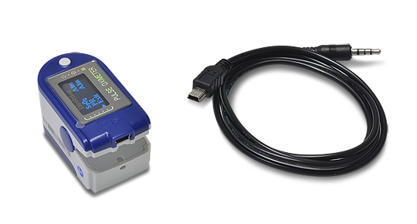

Fig. 1. Sensor oximetría.

La hemoglobina desoxigenada (Hb) tiene una absorción más alta a 660 nm y la hemoglobina oxigenada (HbO2) tiene una absorción más alta a 940 nm. Luego, un fotodetector percibe la luz no absorbida de los LED para calcular la saturación de oxígeno arterial.

Un sensor de oxímetro de pulso es útil en cualquier entorno en el que la oxigenación de un paciente sea inestable, incluidos los cuidados intensivos, la operación, la recuperación, la emergencia y la sala de hospital, los pilotos en aeronaves sin presión, para evaluar la oxigenación de cualquier paciente y determinar la efectividad o la necesidad oxígeno suplementario.

Los rangos normales aceptables para los pacientes son de 95 a 99 por ciento, aquellos con un problema de impulso hipóxico esperarían valores entre 88 y 94 por ciento, valores de 100 por ciento pueden indicar intoxicación por monóxido de carbono.

El sensor debe estar conectado al conector Jack SPO2 específico en la placa MySignals y funciona con una fuente de alimentación de conector directo.

Tabla 1. Rango de medición.

|  |  |  |
| --- | --- | --- |
| **Parámetro** | **Unidad** | **Rango** |
| Pulso | ppm | 25 ~ 250 ppm |
| SPO2 | % | 35-100% |

**Conexión del Sensor**

Conecte el sensor en el conector SPO2 indicado en la placa de Hardware de MySignals. El cable del sensor solo tiene una forma de conexión para evitar errores y facilitar la conexión. Use el conector mini-USB para vincular el SPO2 con la placa MySignals, usando el conector Jack del cable en este lado.

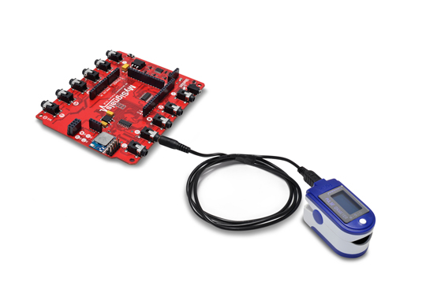

Fig. 2. Conexión Sensor oximetría en placa MySignals.

Coloque el SPO2 en el dedo índice como se muestra en la Fig. 3.

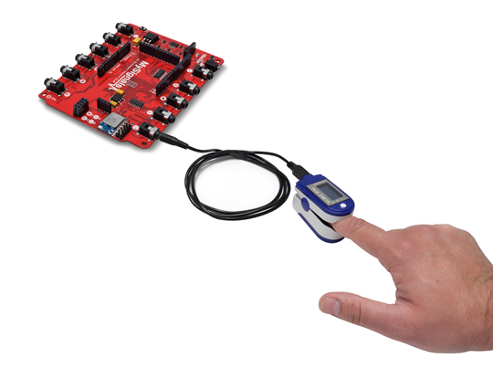

Fig. 3. Conexión y medición de variable biométrica SpO2 y pulso.

Después de unos segundos, obtendrá los valores en la pantalla del sensor, TFT y pantalla de Smartphone.

1. **Sensor de Temperatura Corporal.**

La temperatura corporal depende del lugar del cuerpo en el que se realiza la medición, y la hora del día y el nivel de actividad de la persona. Diferentes partes del cuerpo tienen diferentes temperaturas.

La temperatura corporal central promedio comúnmente aceptada (tomada internamente) es 37.0 ° C (98.6 ° F). En adultos sanos, la temperatura corporal fluctúa aproximadamente 0.5 ° C (0.9 ° F) durante todo el día, con temperaturas más bajas por la mañana y temperaturas más altas al final de la tarde y noche, a medida que cambian las necesidades y actividades del cuerpo.

El sensor de temperatura le permite medir este parámetro clave para la monitorización del cuerpo. Mide la temperatura del cuerpo humano con una desviación máxima de 0.1 ºC.

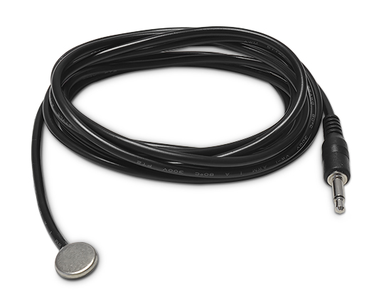

Fig. 4. Sensor Temperatura Corporal.

Es de gran importancia médica medir la temperatura corporal. La razón es que una serie de enfermedades se acompañan de cambios característicos en la temperatura corporal. Del mismo modo, el curso de ciertas enfermedades se puede controlar midiendo la temperatura corporal, y el médico puede evaluar la eficacia de un tratamiento iniciado.

Hipotermia: <35.0 ° C (95.0 ° F)

Normal: 36.5–37.5 ° C (97.7–99.5 ° F)

Fiebre o hipertermia > 37.5–38.3 ° C (99.5–100.9 ° F)

Hiperpirexia > 40.0–41.5 ° C (104 –106.7 ° F)

El sensor debe estar conectado al Jack o conector de temperatura correspondiente en la placa MySignals y funciona con una fuente de alimentación de conector directo.

Tabla 2. Rango de Medición

|  |  |  |
| --- | --- | --- |
| **Parámetro** | **Unidad** | **Distancia** |
| Temperatura corporal | Grado Celsius (° C) | 0-50 ºC |

**Conexión del Sensor**

Conecte el sensor en el conector de temperatura indicado en la placa de hardware de MySignals. El cable del sensor solo tiene una forma de conexión para evitar errores y facilitar la conexión.

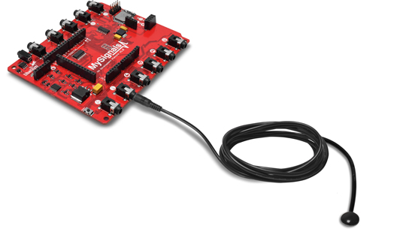

Fig. 5. Conexión del sensor.

Coloque el sensor como se muestra en la Fig. 6.

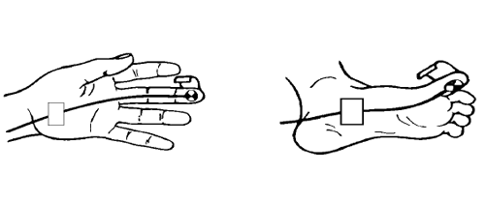

Fig. 6. Medición de Temperatura Corporal.

Haga contacto entre la parte metálica y su piel. Puede usarse un trozo de cinta adhesiva para sostener el sensor unido a la piel. Ver Fig. 7.

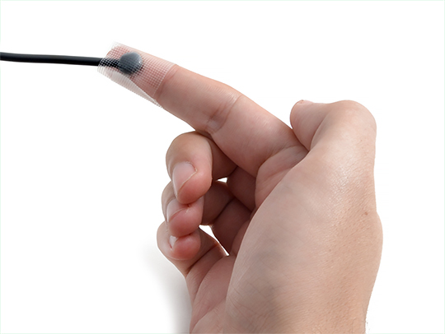

Fig. 7. Medición de temperatura corporal con cinta adhesiva

Después de unos segundos, obtendrá los valores en la pantalla TFT y pantalla de Smartphone.

NOTA: Si no se miden los datos de un sensor apropiado en el dedo, es necesario usar otras áreas más sensibles del cuerpo como la axila. Ver Fig. 8.

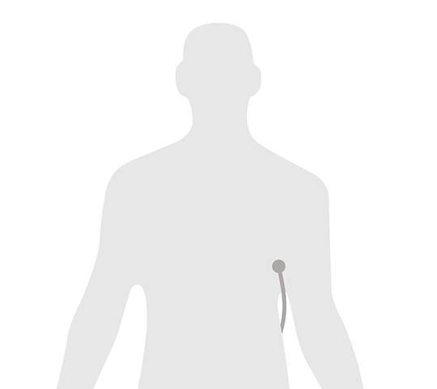

Fig. 8. Medición de temperatura en Axila.

1. **Sensor de Flujo de Aire.**

Las frecuencias respiratorias anormales y los cambios en la frecuencia respiratoria son un indicador amplio de inestabilidad fisiológica importante y, en muchos casos, la frecuencia respiratoria es uno de los primeros indicadores de esta inestabilidad. Por lo tanto, es crítico monitorear la frecuencia respiratoria como un indicador del estado del paciente. El sensor AirFlow puede proporcionar una advertencia temprana de hipoxemia y apnea.

El sensor de flujo de aire nasal / boca es un dispositivo utilizado para medir la frecuencia respiratoria en un paciente que necesita ayuda respiratoria o una persona. Este dispositivo consta de un hilo flexible que se ajusta detrás de las orejas y un conjunto de dos puntas que se colocan en las fosas nasales. La respiración se mide con estos dientes. La cánula / soporte específicamente diseñada permite que el sensor de termopar se coloque en la posición óptima para detectar con precisión los cambios del flujo de aire térmico oral / nasal, así como la temperatura del aire nasal. Cómodo ajustable y fácil de instalar.

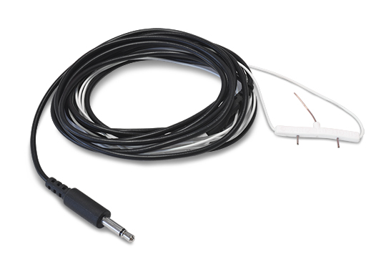

Fig. 9. Sensor Frecuencia Respiratoria.

El sensor debe estar conectado al conector de toma de flujo de aire específico en la placa MySignals y funciona con una fuente de alimentación de conector directo.

Tabla 3. Rango de Medición.

|  |  |  |
| --- | --- | --- |
| Parámetro | Unidad | Distancia |
| Respiratory rate | PPM (picos por minuto) | 0-60 ppm |
| Intensidad respiratoria | Voltios | 0-3,3V |

Conecte el sensor en el Jack de flujo de aire indicado en la placa de Hardware de MySignals. El cable del sensor incluye 2 piezas y solo tiene una forma de conexión para evitar errores y facilitar la conexión.

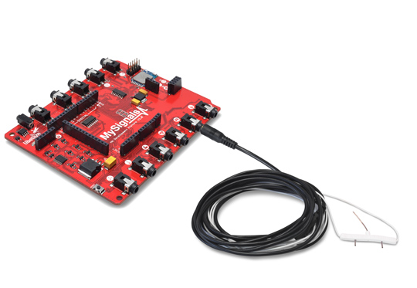

Fig. 10. Conexión del sensor.

El sensor integra un cable de extensión con un conector de "ojo de cerradura". Este conector central tiene una posición específica para tener la polaridad correcta. Verifique las marcas incluidas en el costado de ambos conectores. Ver Fig. 11.

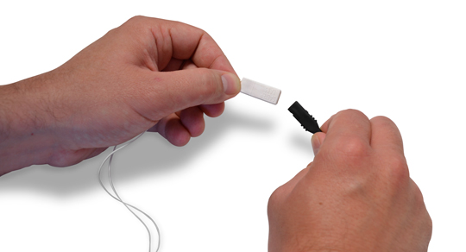

Fig. 11. Conector de "ojo de cerradura".

Coloque el sensor como se muestra en la Fig. 12.

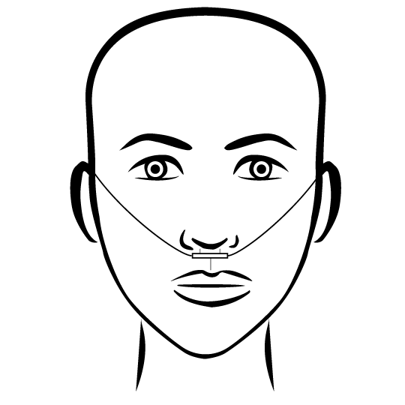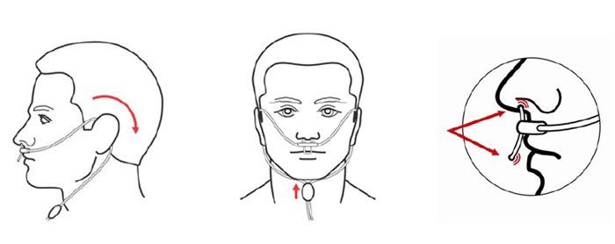

Fig. 12. Posición del sensor para Medición

Después de unos segundos, obtendrá los valores en la pantalla TFT y pantalla de Smartphone.

NOTA: Coloque el sensor en la posición correcta. Ver Fig. 12. Esperar de entre 3-5 minutos para estabilizar la medición del sensor.

1. **Sensor de Tensión Arterial.**

La presión arterial es la presión de la sangre en las arterias cuando el corazón la bombea alrededor del cuerpo. Cuando su corazón late, se contrae y empuja la sangre a través de las arterias hacia el resto de su cuerpo. Esta fuerza crea presión sobre las arterias. La presión arterial se registra como dos números: la presión sistólica (cuando el corazón late) sobre la presión diastólica (cuando el corazón se relaja entre latidos).

Controlar la presión arterial en el hogar es importante para muchas personas, especialmente si tiene presión arterial alta. La presión arterial no se mantiene igual todo el tiempo. Cambia para satisfacer las necesidades de su cuerpo. Se ve afectado por varios factores, como la posición del cuerpo, la respiración o el estado emocional, el ejercicio y el sueño. Es mejor medir la presión arterial cuando está relajado y sentado o acostado.

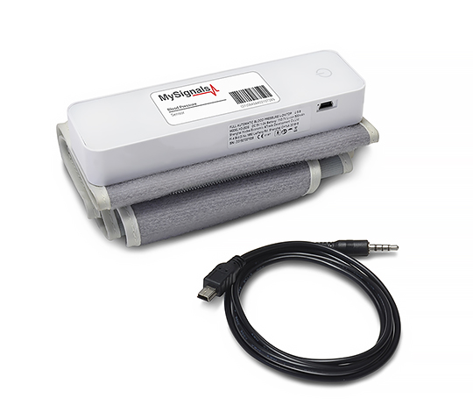

Fig. 13. Sensor de Tensión Arterial.

Tabla 4. Clasificación de la presión arterial para adultos (mayores de 18 años)

|  |  |  |
| --- | --- | --- |
|  | **Sistólica (mm Hg)** | **Diastólica (mm Hg)** |
| **Hipotensión** | <90 | <60 |
| **Deseado** | 90-119 | 60-79 |
| **Prehipertensión** | 120-139 | 80-89 |
| **Etapa 1 Hipertensión** | 140–159 | 90-99 |
| **Etapa 2 Hipertensión** | 160-179 | 100-109 |
| **Hypertensive Crisis** | ≥ 180 | ≥ 110 |

La presión arterial alta (hipertensión) puede provocar problemas graves como ataque cardíaco, accidente cerebrovascular o enfermedad renal. La presión arterial alta generalmente no tiene ningún síntoma, por lo que debe controlarse la presión arterial regularmente.

Dentro de los parámetros de Medición del sensor se tienen: presión sistólica, presión diastólica y pulso.

Especificaciones clave

* Measurement method: Oscillometric system
* Rango de medición: presión 0-300 mmHg
* Pulso 30 ~ 200 p /min
* Precisión de medición: Presión≤ ± 3 mmHg
* Pulso ≤ 5%
* Entorno operativo: temperatura 10 - 40 ℃
* Humedad relativa ≤ 80%

El sensor debe estar conectado en el Jack de presión arterial indicado en la placa de MySignals y funciona con una batería recargable interna. Use el cable específico de presión arterial para cargar el sensor conectado a MySignals.

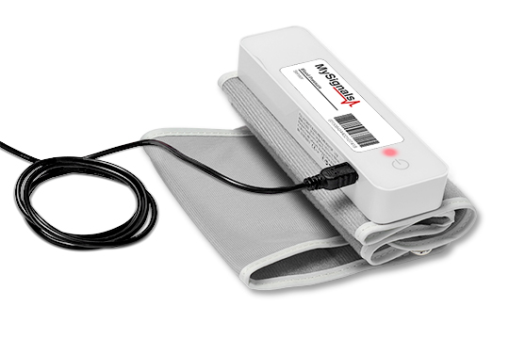

Fig. 14. Cable de datos y alimentación del sensor.

Tabla 5. Rango de medición.

|  |  |  |
| --- | --- | --- |
| **Parámetro** | **Unidad** | **Distancia** |
| Presión sistólica | mm Hg | 0-300 mmHg |
| Presión diastólica | mm Hg | 0-300 mmHg |
| Pulso | ppm | 30 ~ 200 ppm |

Conecte el sensor en el conector de presión arterial indicado en la placa de hardware de MySignals. El cable del sensor solo tiene una forma de conexión para evitar errores y facilitar la conexión. Use el conector mini-USB para vincular el monitor de presión arterial con la placa MySignals, usando el conector Jack normal (3,5 mm) del cable en este lado.

Antes de comenzar a usar el esfigmomanómetro, se necesita conectar el sensor en la placa MySignals. Después de eso se puede obtener toda la información contenida en el dispositivo.

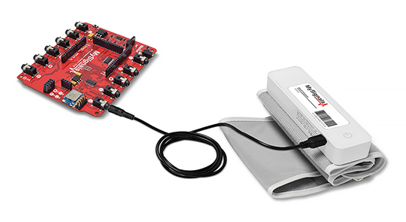

Fig. 15. Conexión del sensor.

Coloque el esfigmomanómetro en su brazo (zona de bíceps) como se muestra en la Fig. 16.

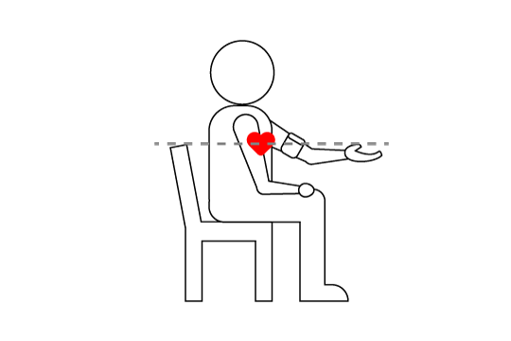

Fig. 16. Posición del sensor para medición.

Encienda el brazalete del esfigmomanómetro (presione el botón ON). El sensor comenzará a realizar una medición. Para medir correctamente es importante mantener el brazo y el brazalete en la posición correcta.

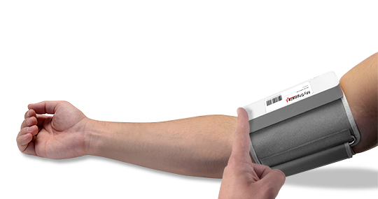

Fig. 17. Puesta de sensor en brazo.

Nota: En el proceso de medición, no hacer movimientos bruscos o la medida no será confiable.

El esfigmomanómetro tardará unos segundos en calcular la lectura de la presión arterial.

Después de unos segundos, obtendrá los valores en la pantalla TFT, dashboard y pantalla del Smartphone.

**Código fuente o Sketch del controlador del sistema.**

Se presenta el código fuente generado para el funcionamiento del dispositivo, el cual permite la medición de cualquier variable de las antes mencionadas para este sistema. Se hace mención que gracias al estudio de la tarjeta MySignals (pinout) y la tarjeta controladora (Arduino Mega) se hizo posible el hecho de poder probar cualquier sensor sin tener que volver a reprogramar el controlador por cada prueba de sensor y esto es debido a la poca capacidad de memora de programa y datos del controlador que el fabricante de MySignals designa de fábrica para probar su equipo. Existen otras investigaciones realizadas como esta, pero se limitan a pruebas con el controlador básico. Ver diseño electrónico realizado para compatibilidad de la tarjeta MySignals HW 2.0 con controlador MEGA.

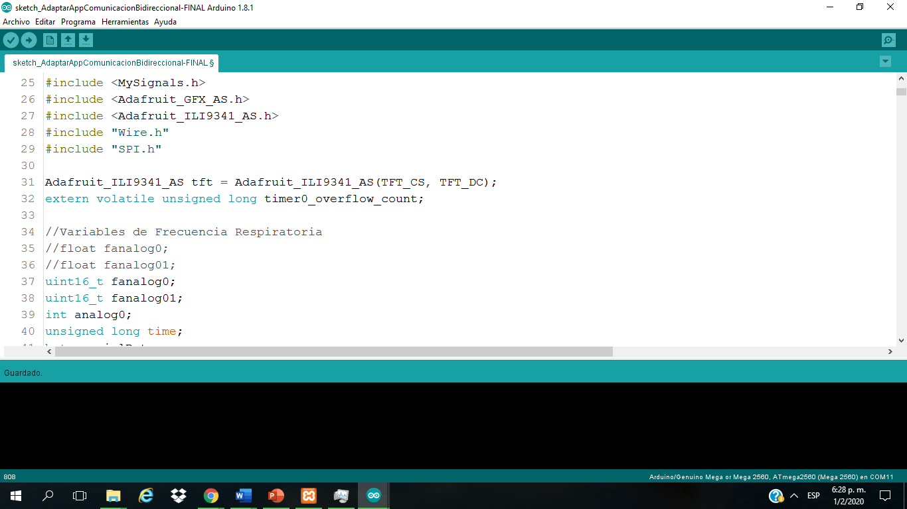

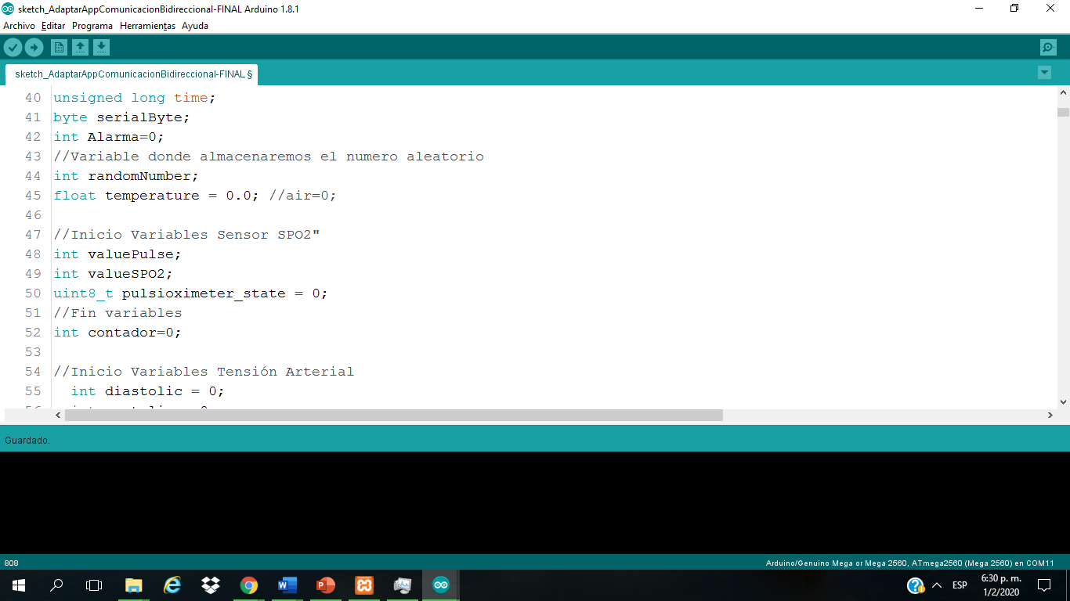

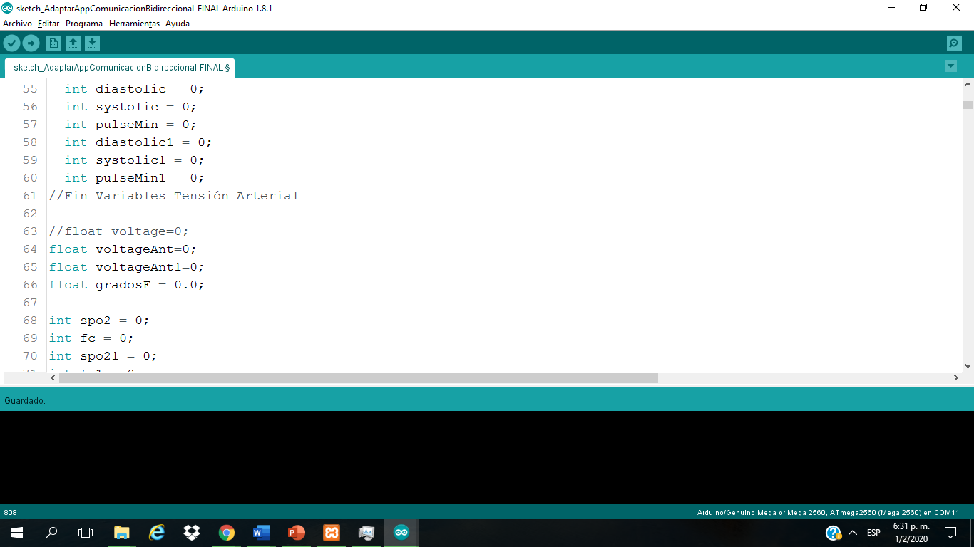

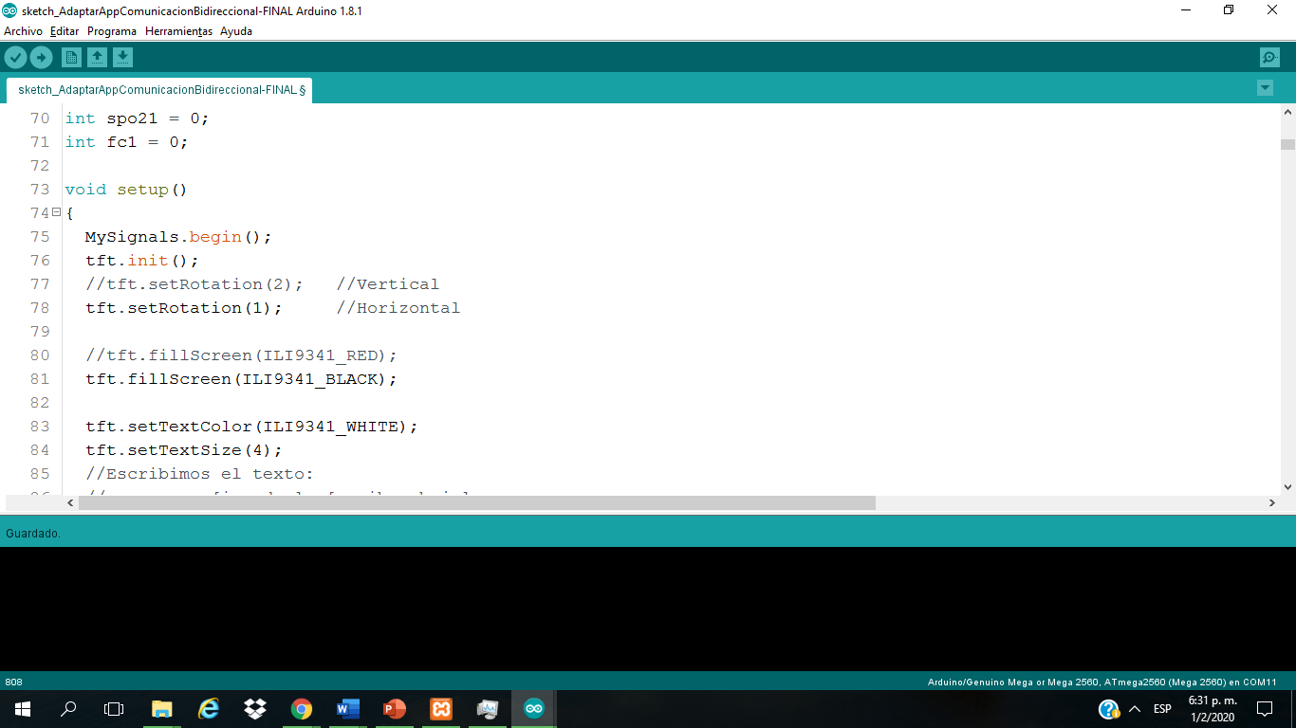

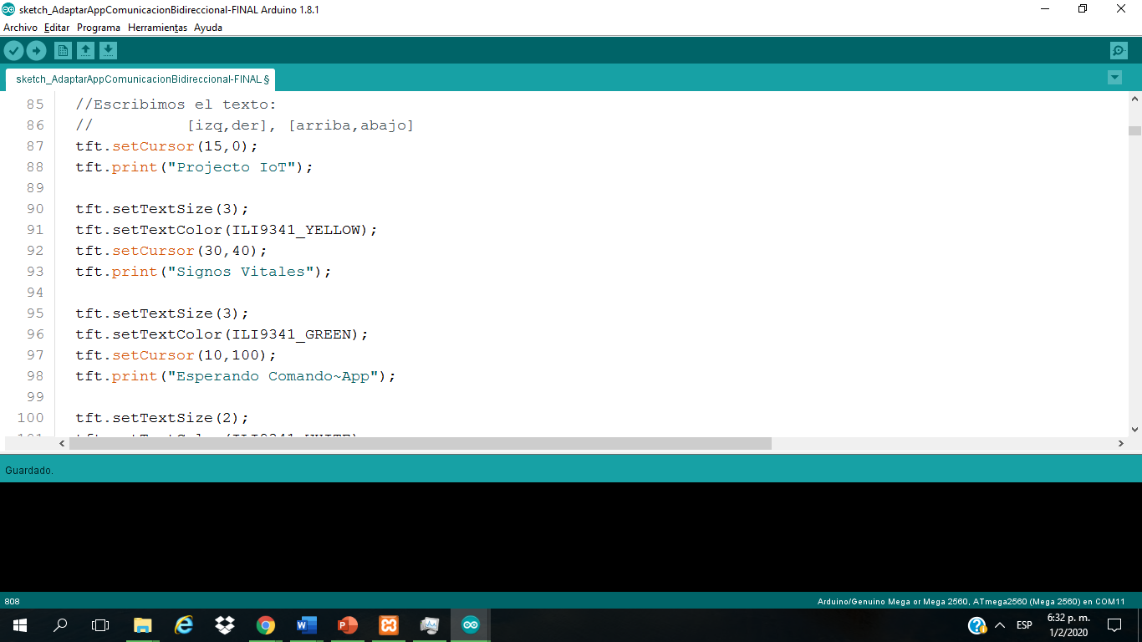

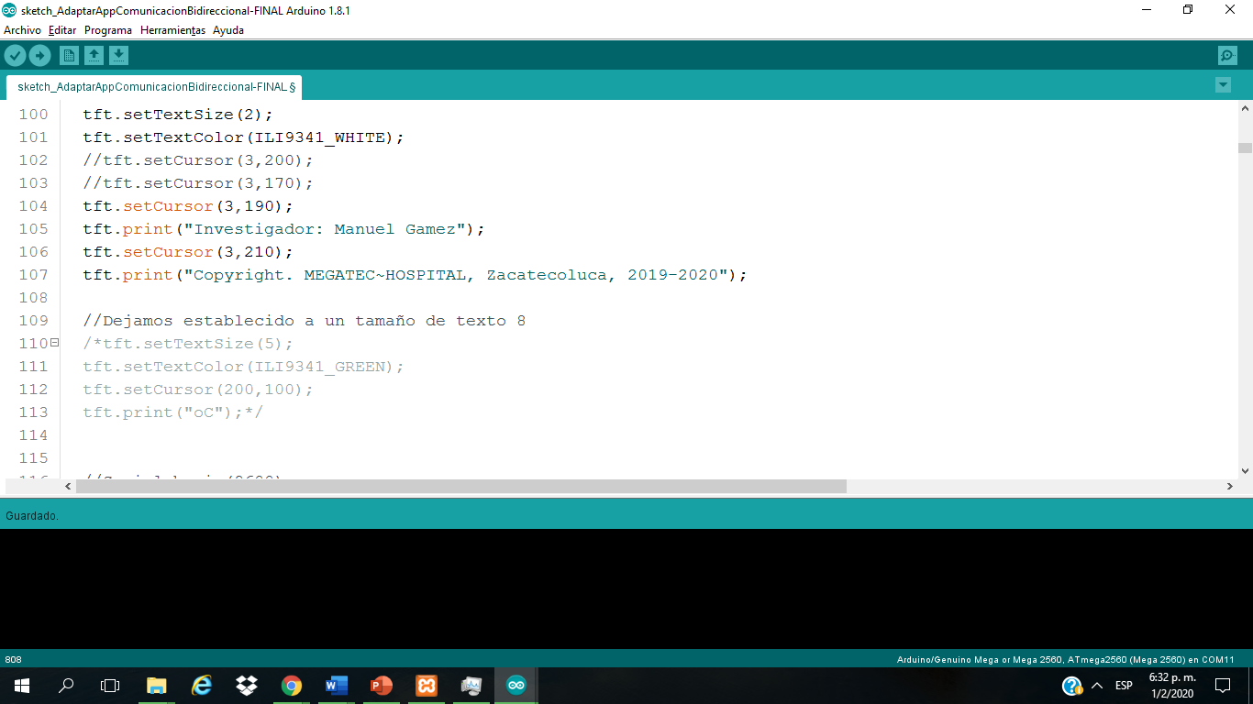

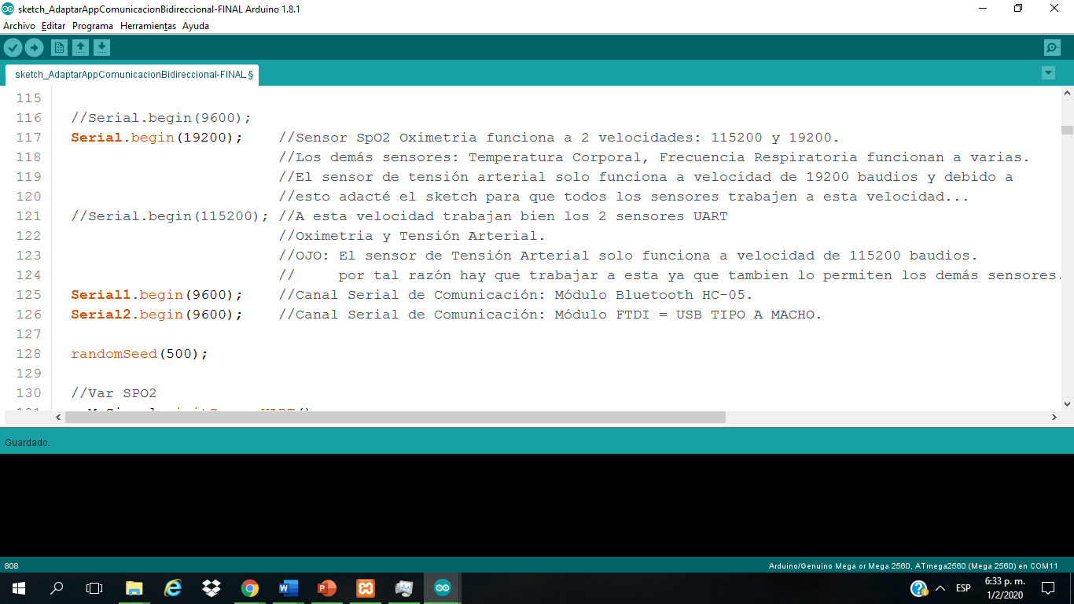

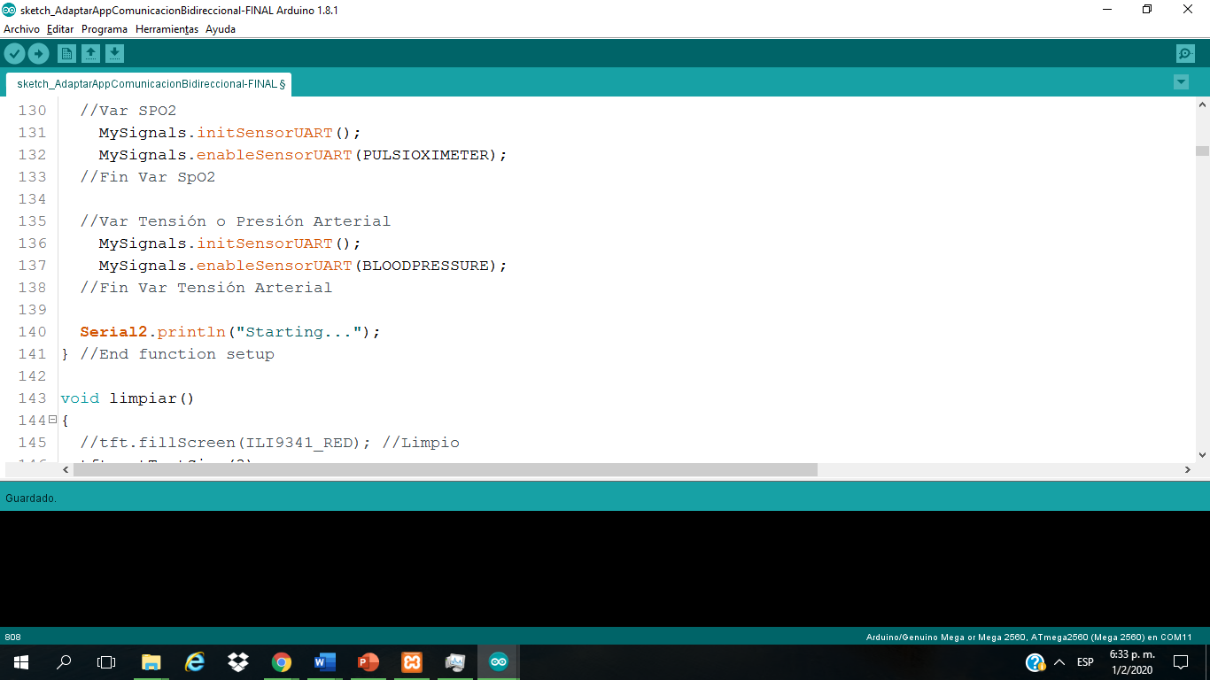

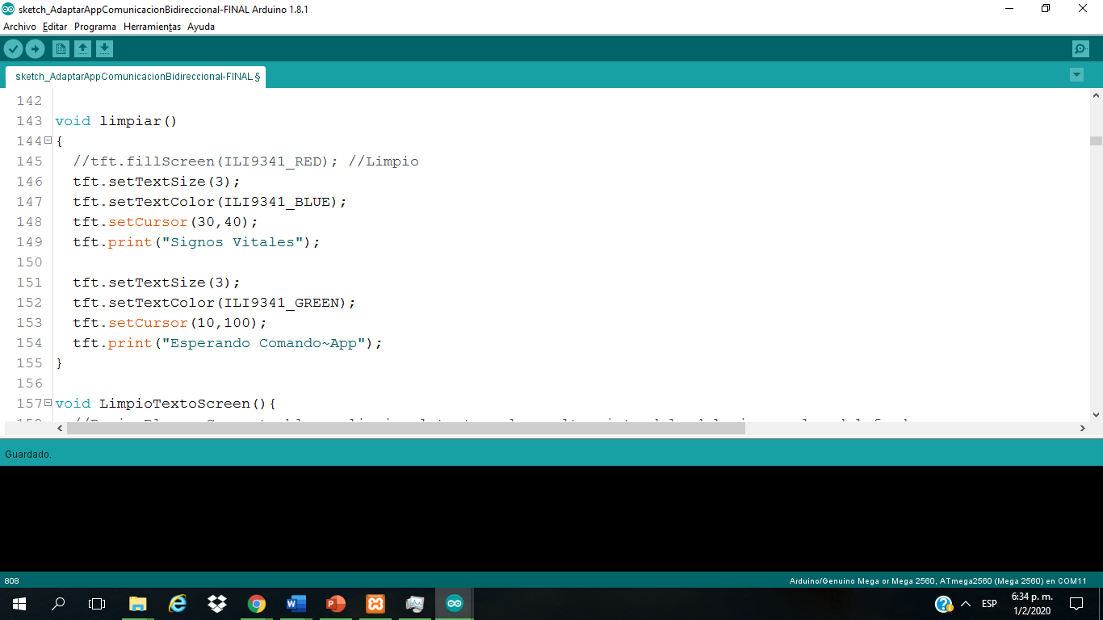

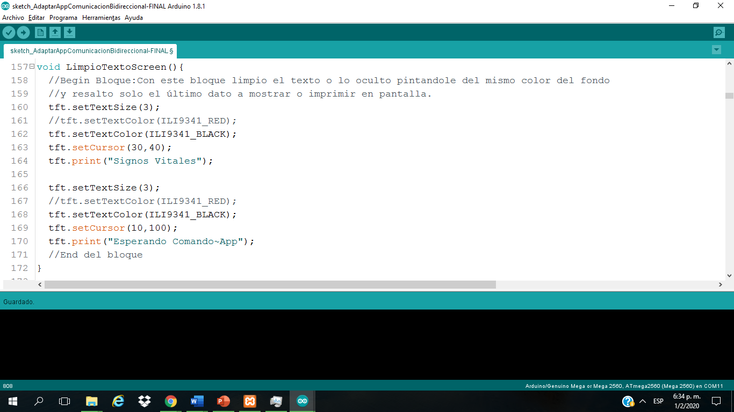

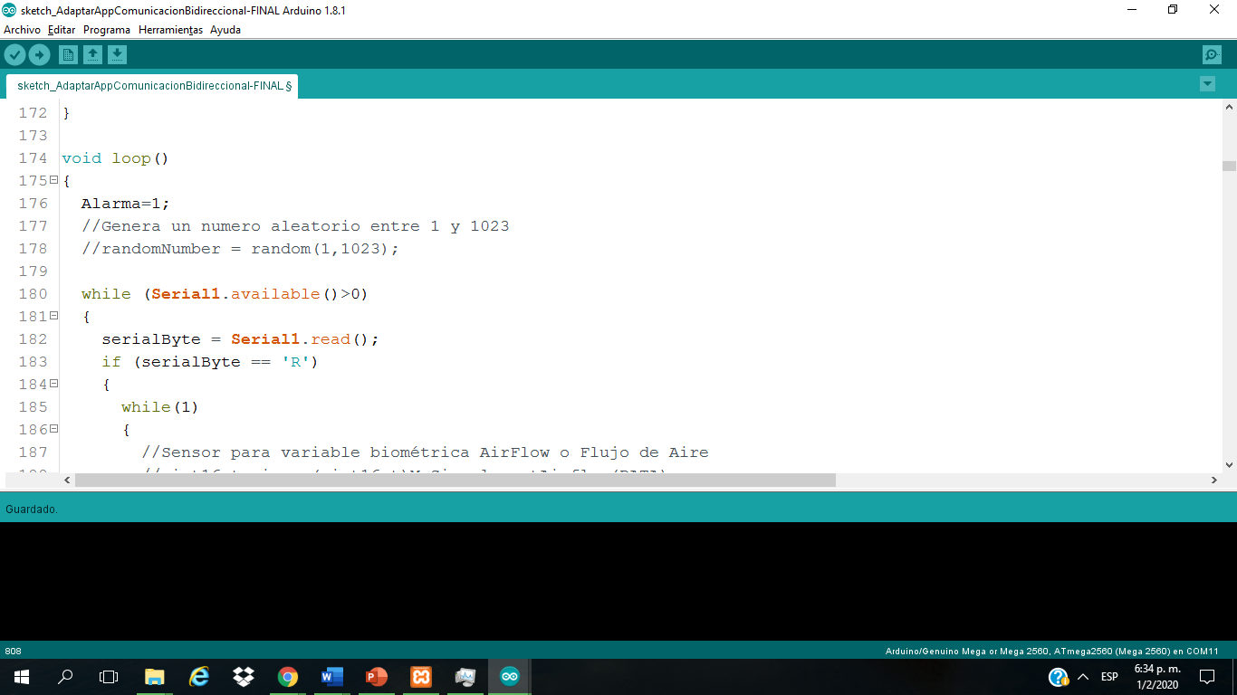

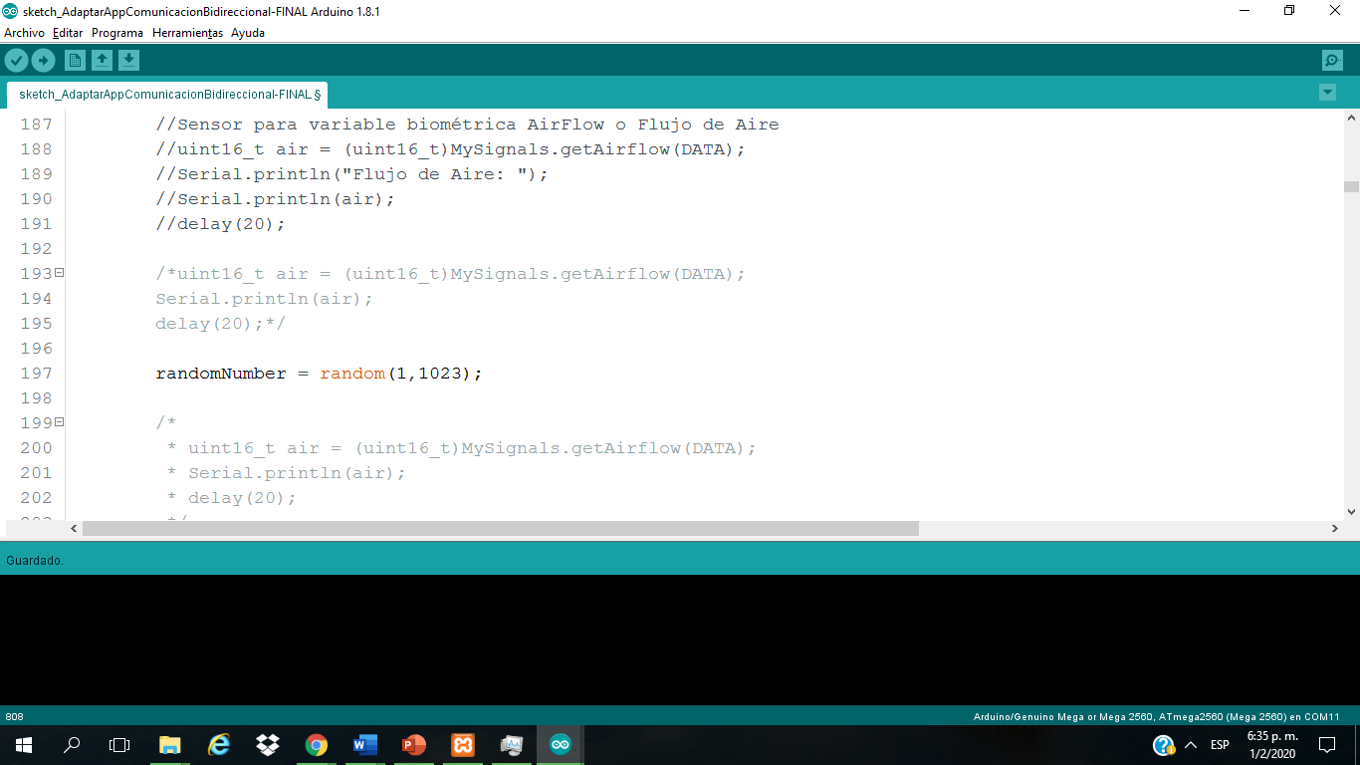

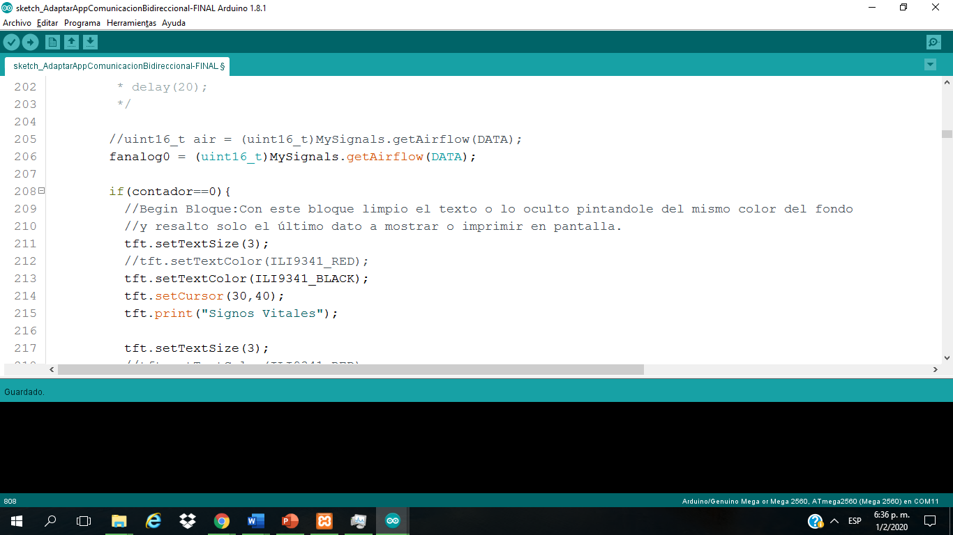

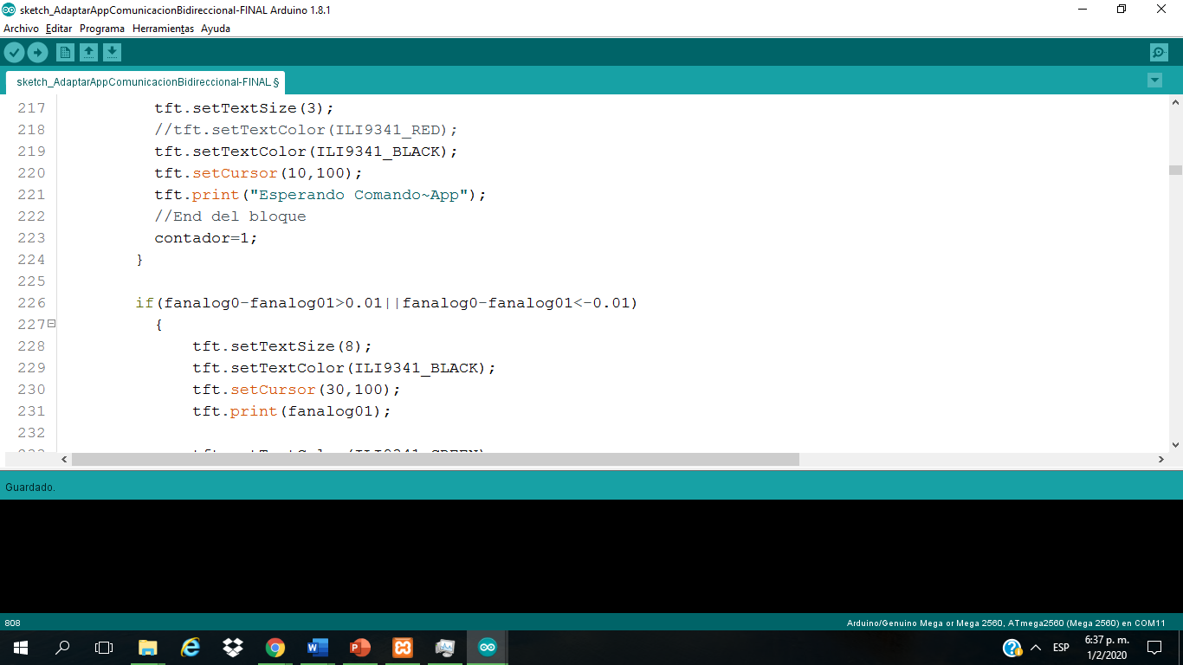

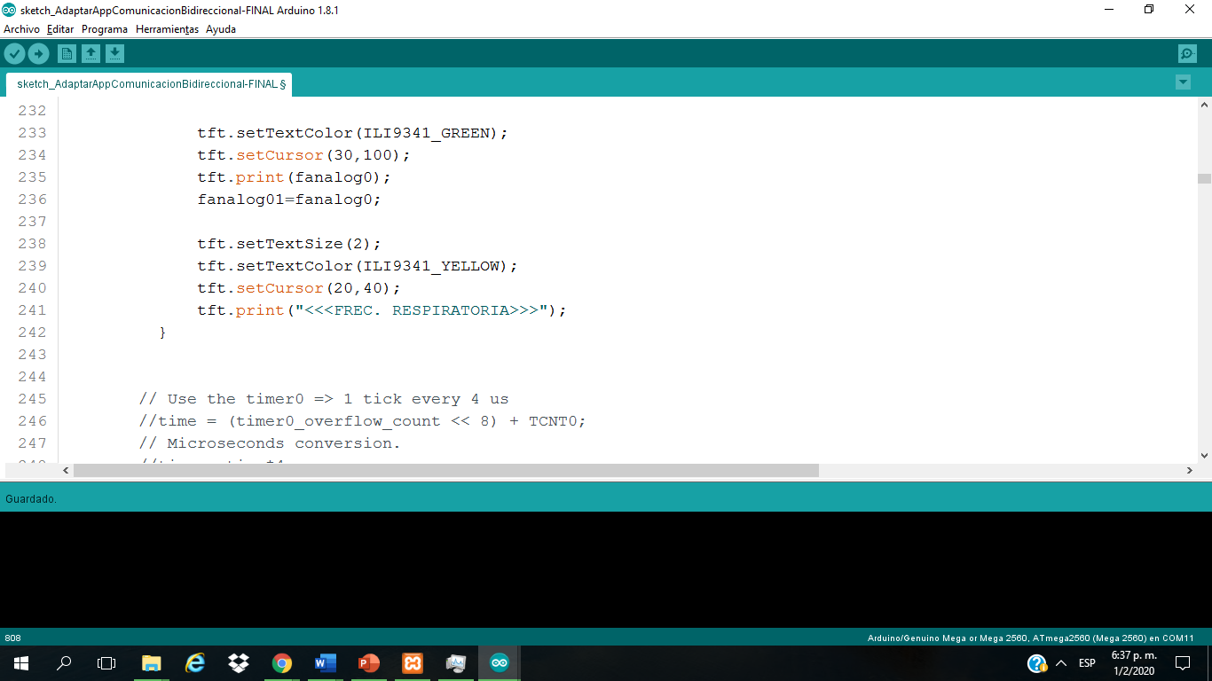

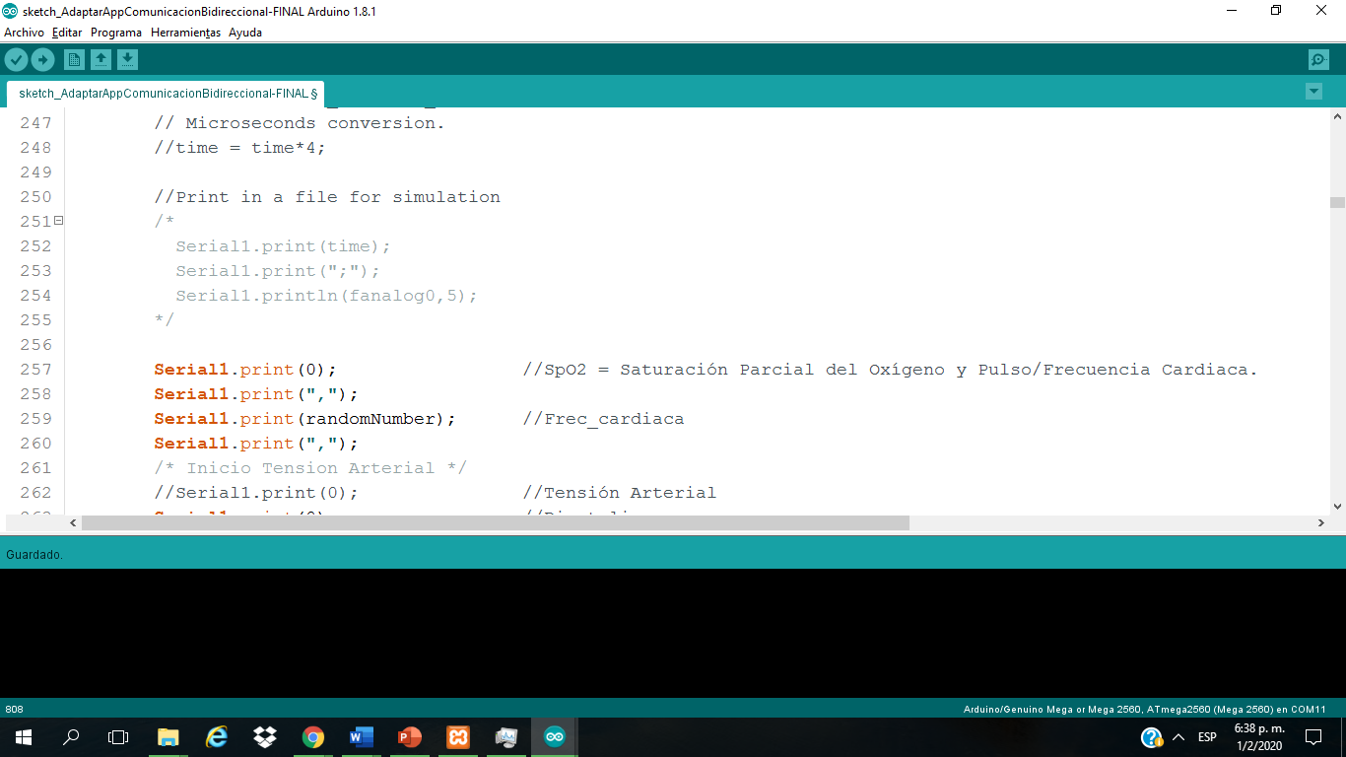

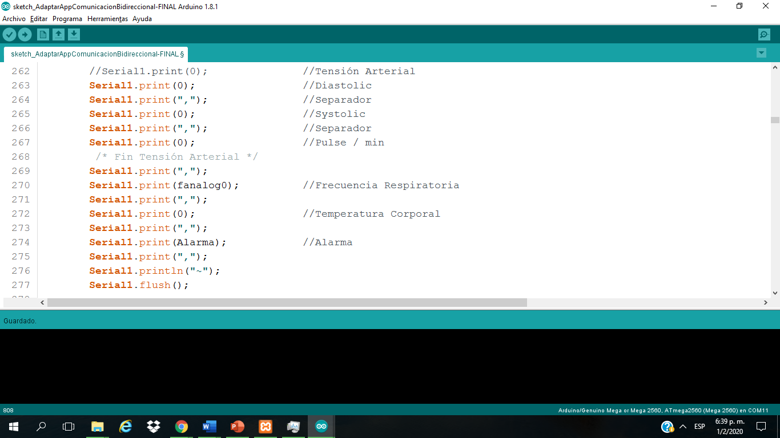

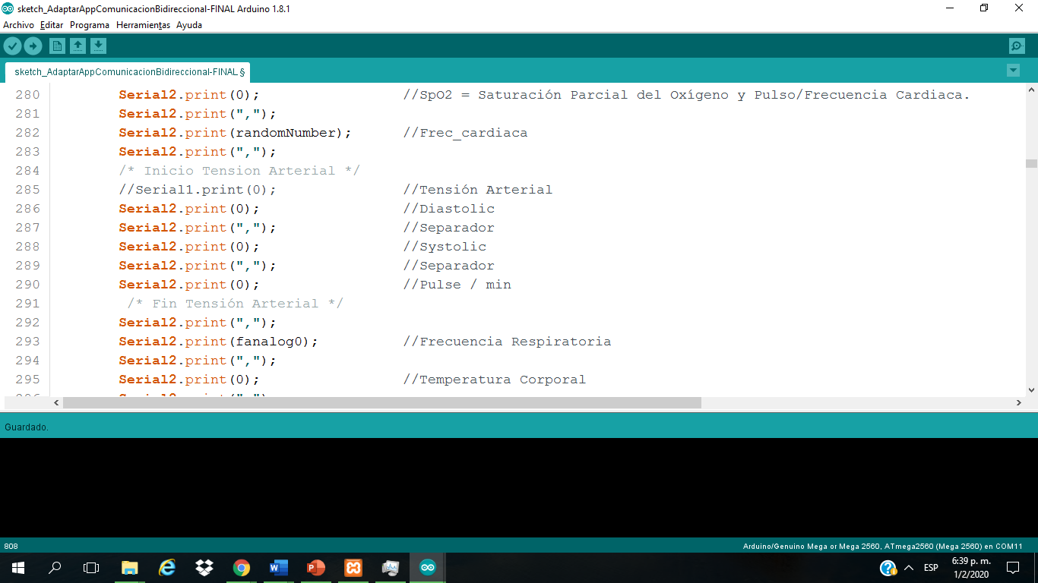

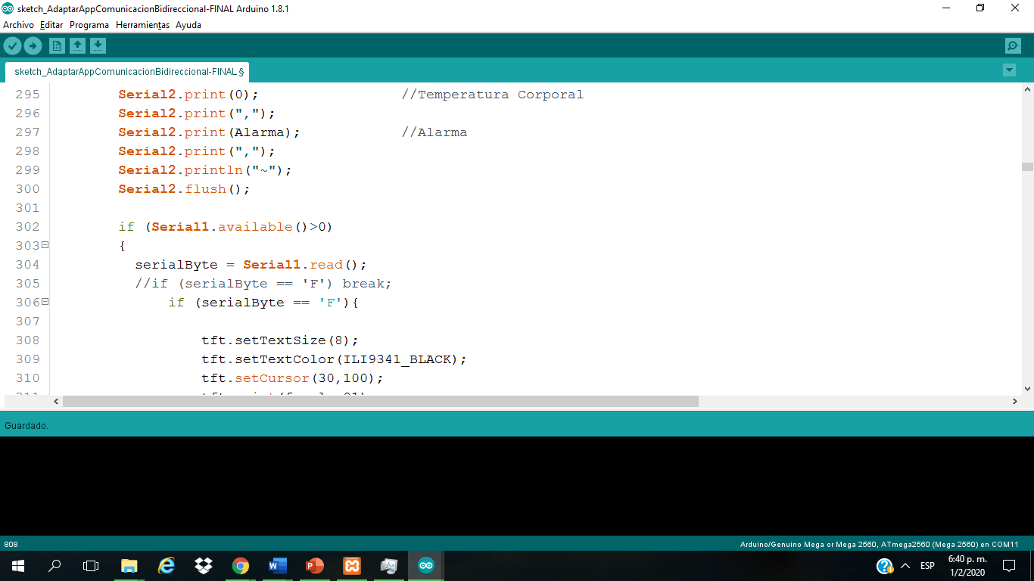

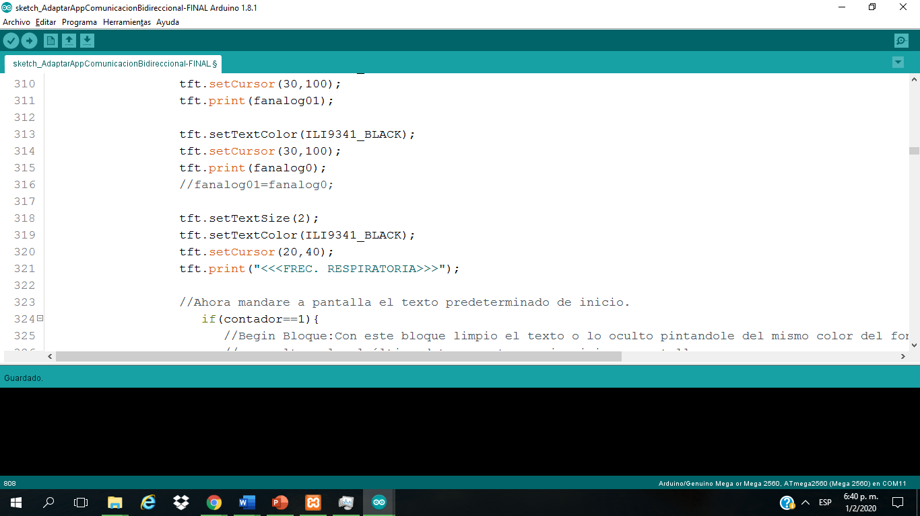

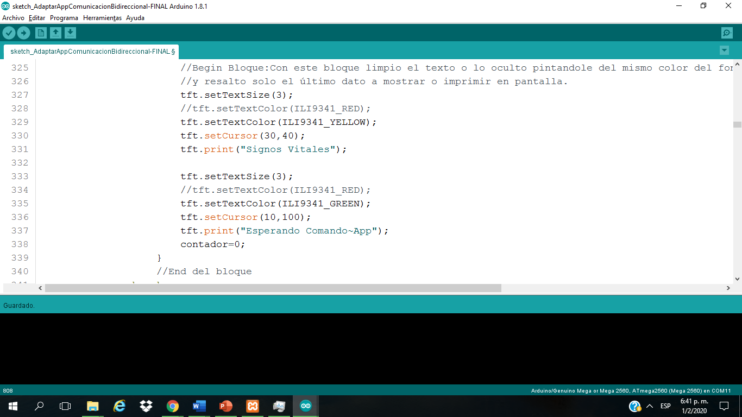

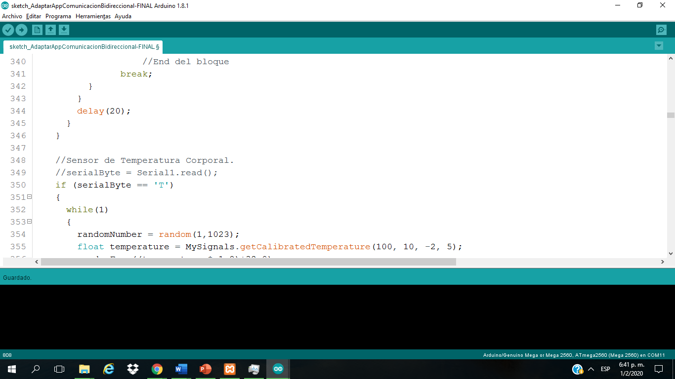

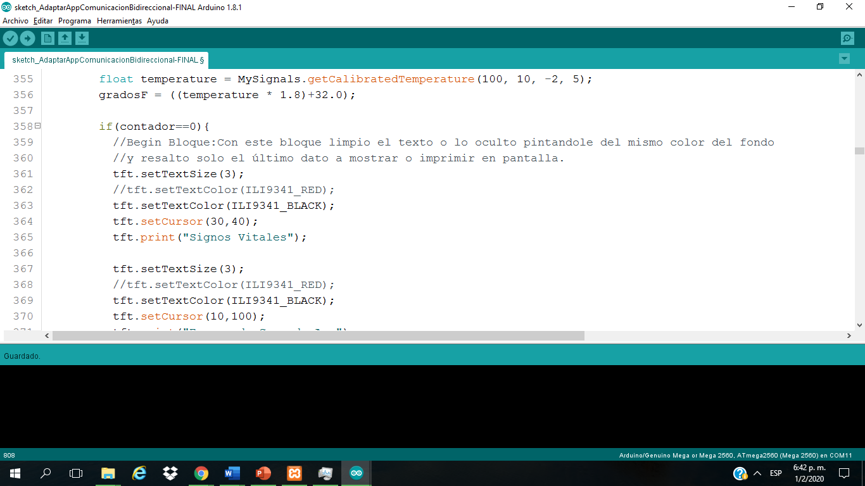

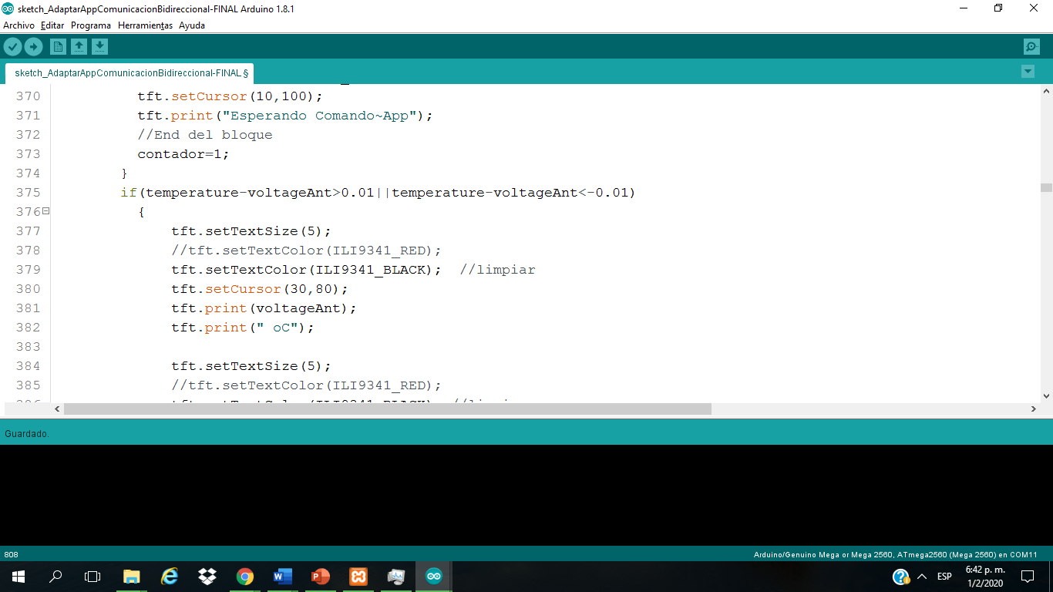

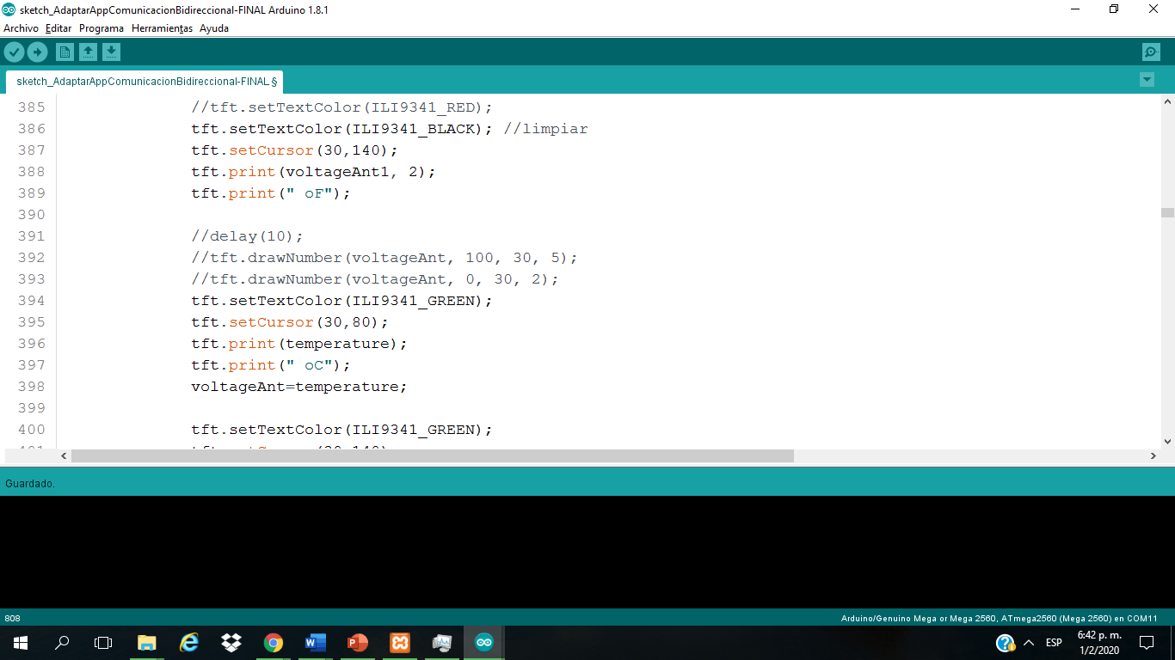

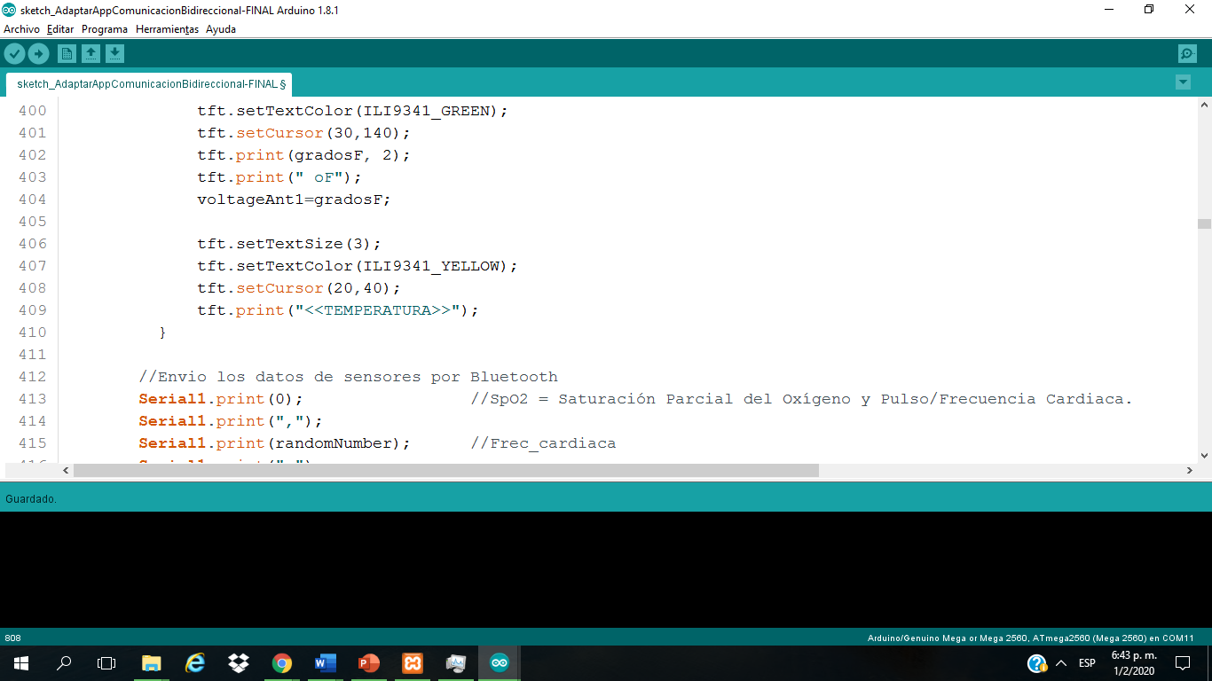

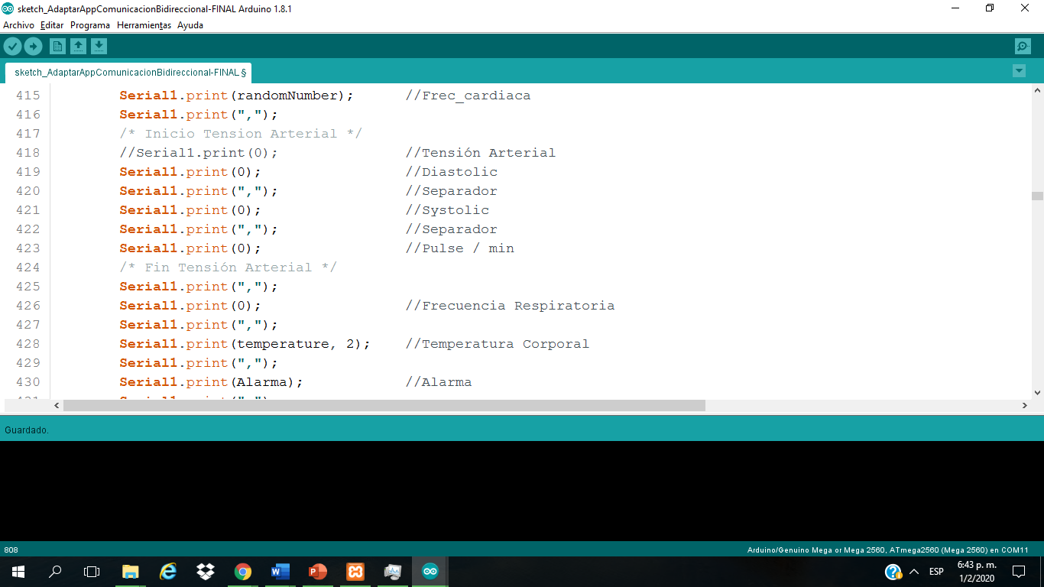

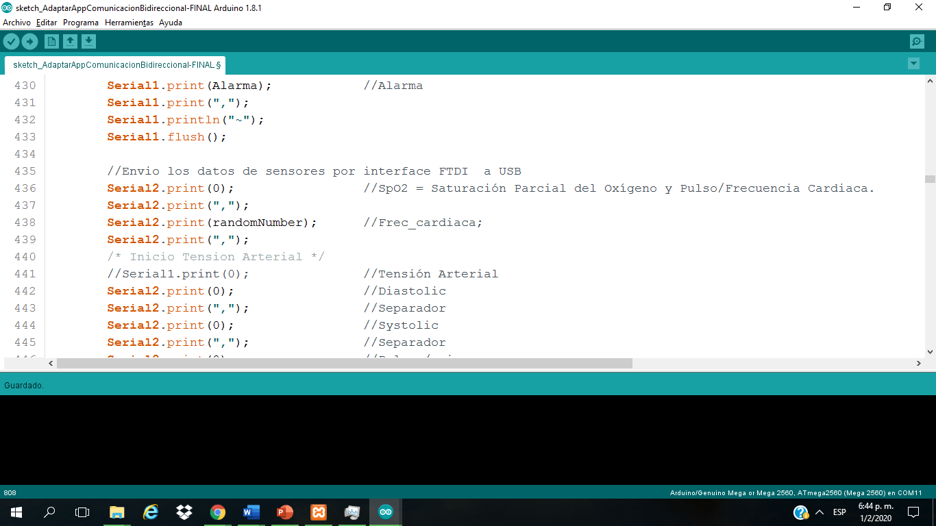

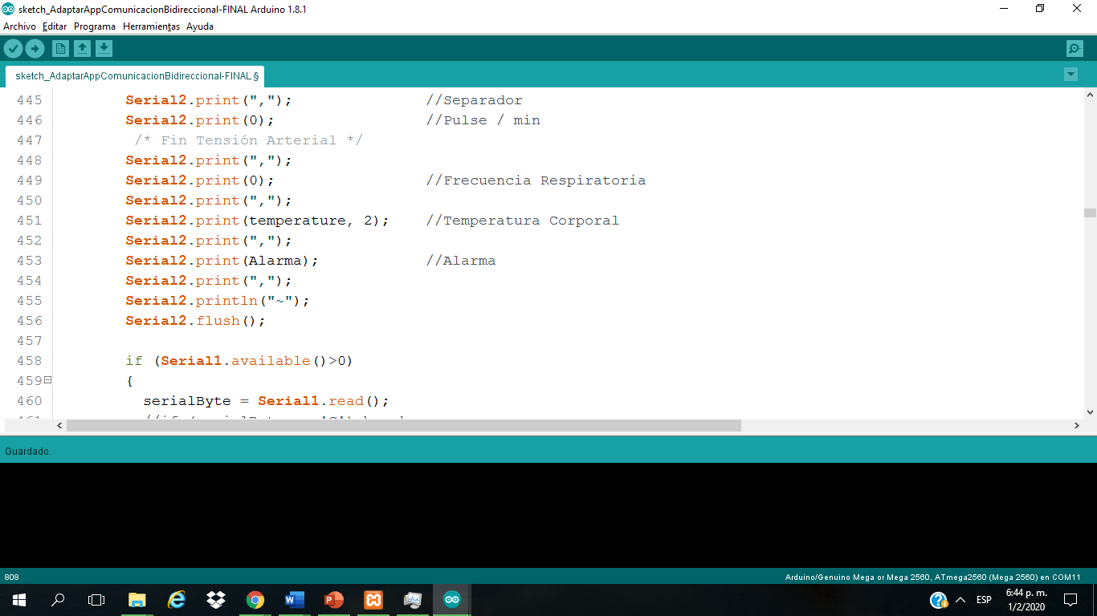

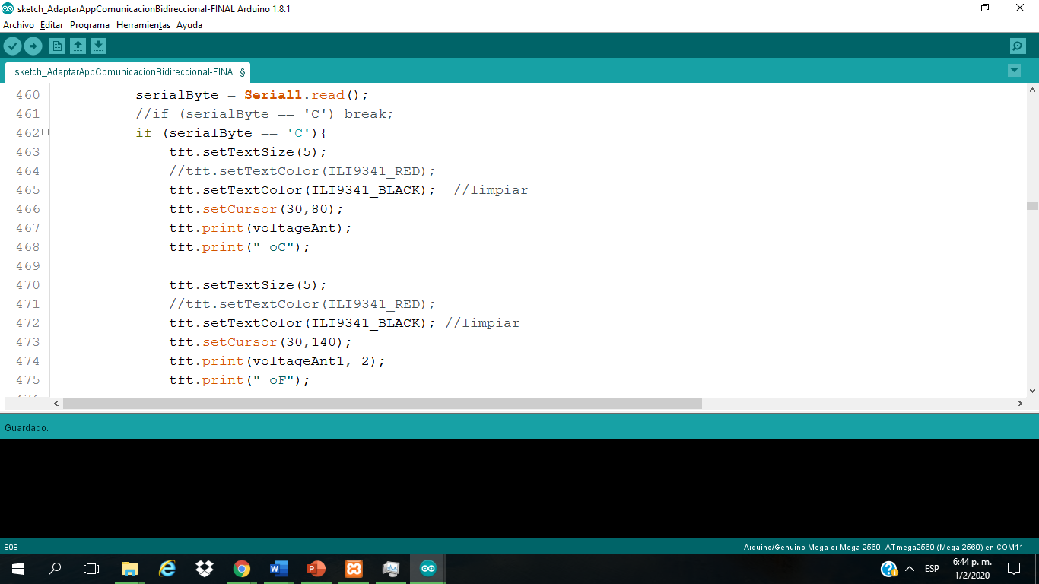

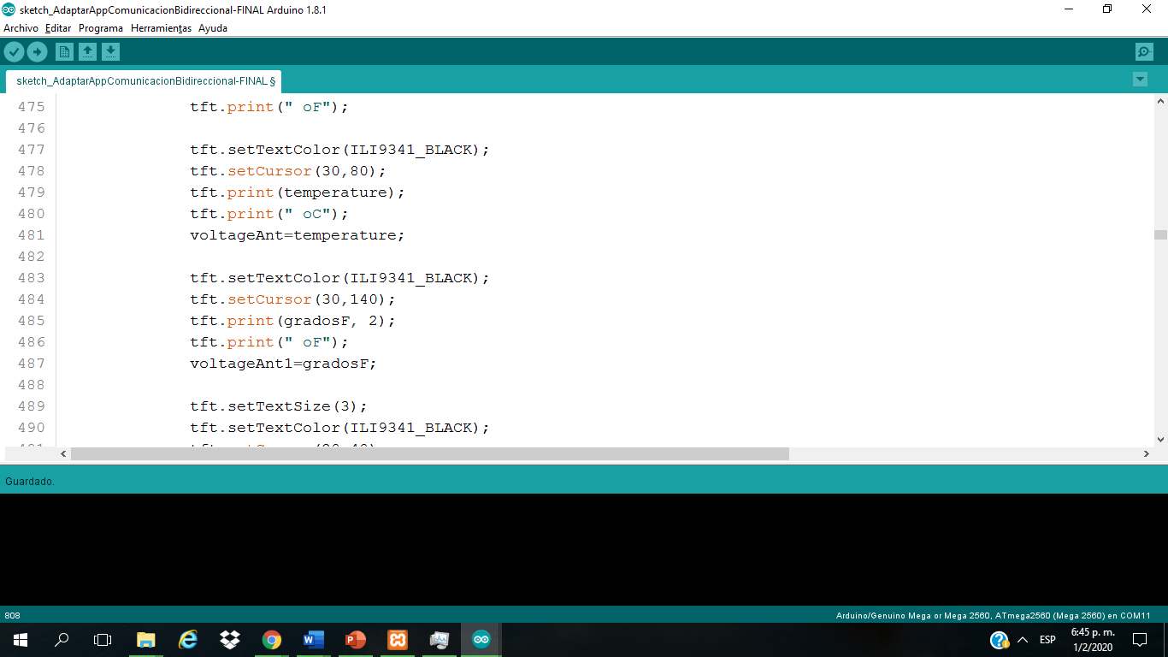

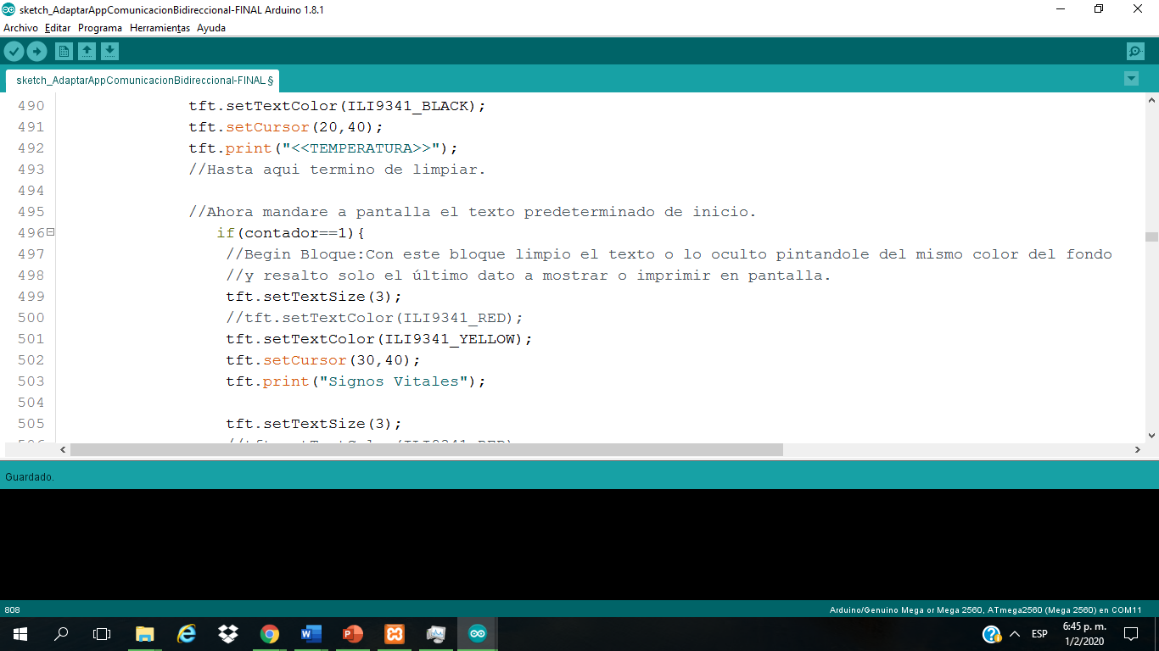

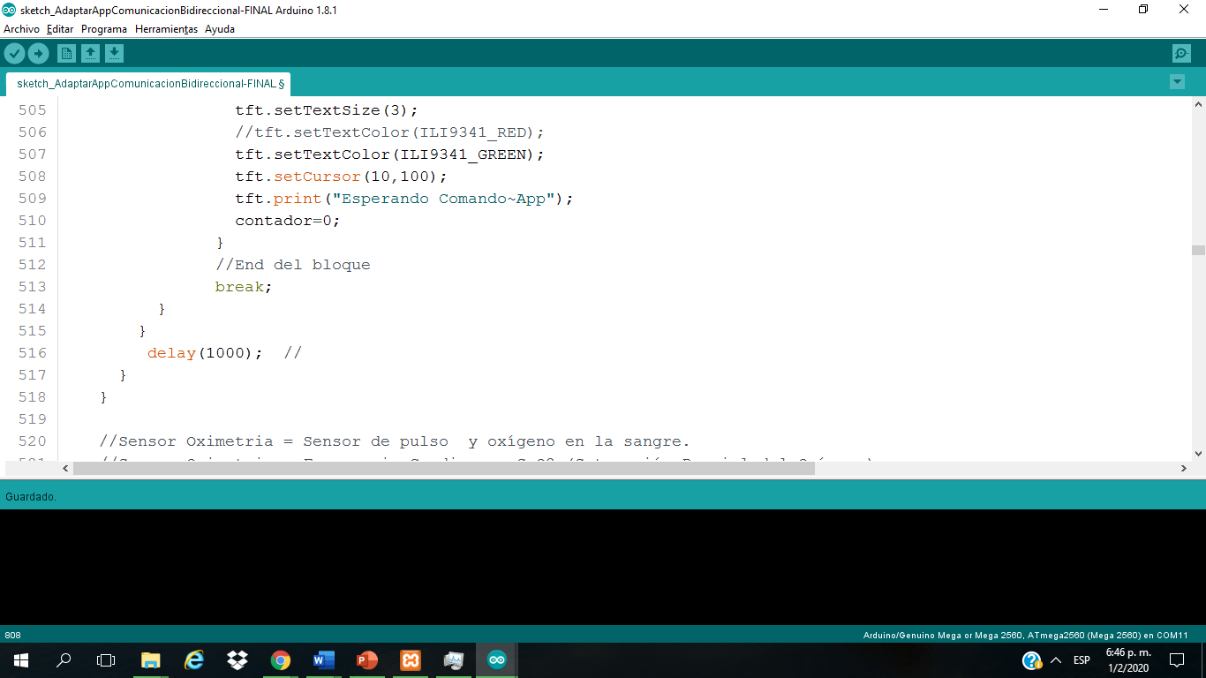

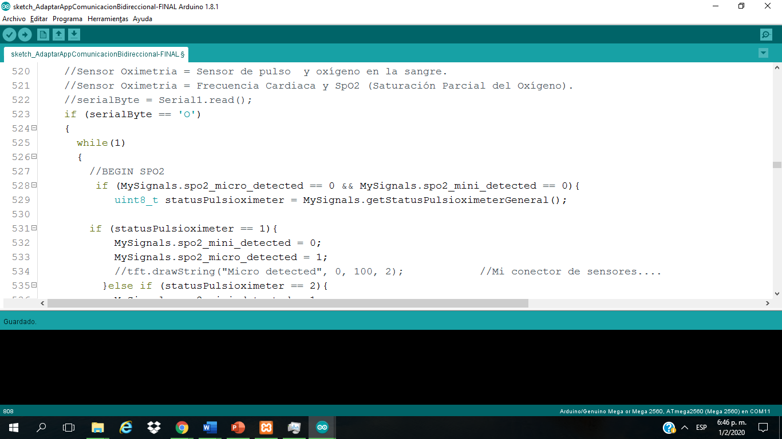

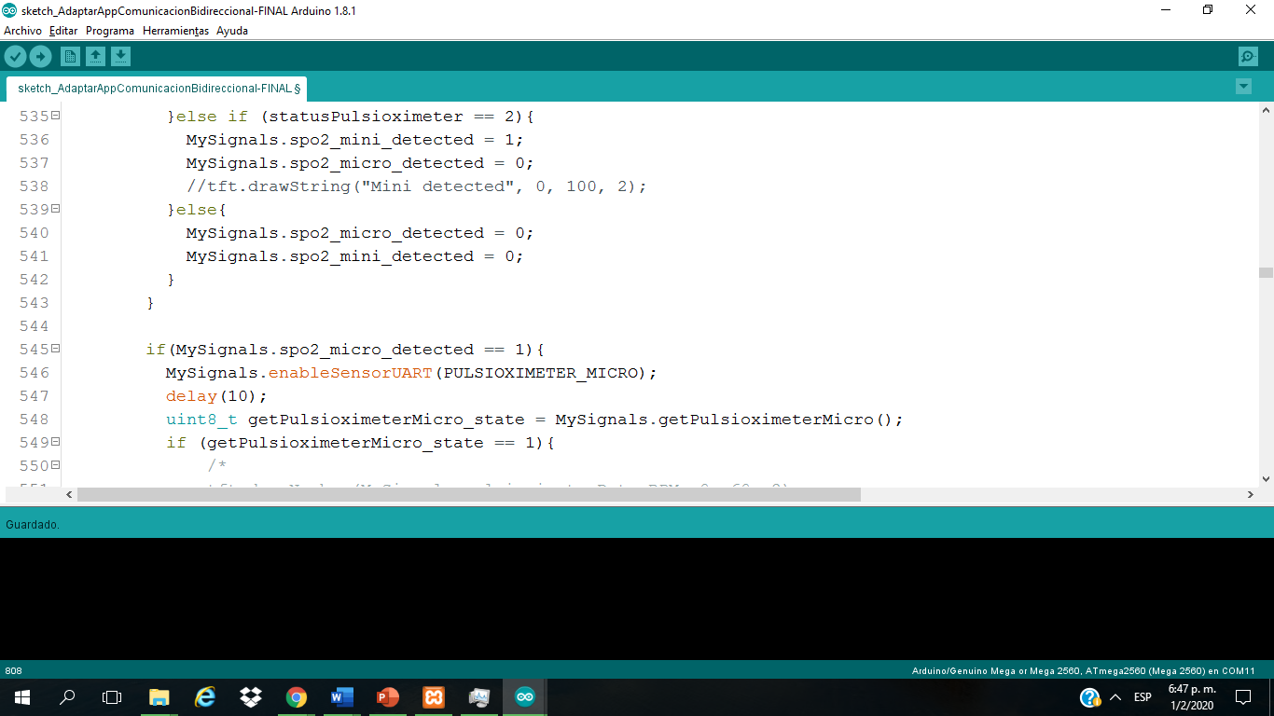

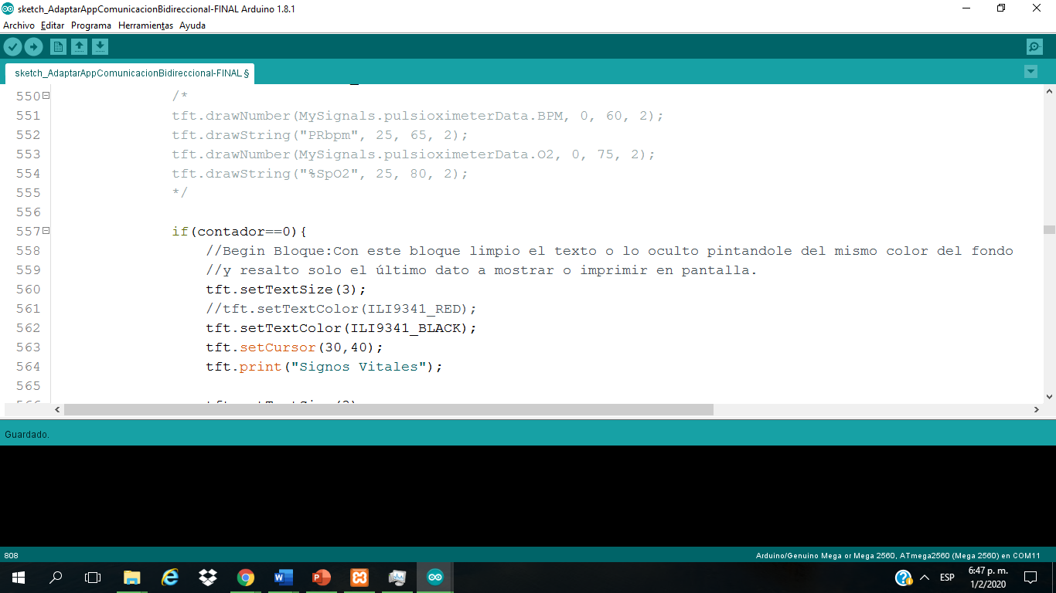

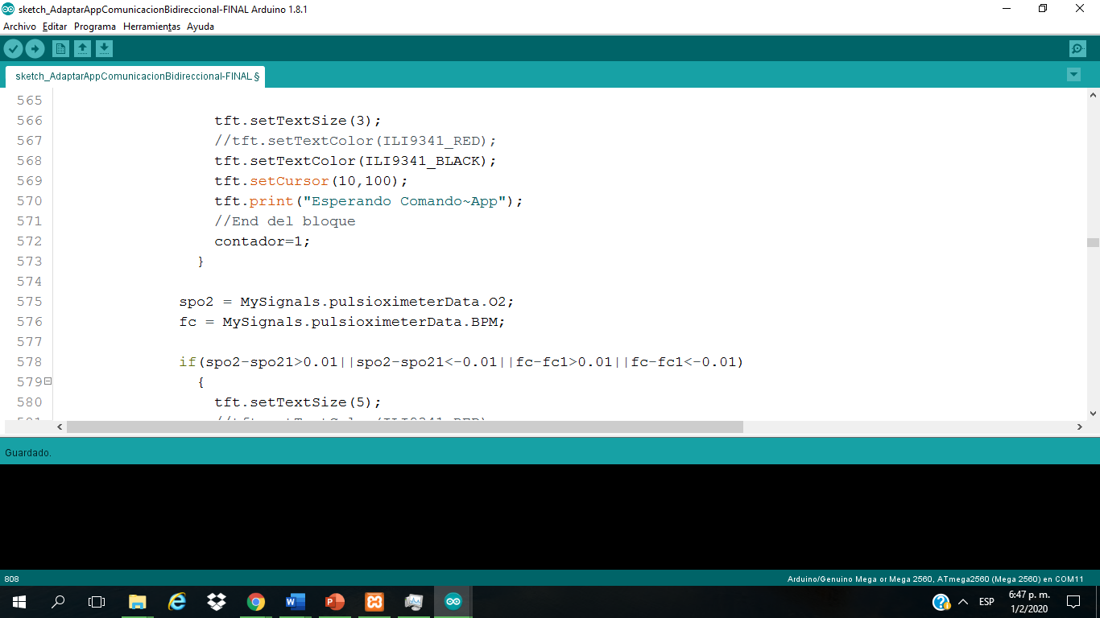

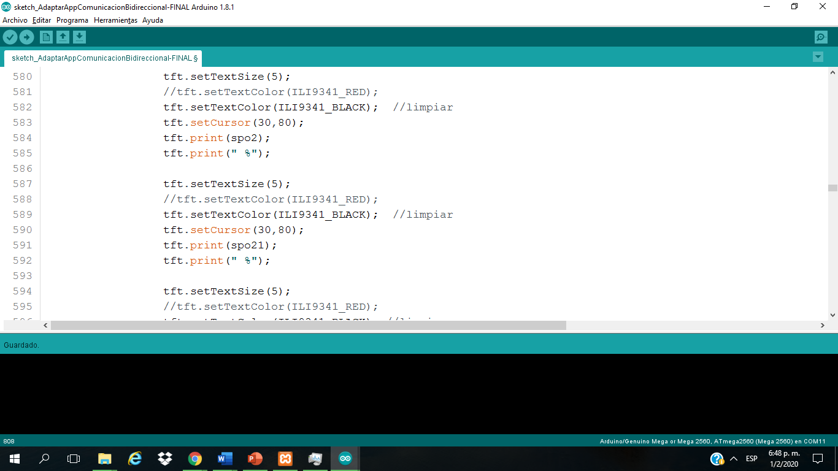

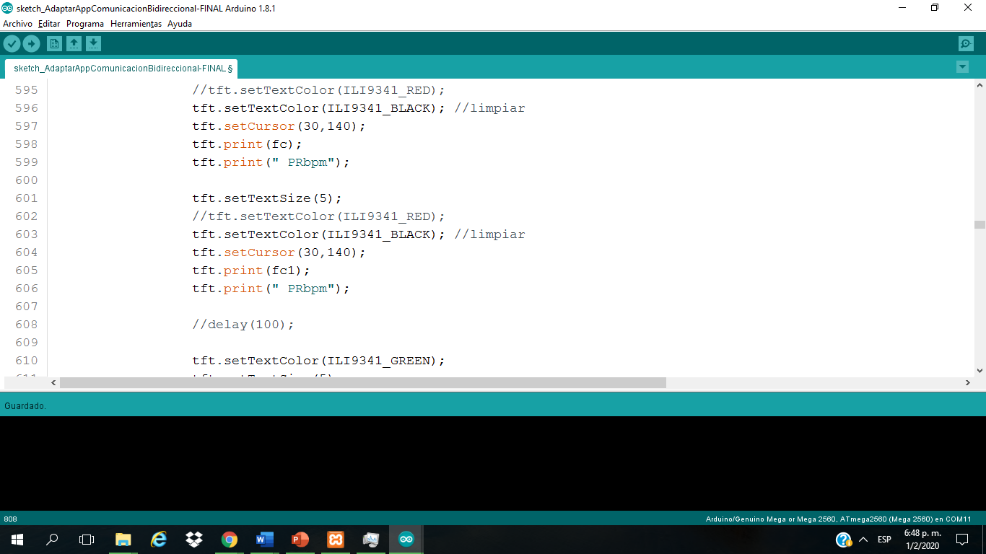

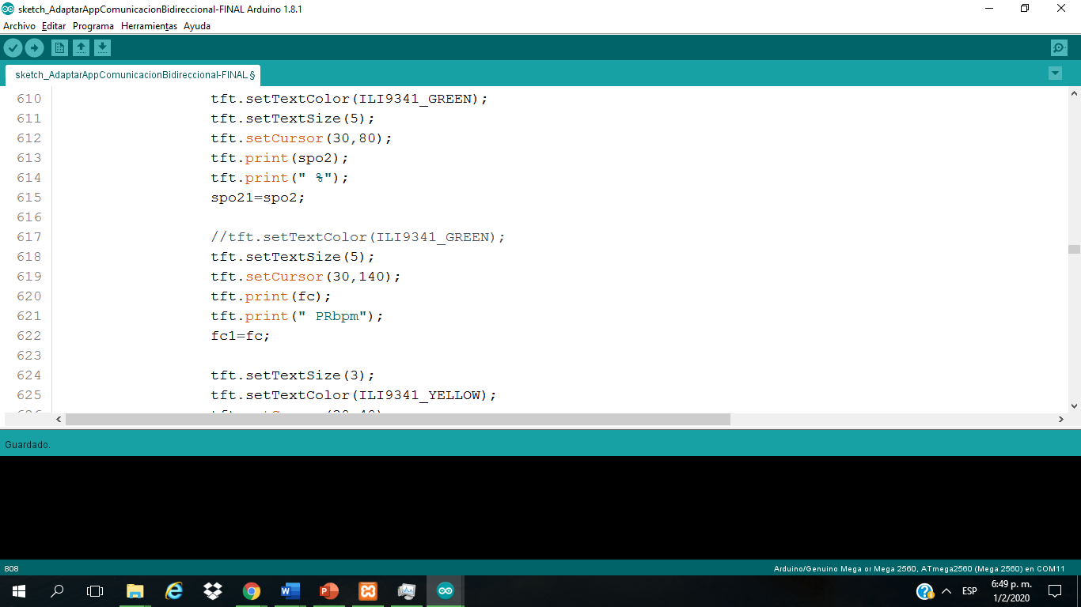

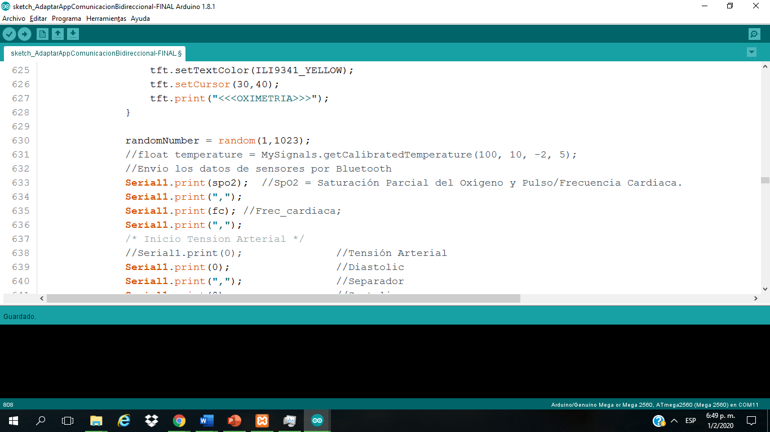

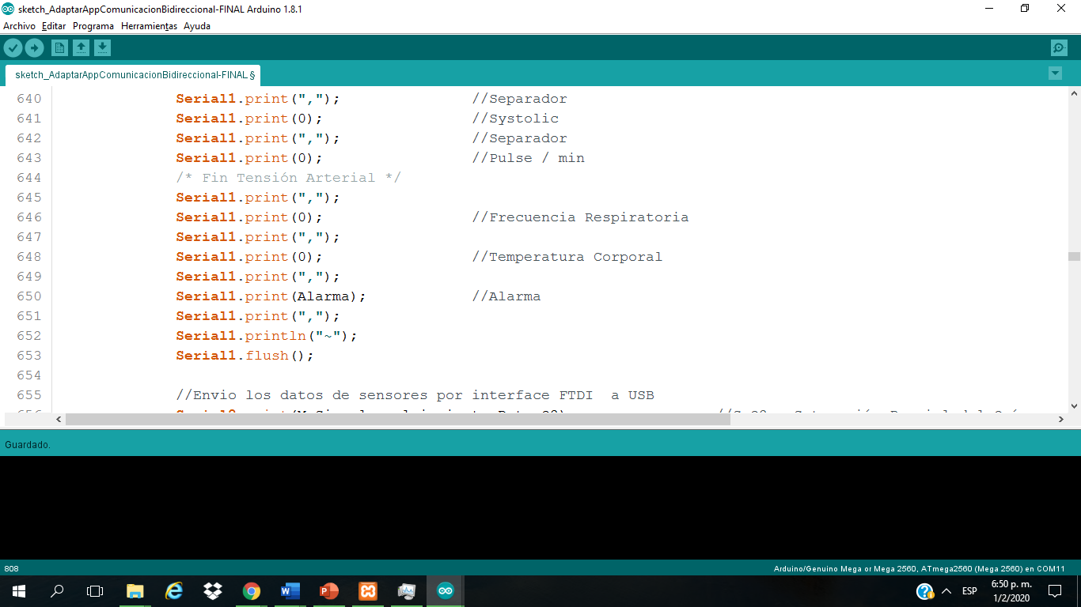

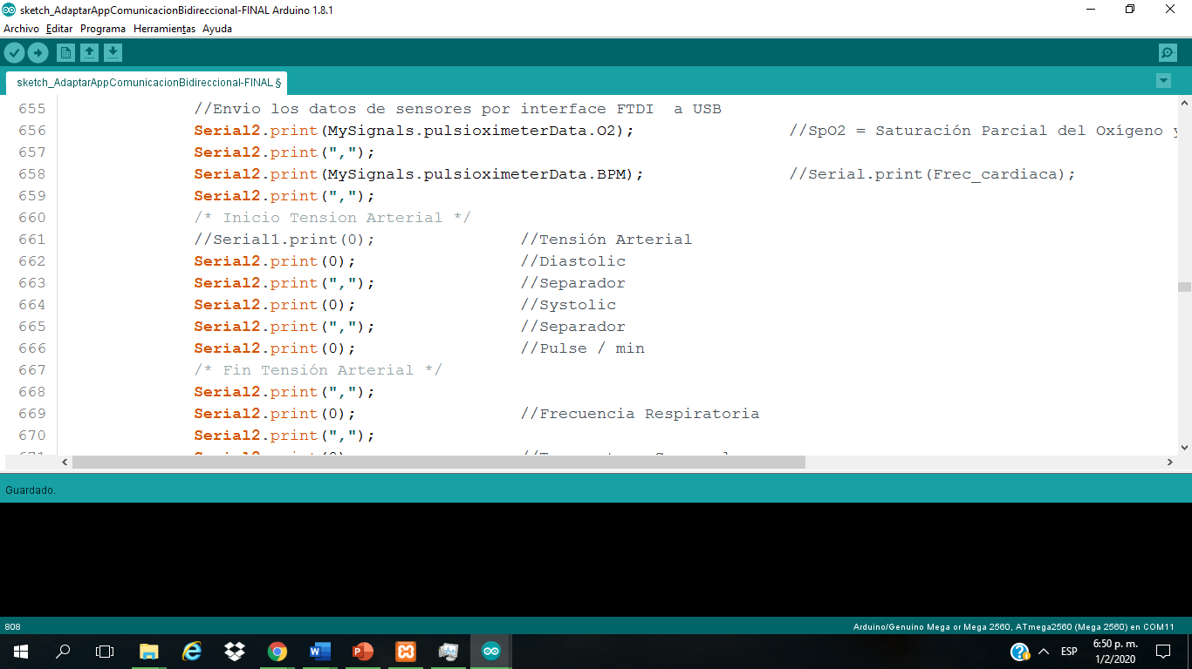

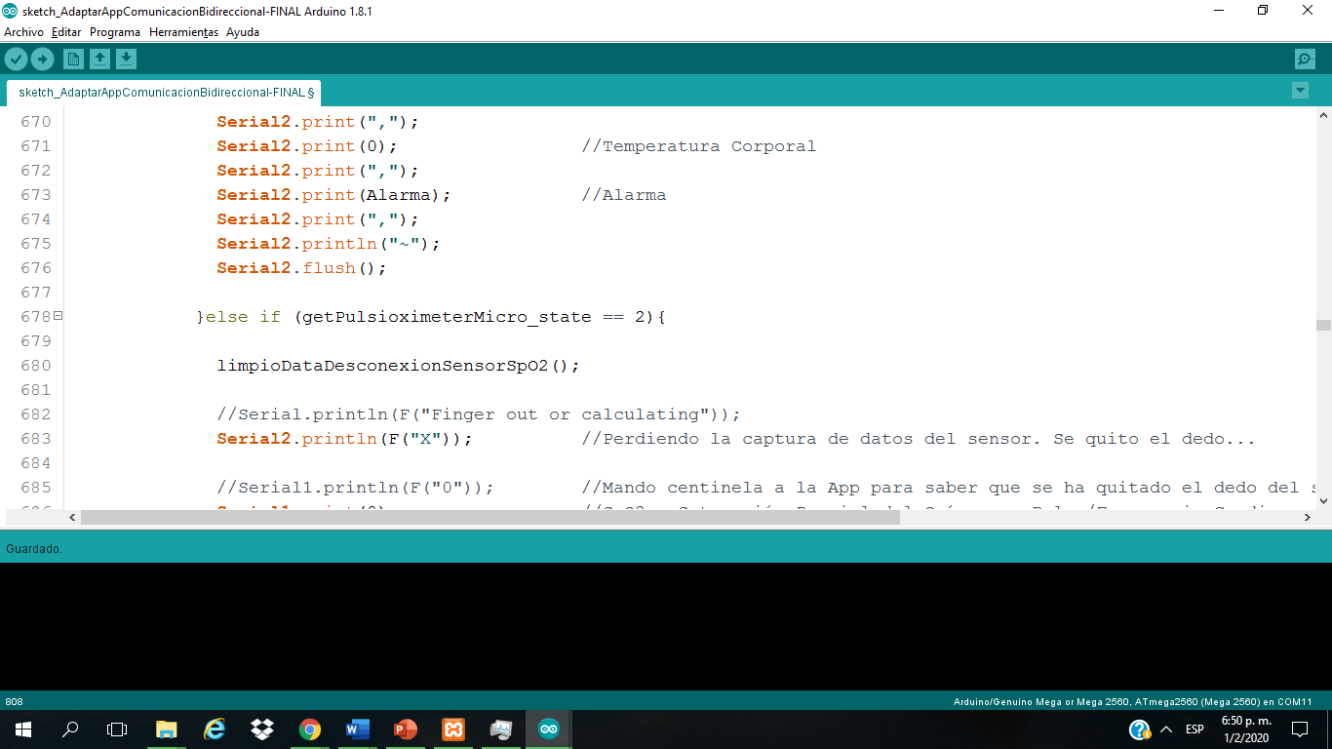

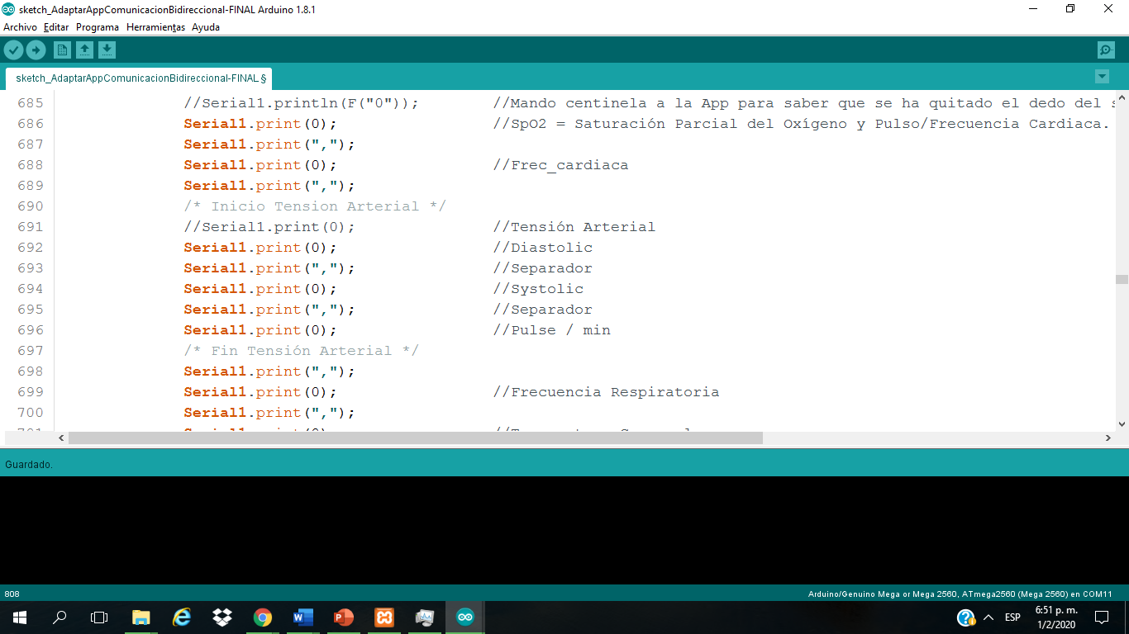

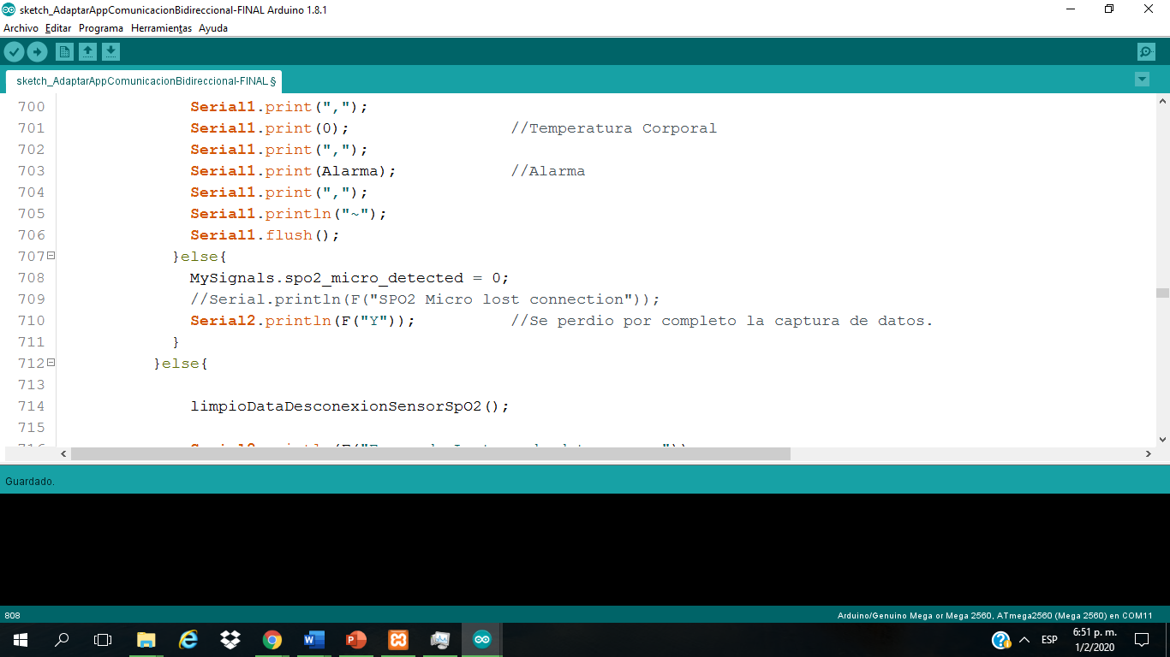

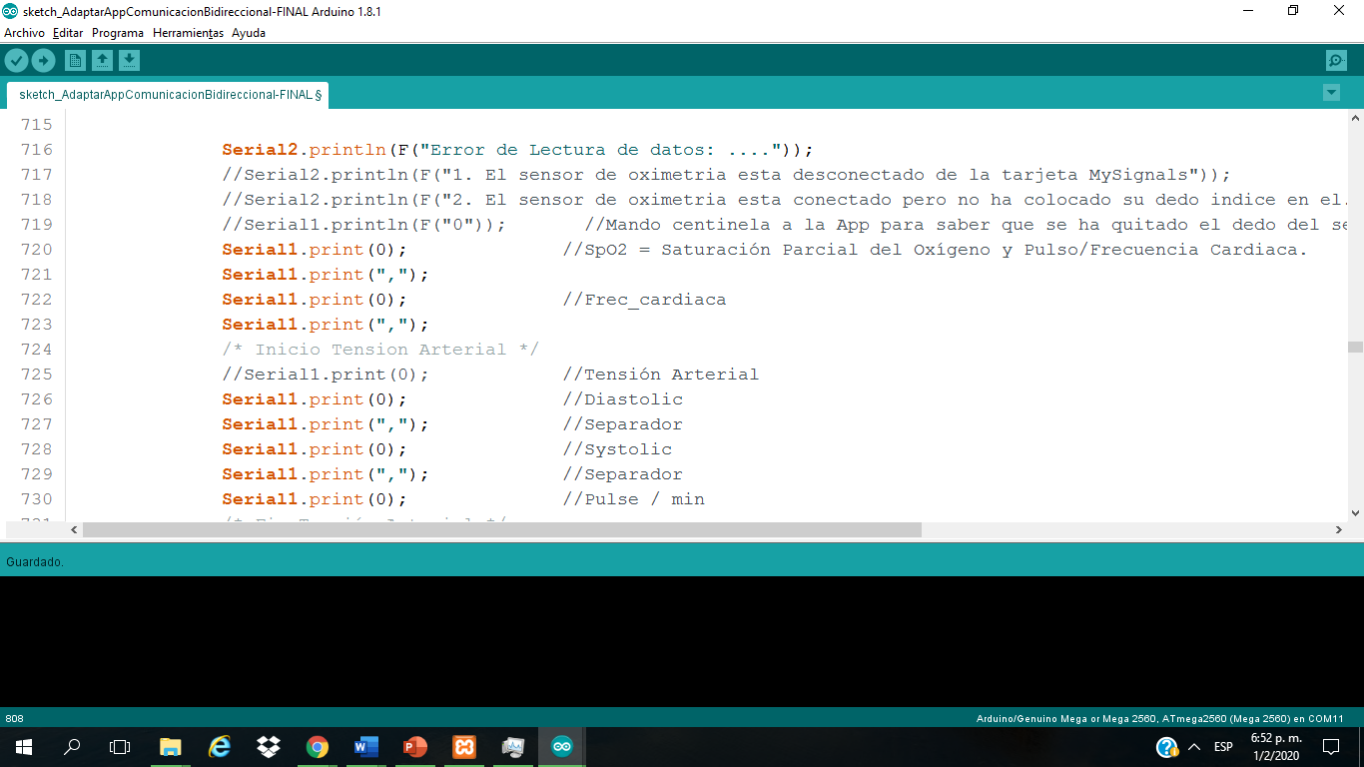

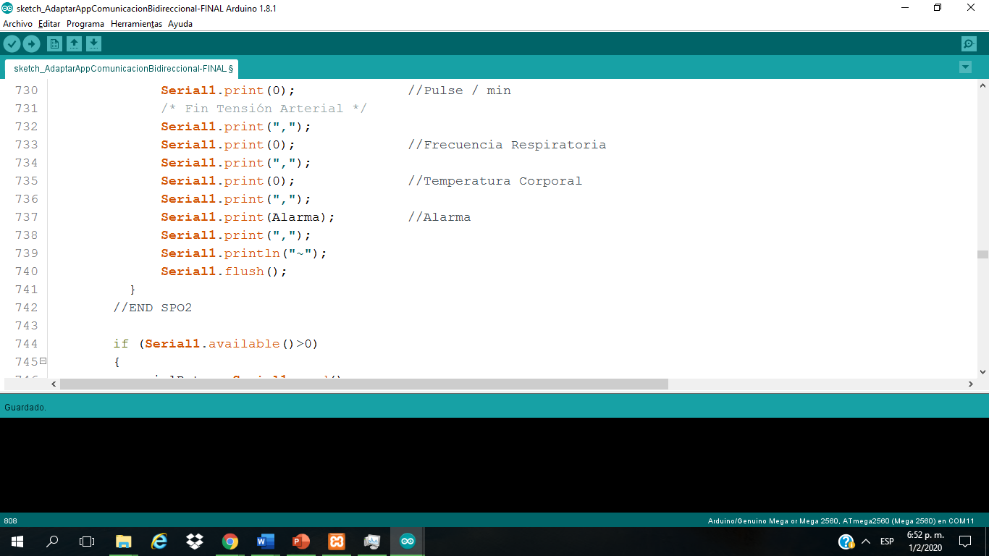

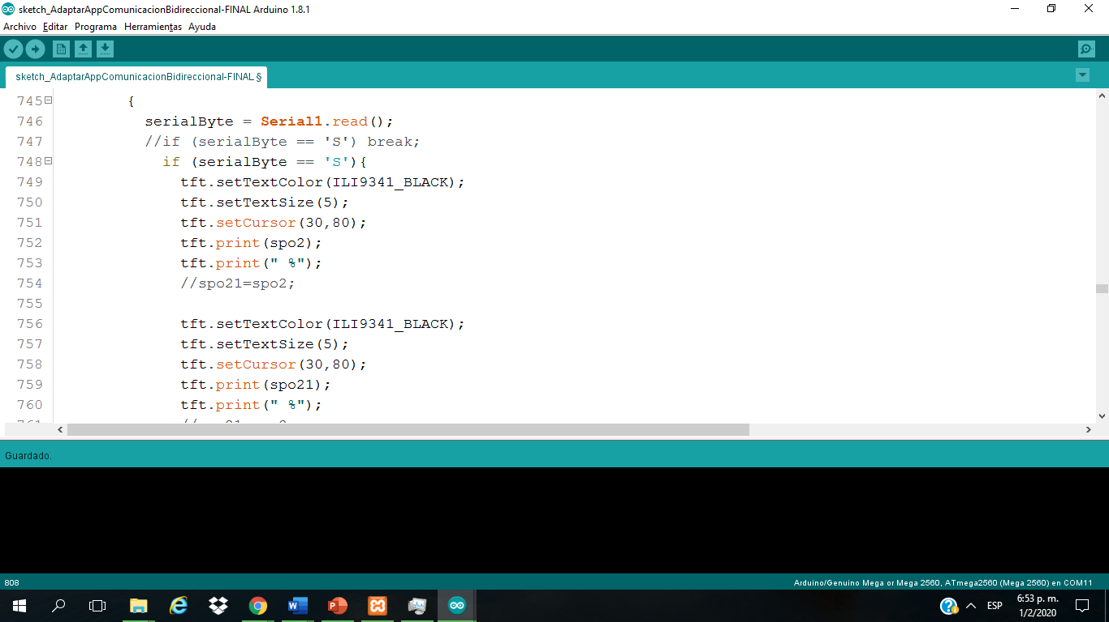

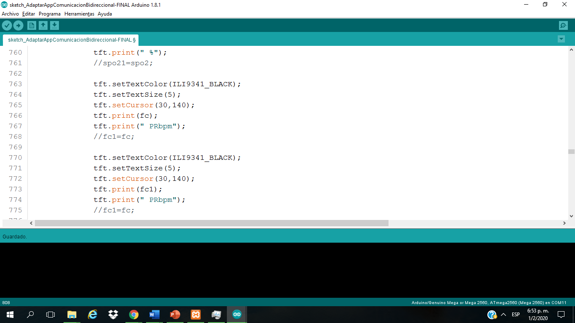

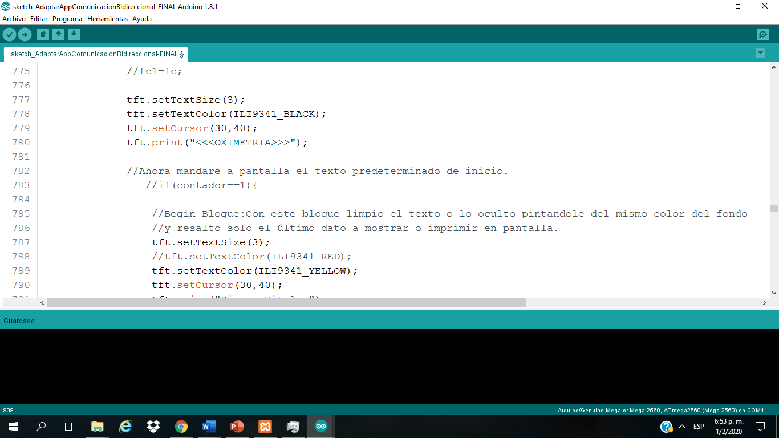

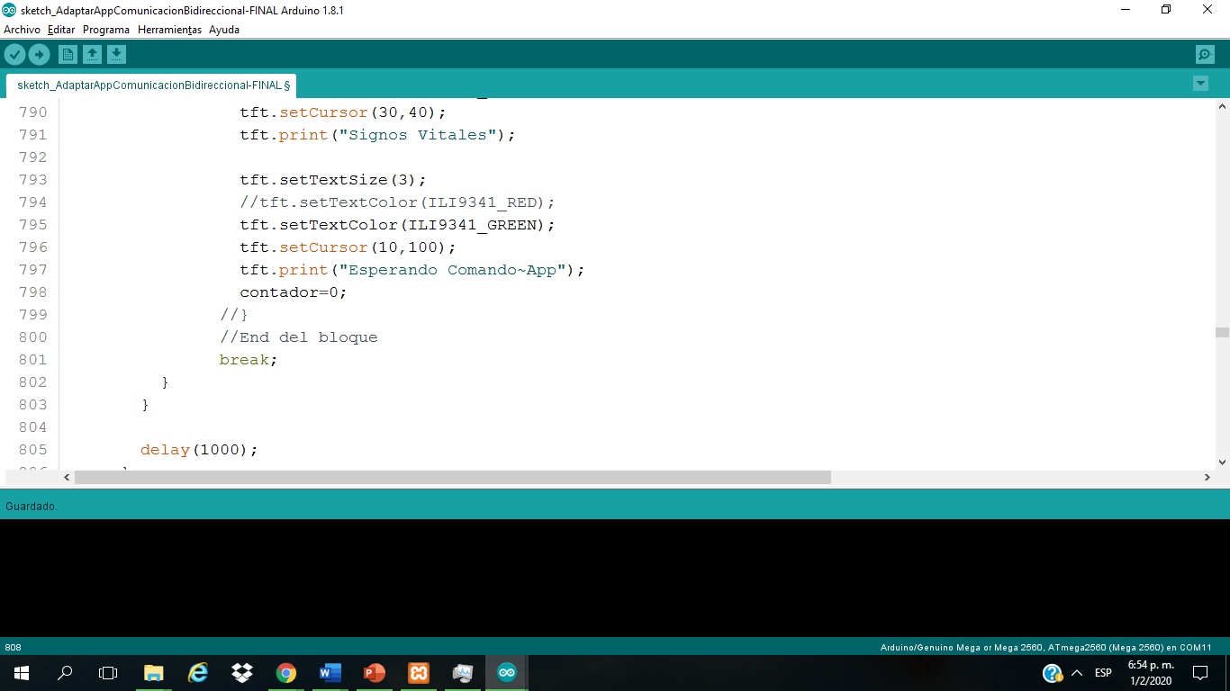

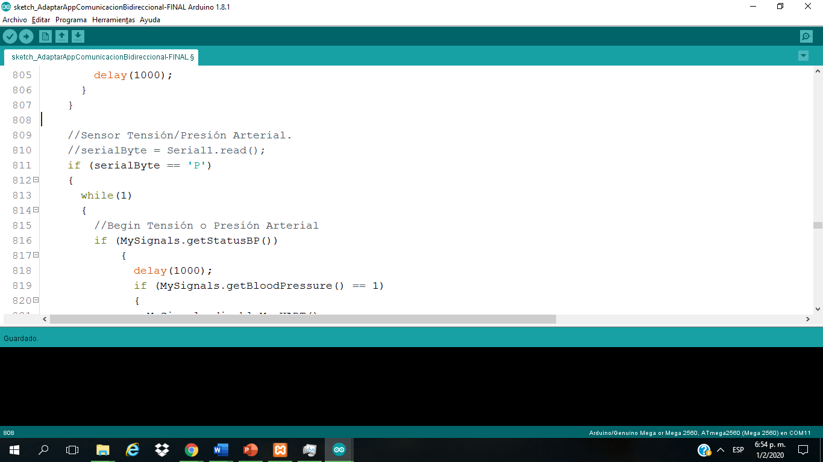

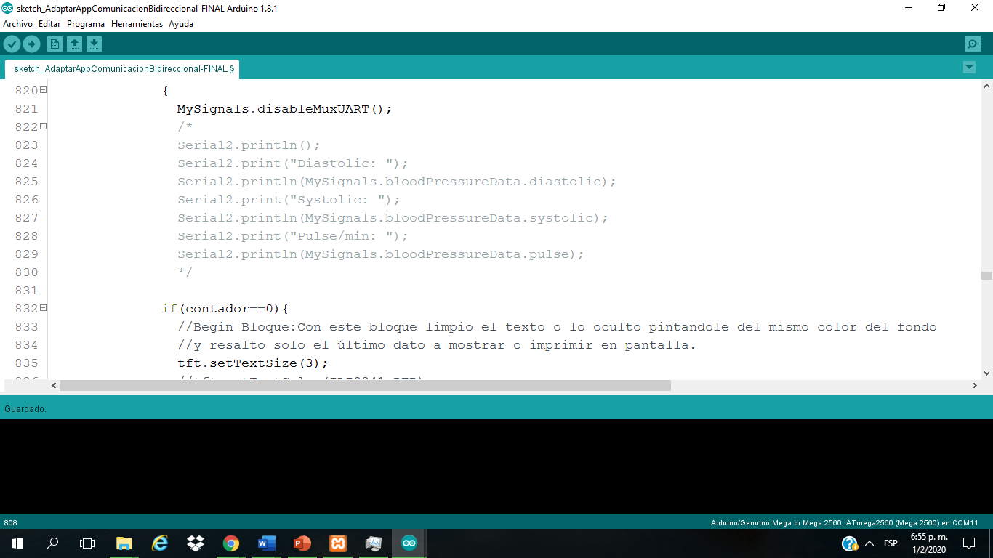

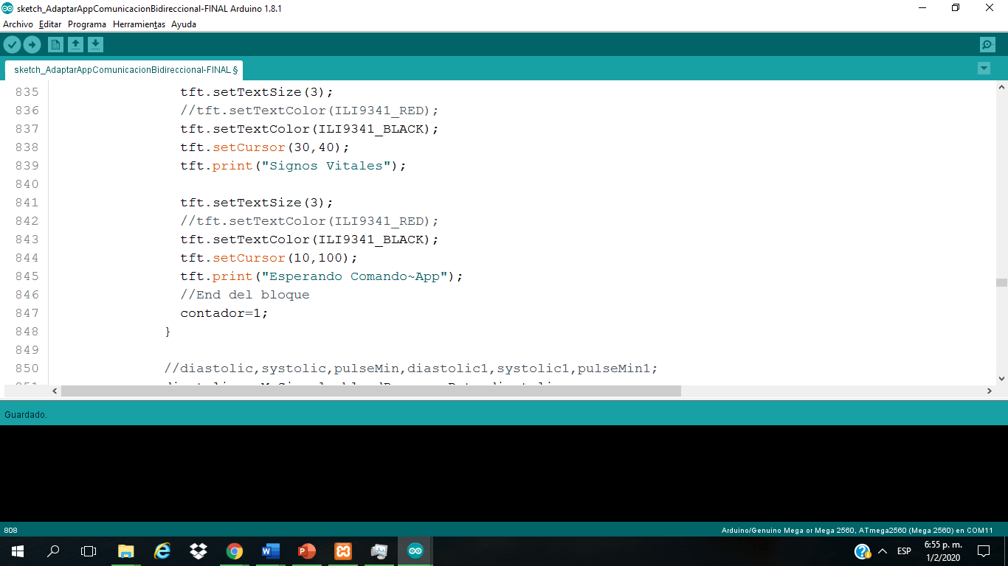

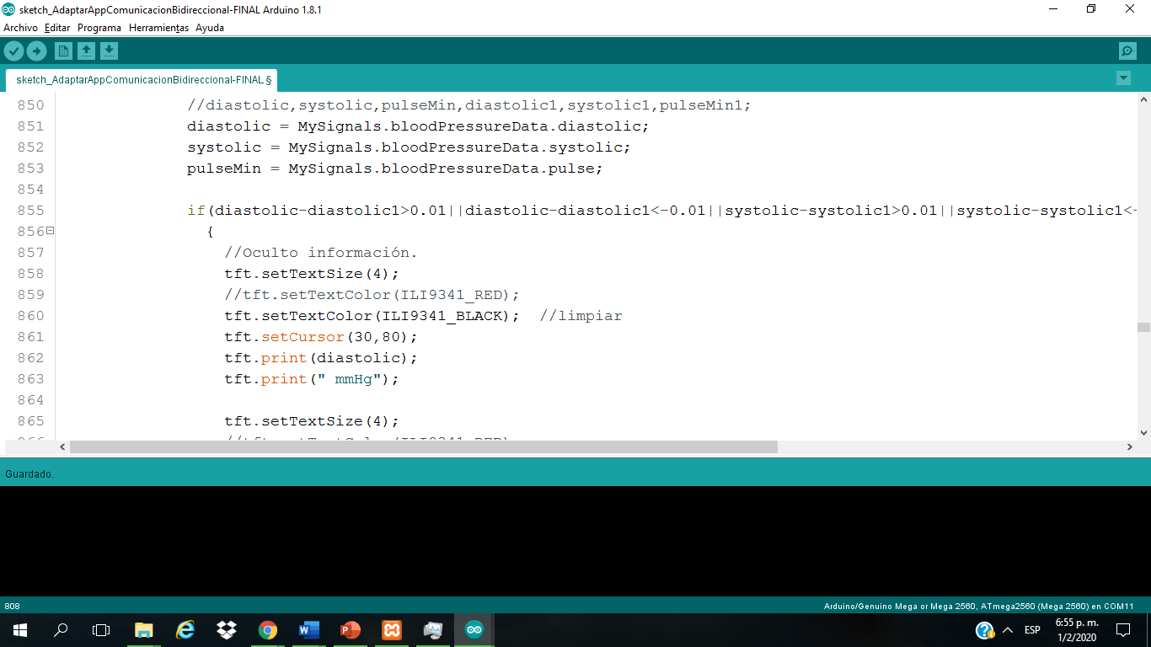

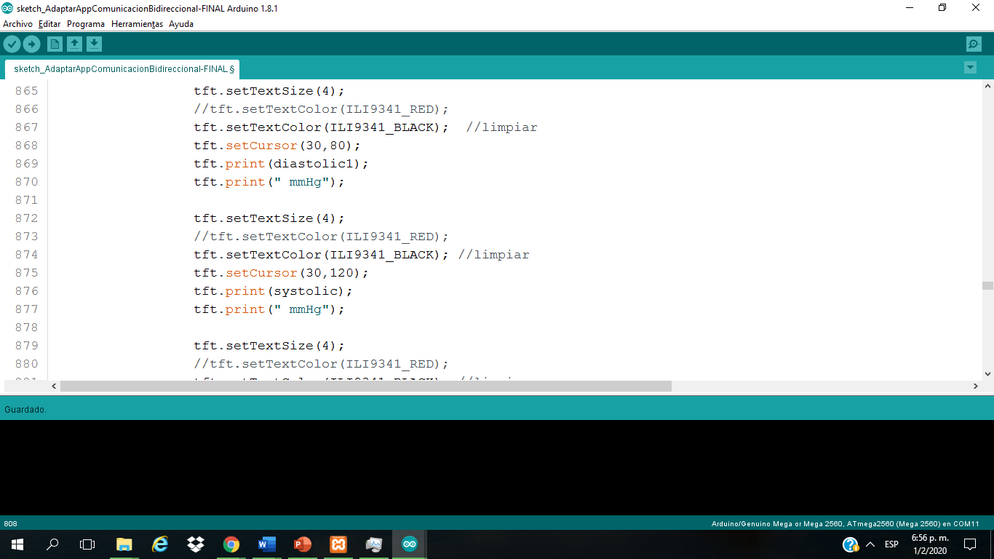

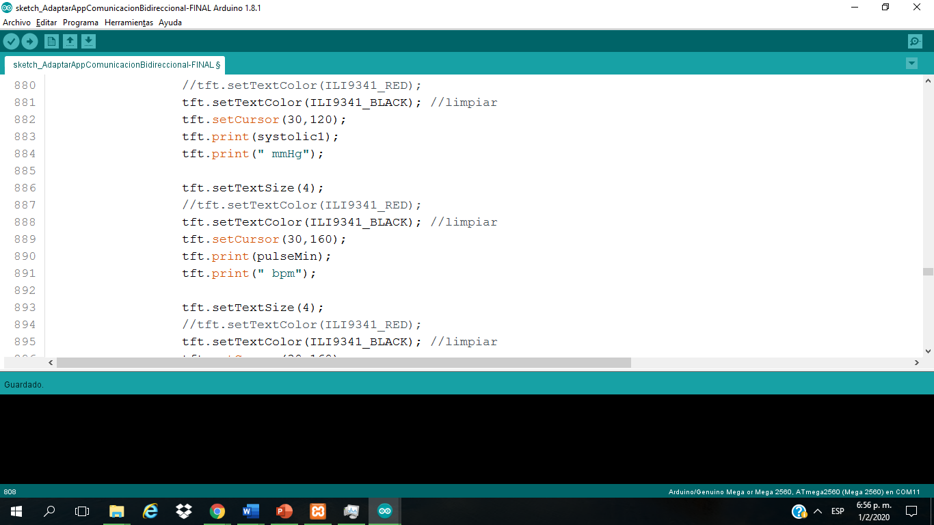

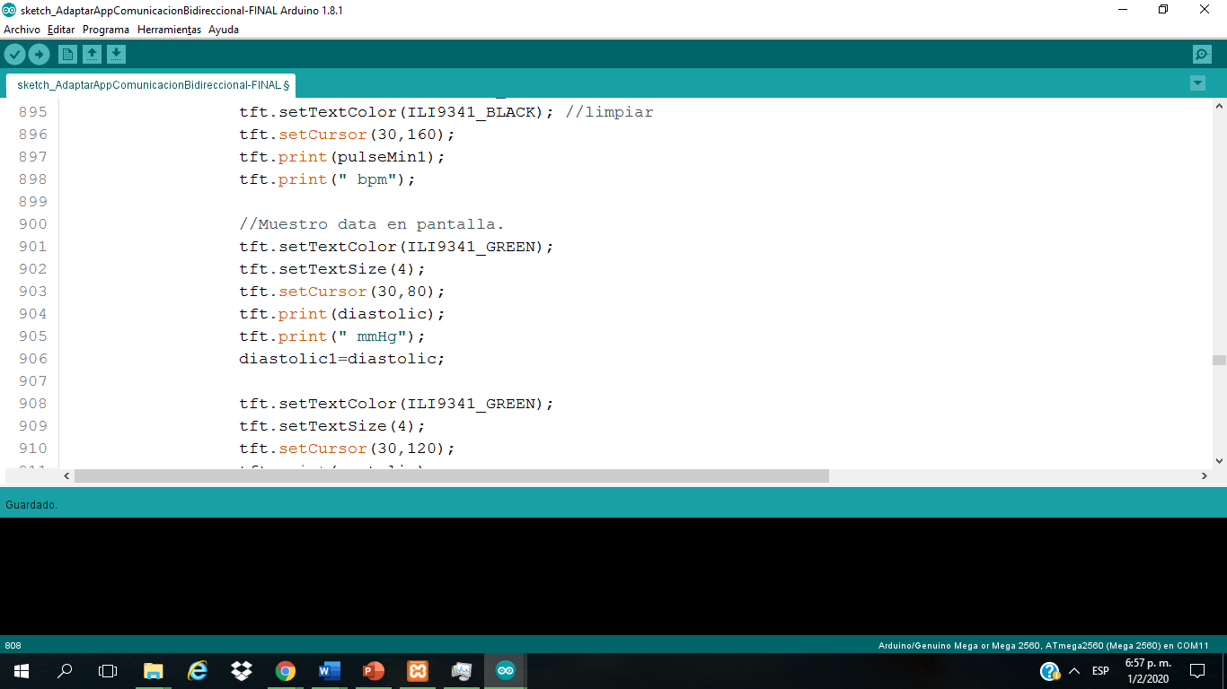

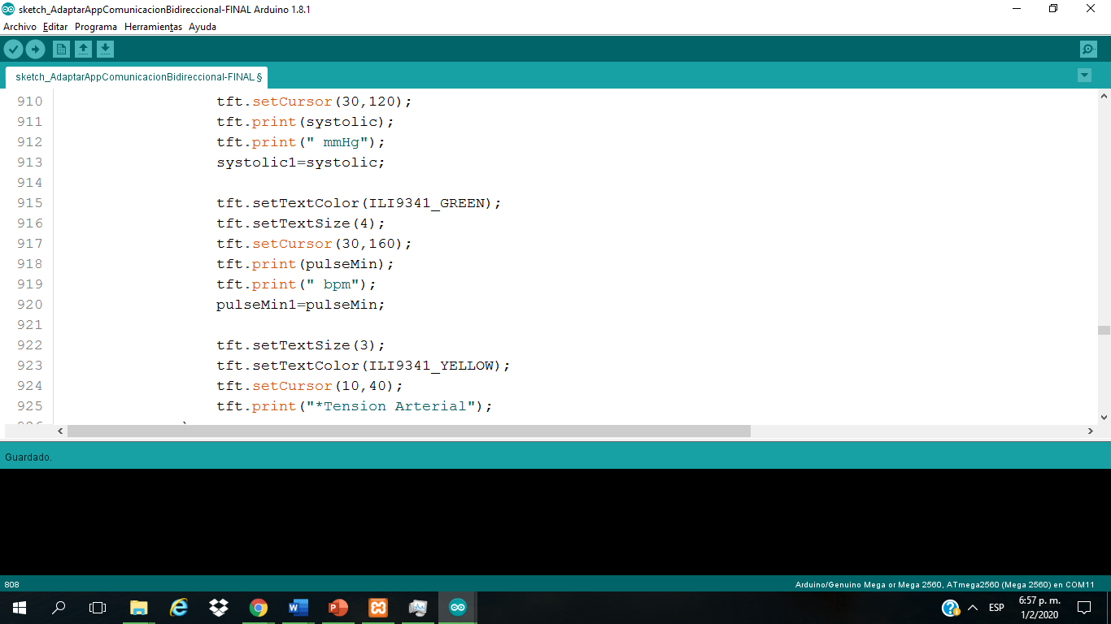

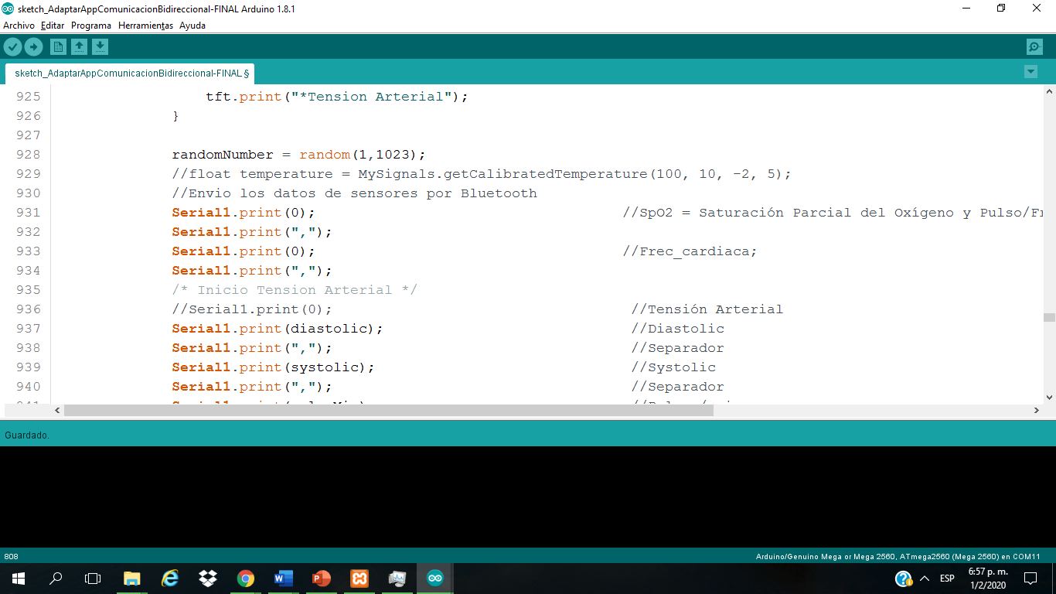

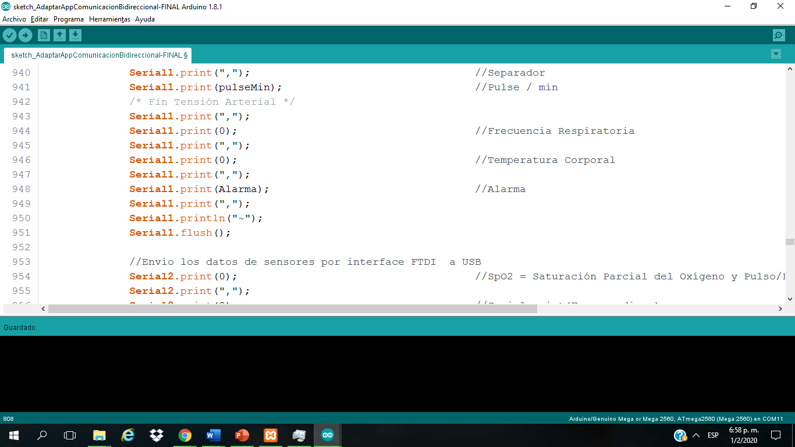

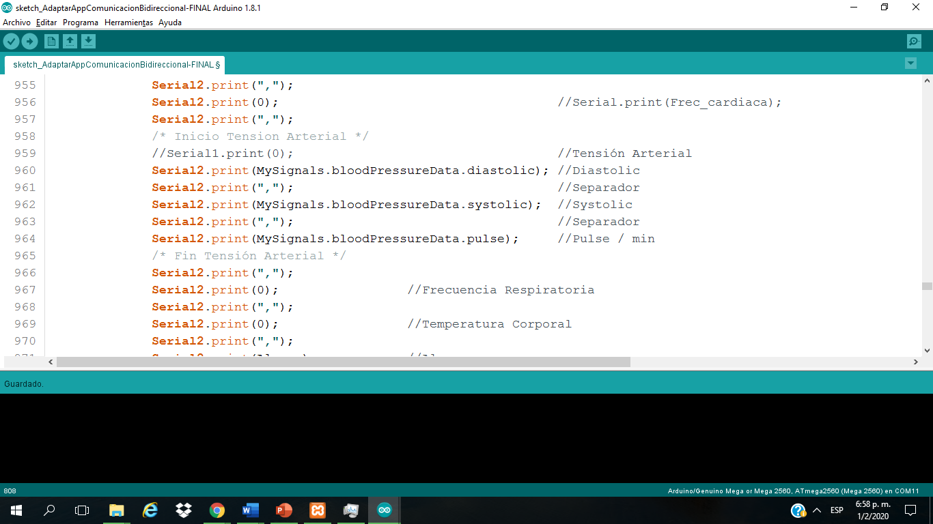

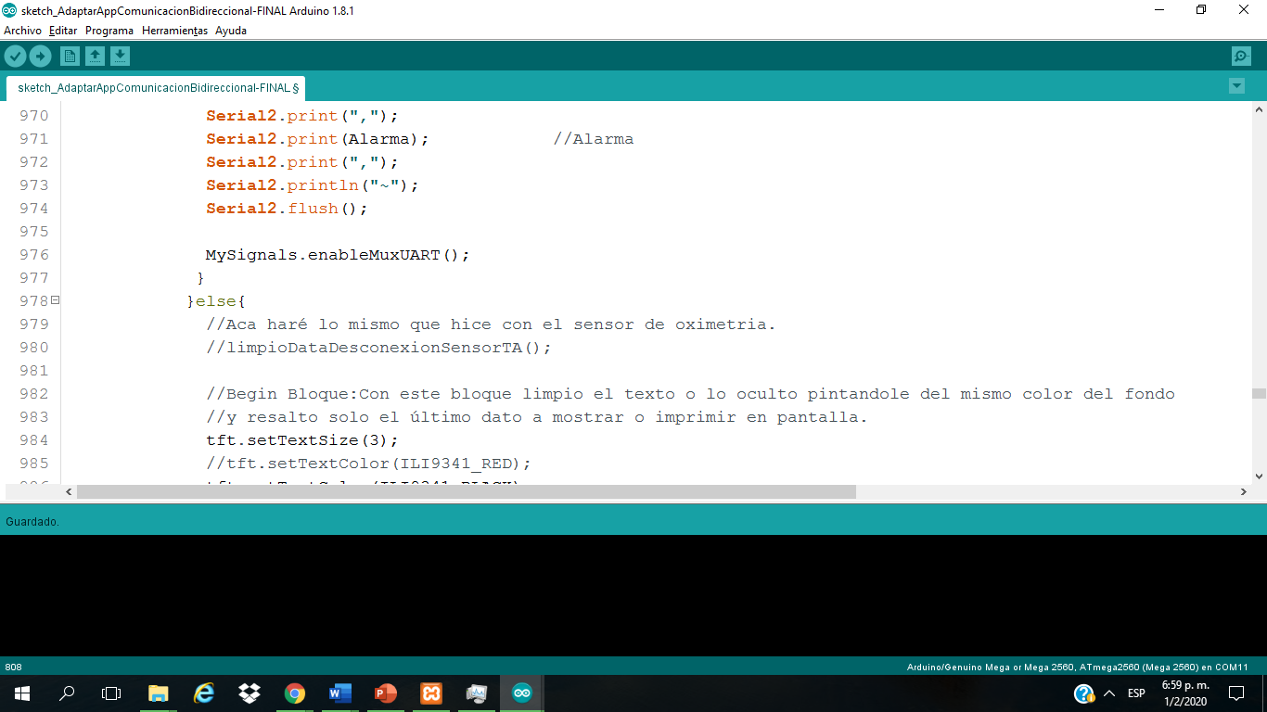

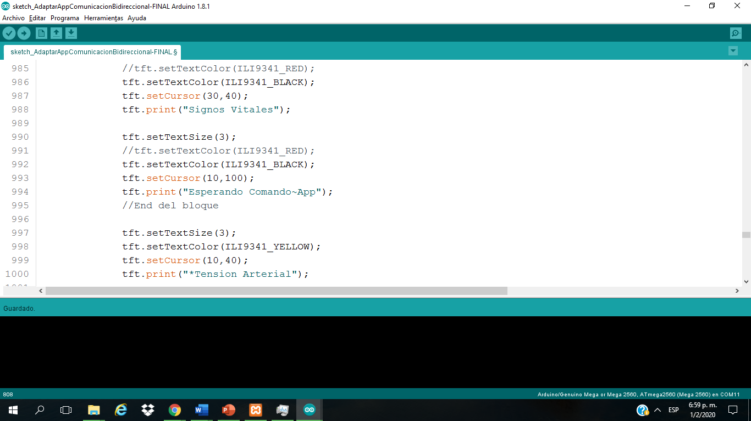

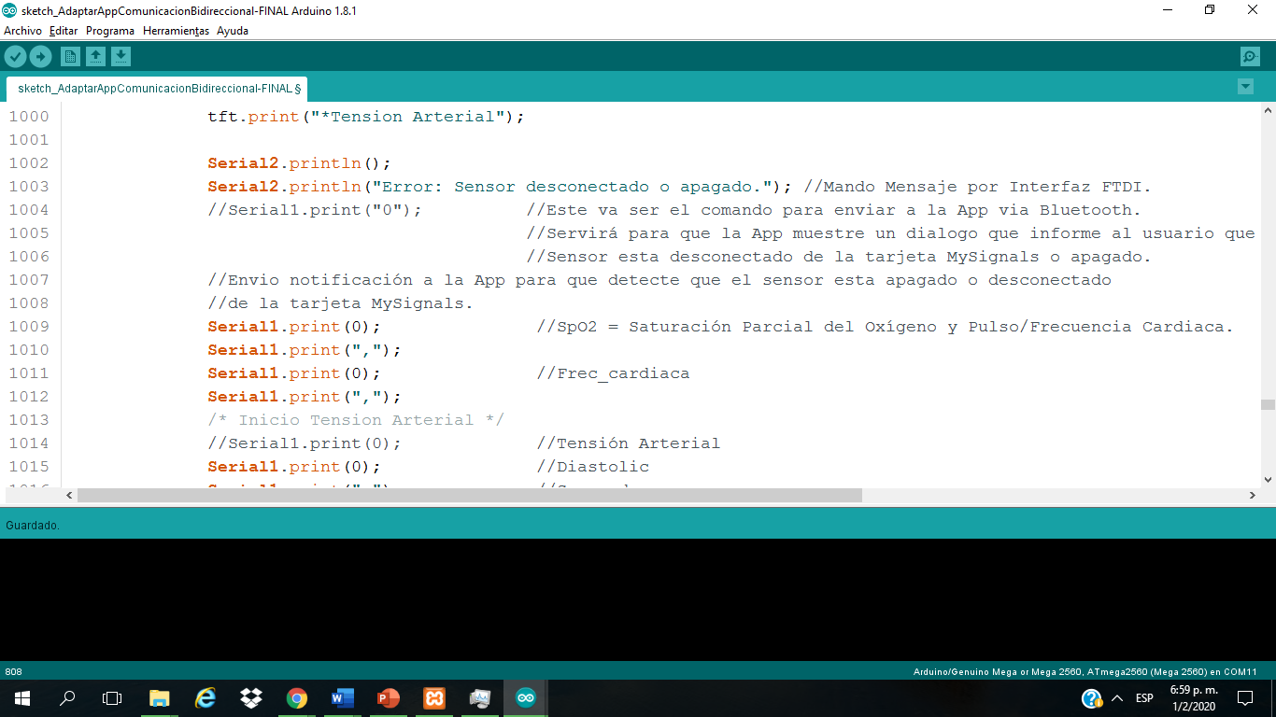

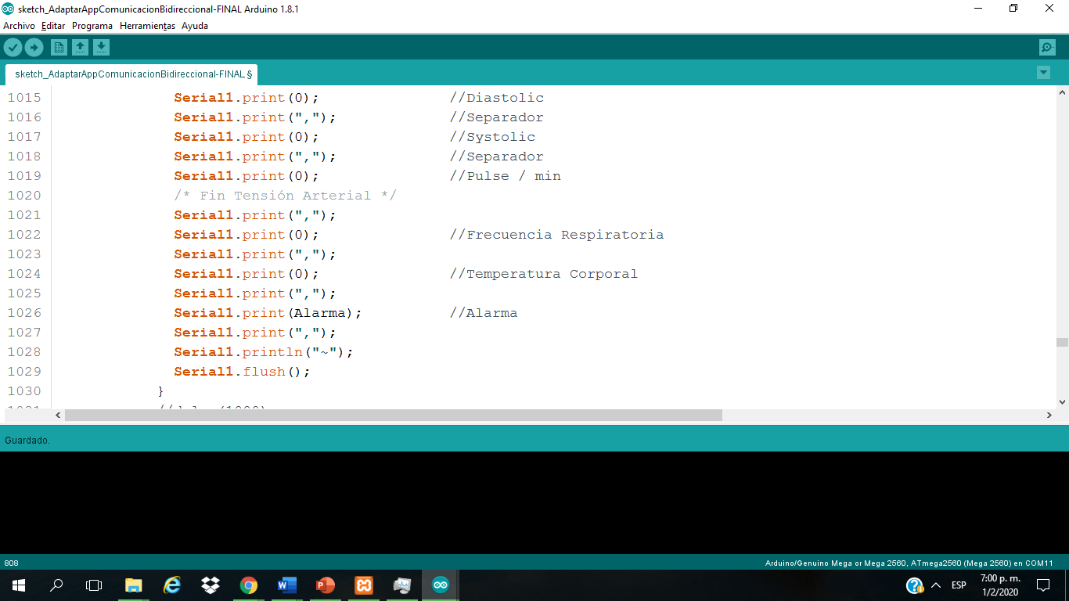

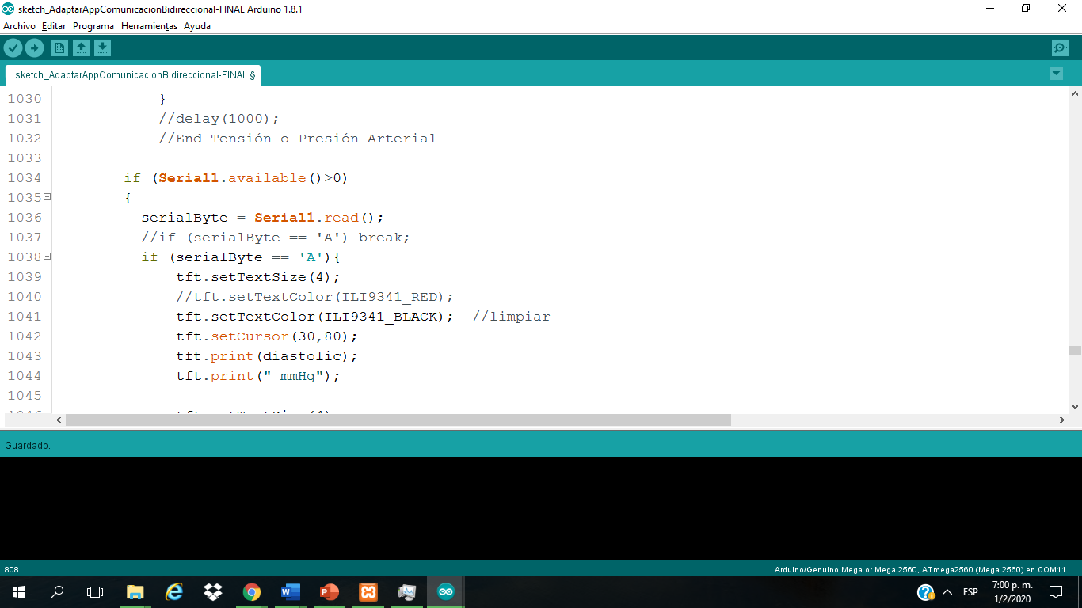

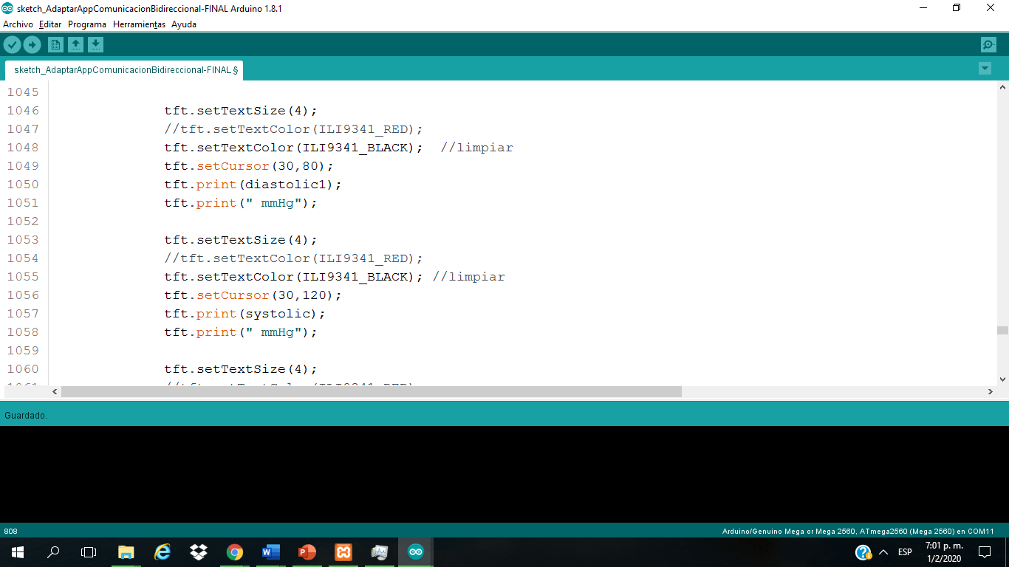

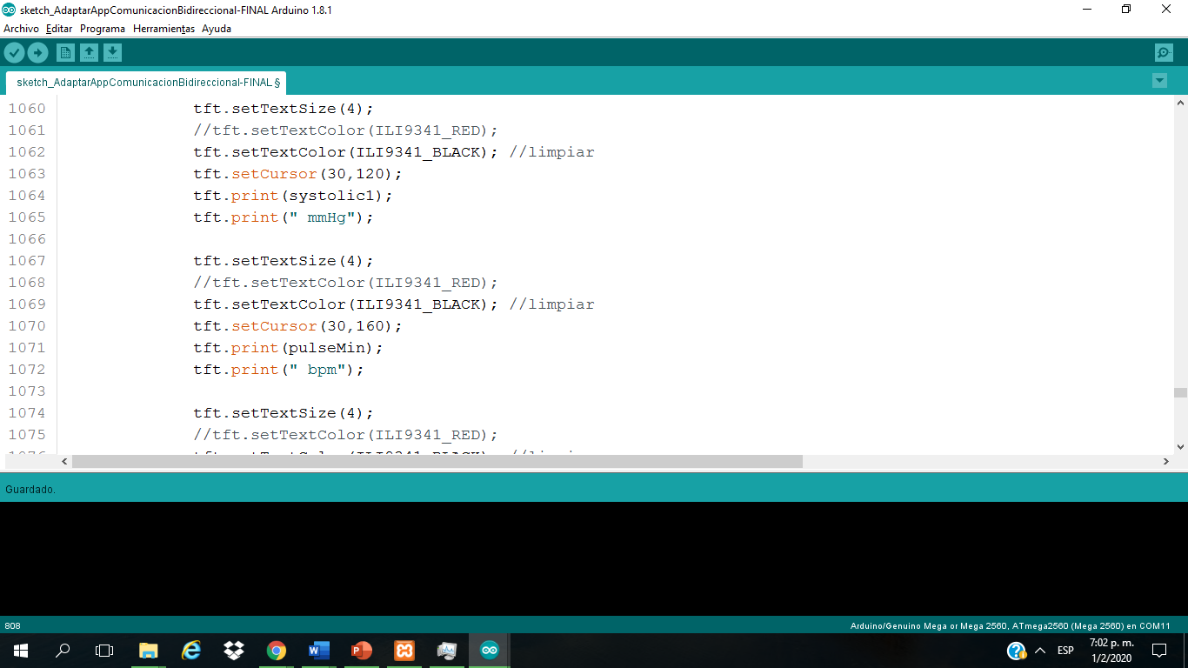

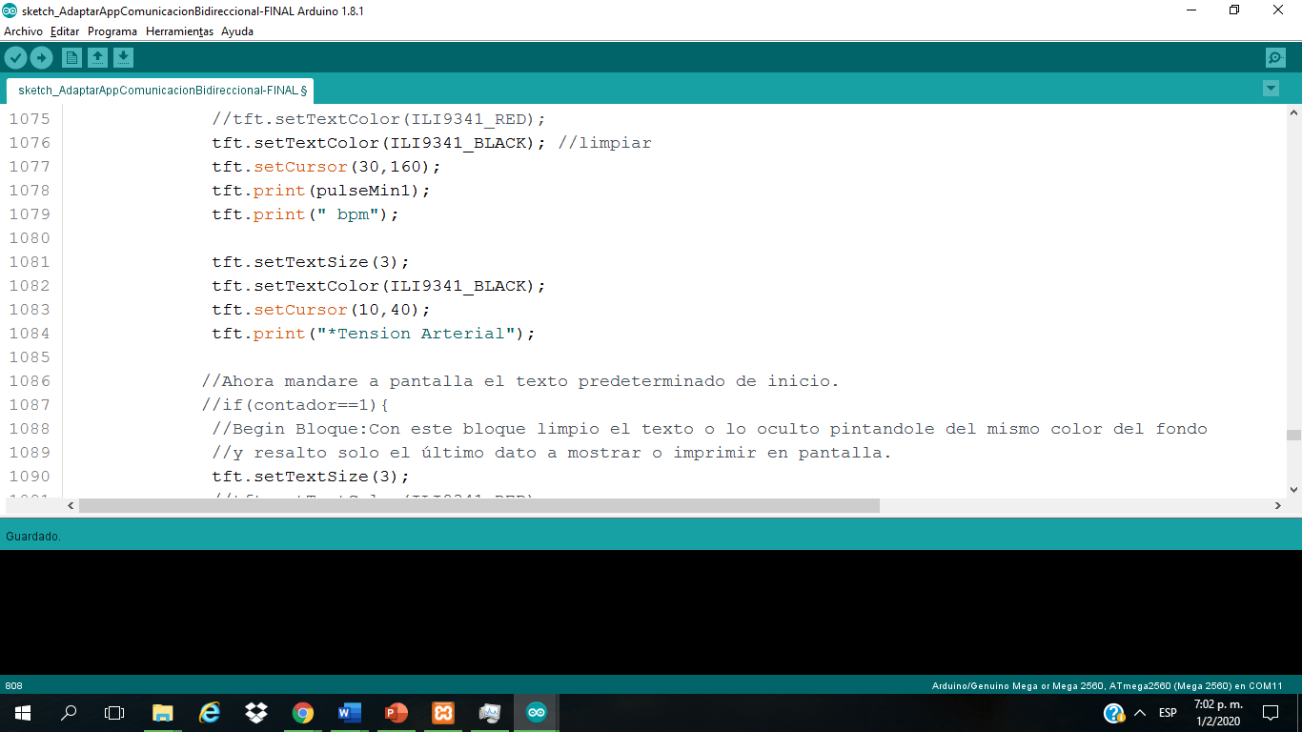

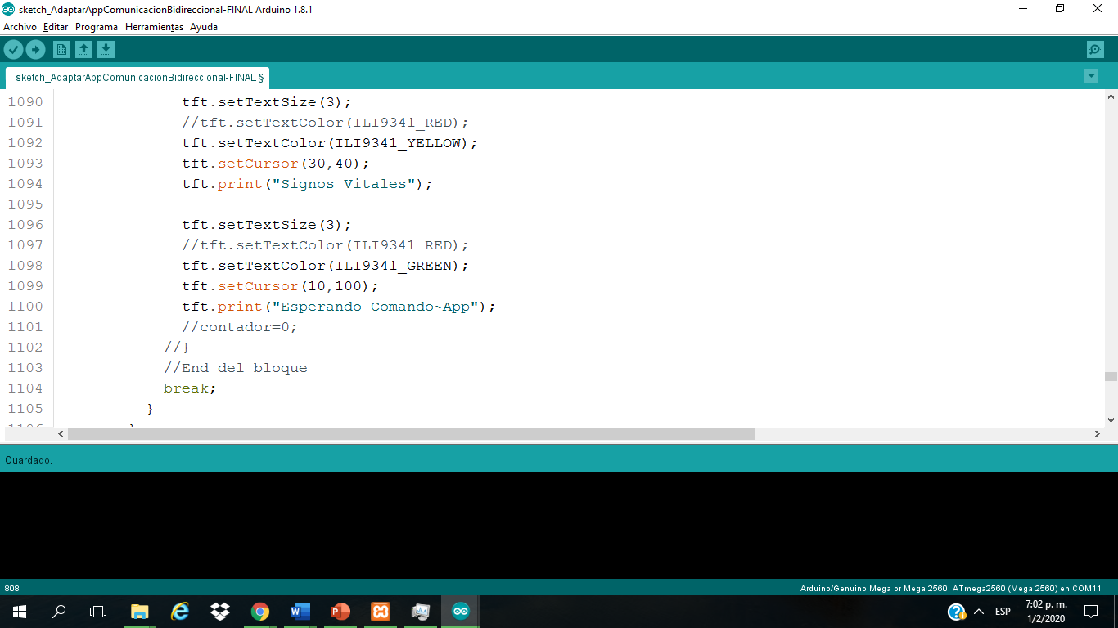

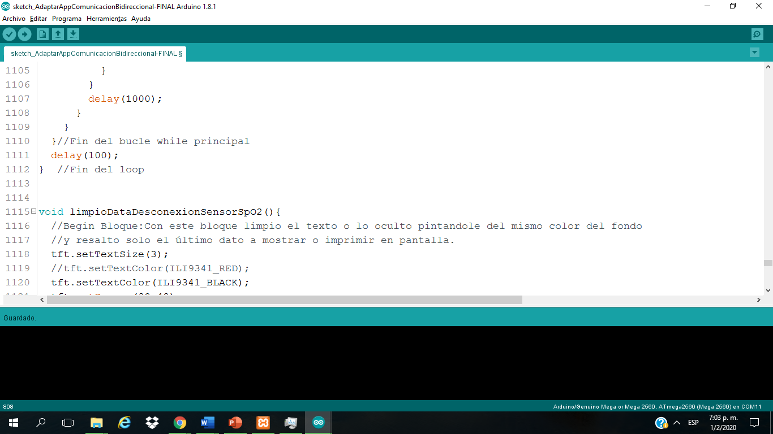

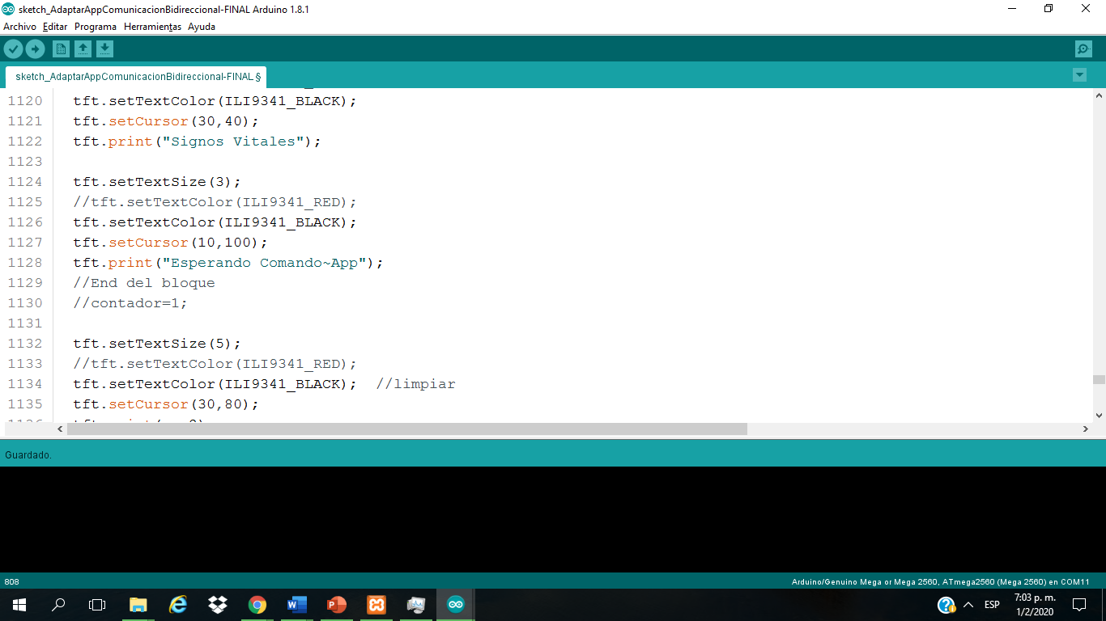

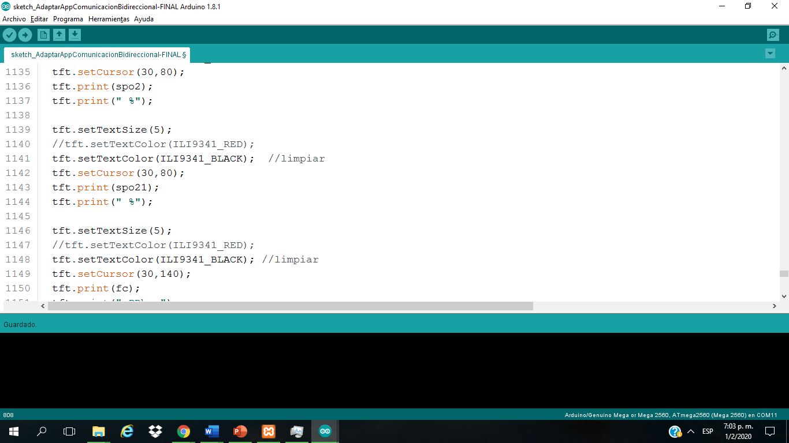

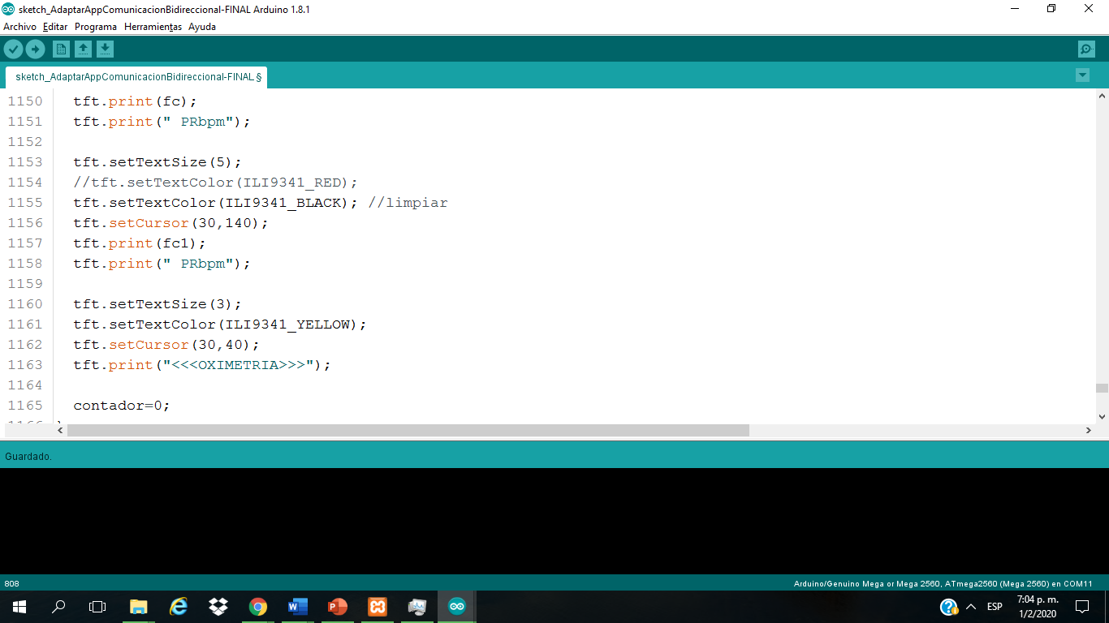

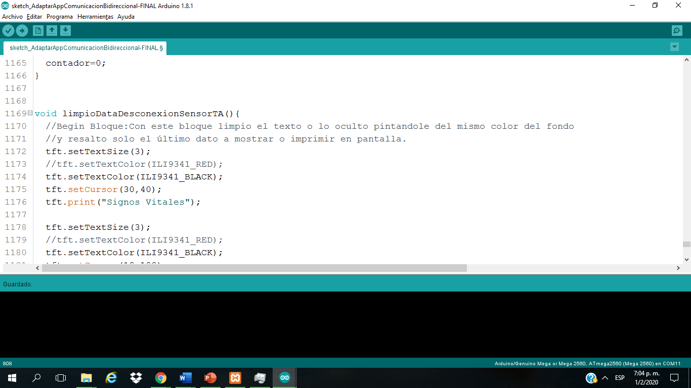

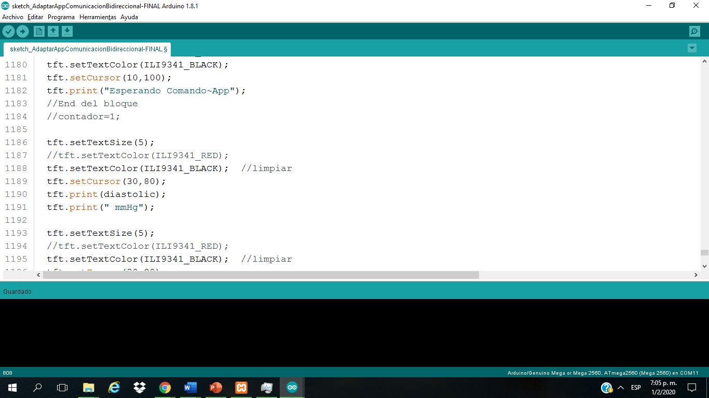

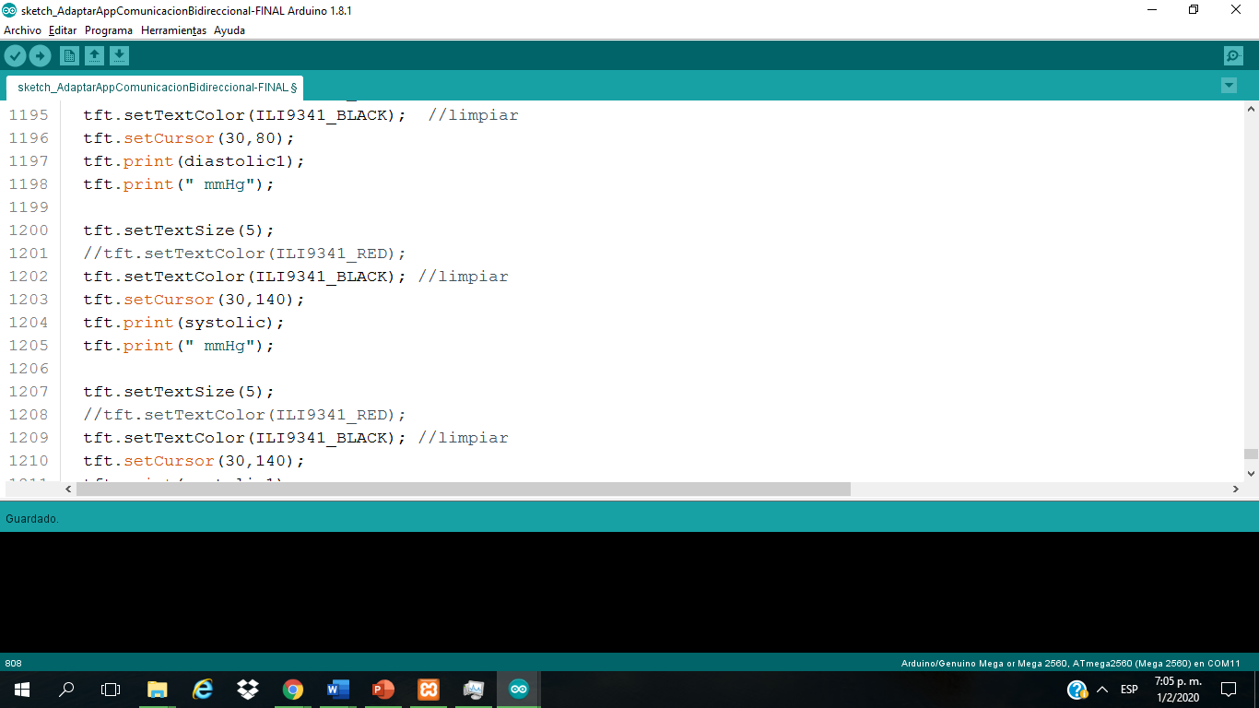

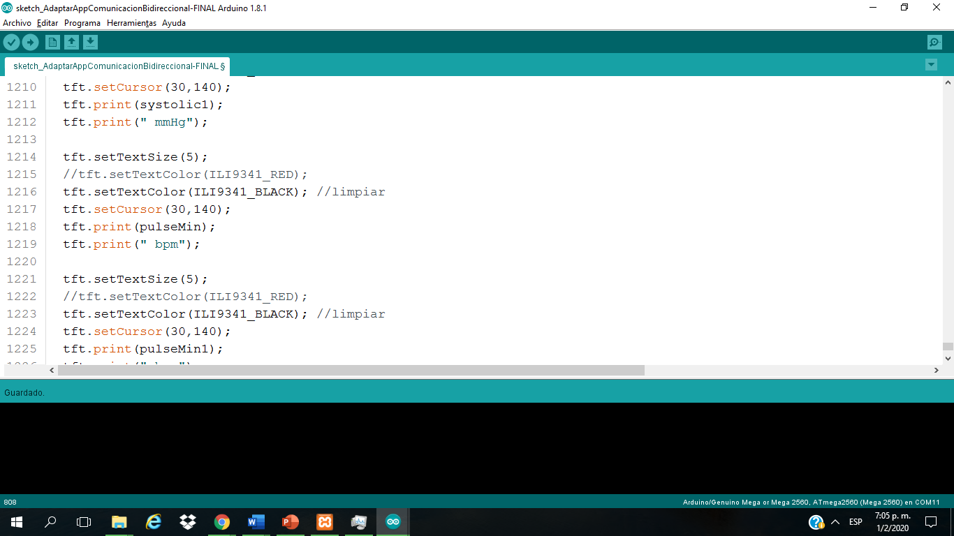

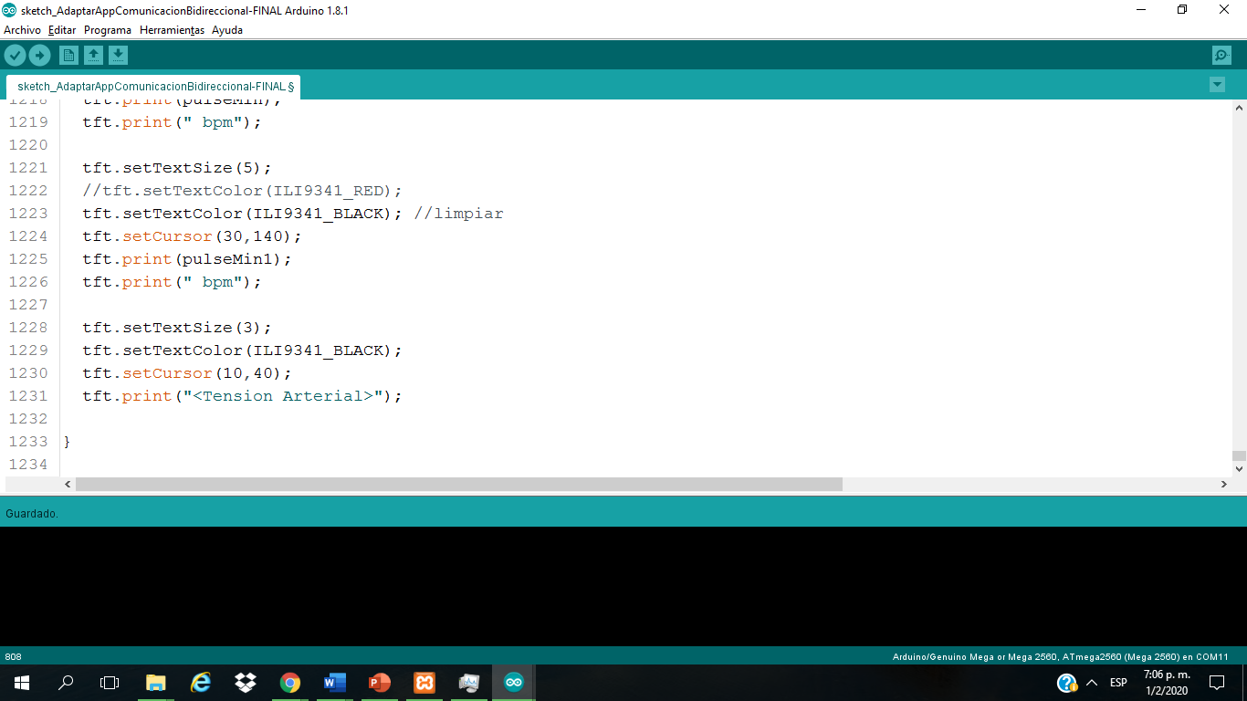

Partes del circuito.

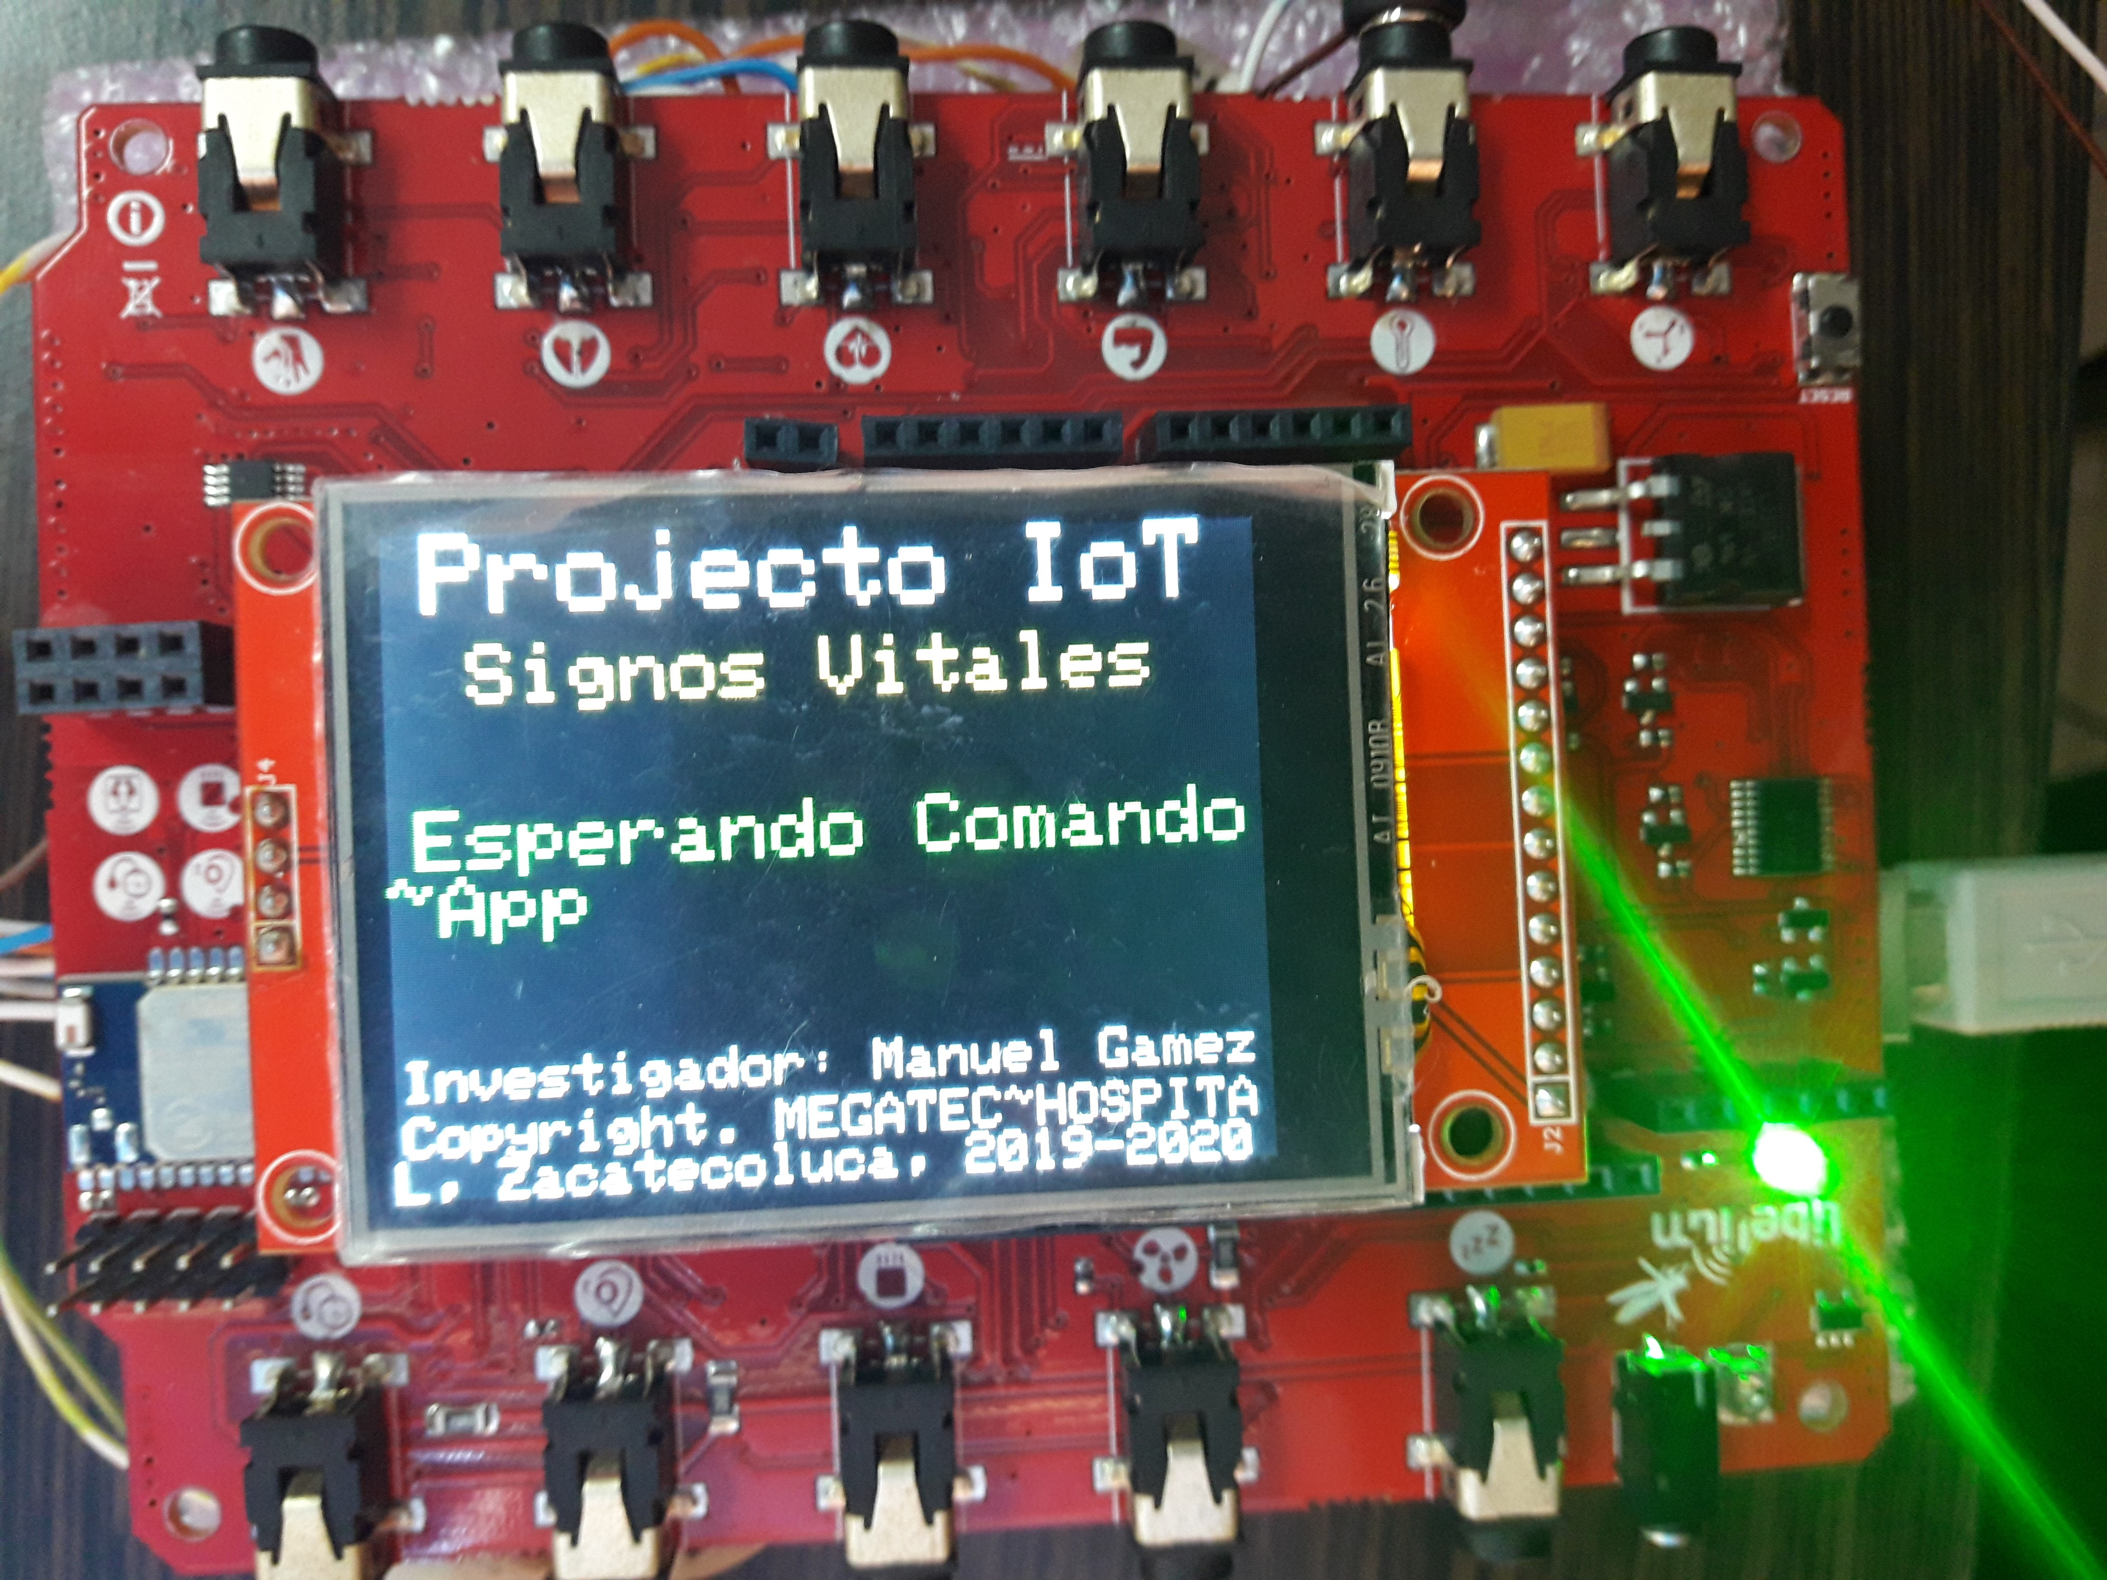

Fig. x0. Pantalla de inicio.

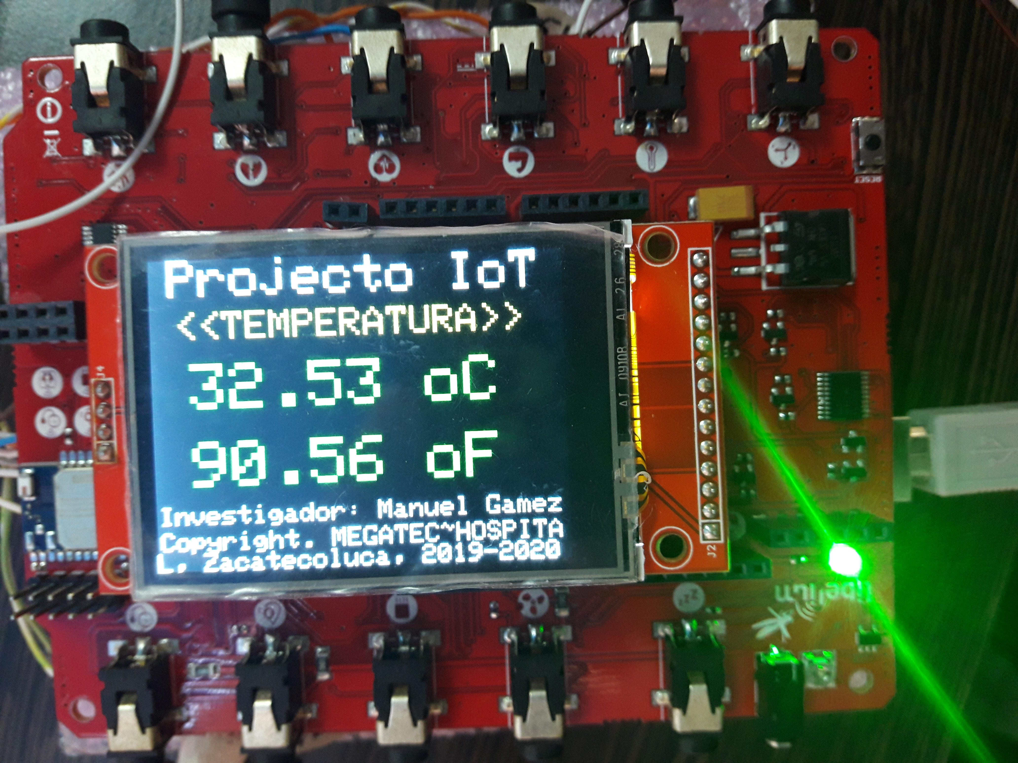

Fig. x0. Pantalla Monitor Temperatura Corporal

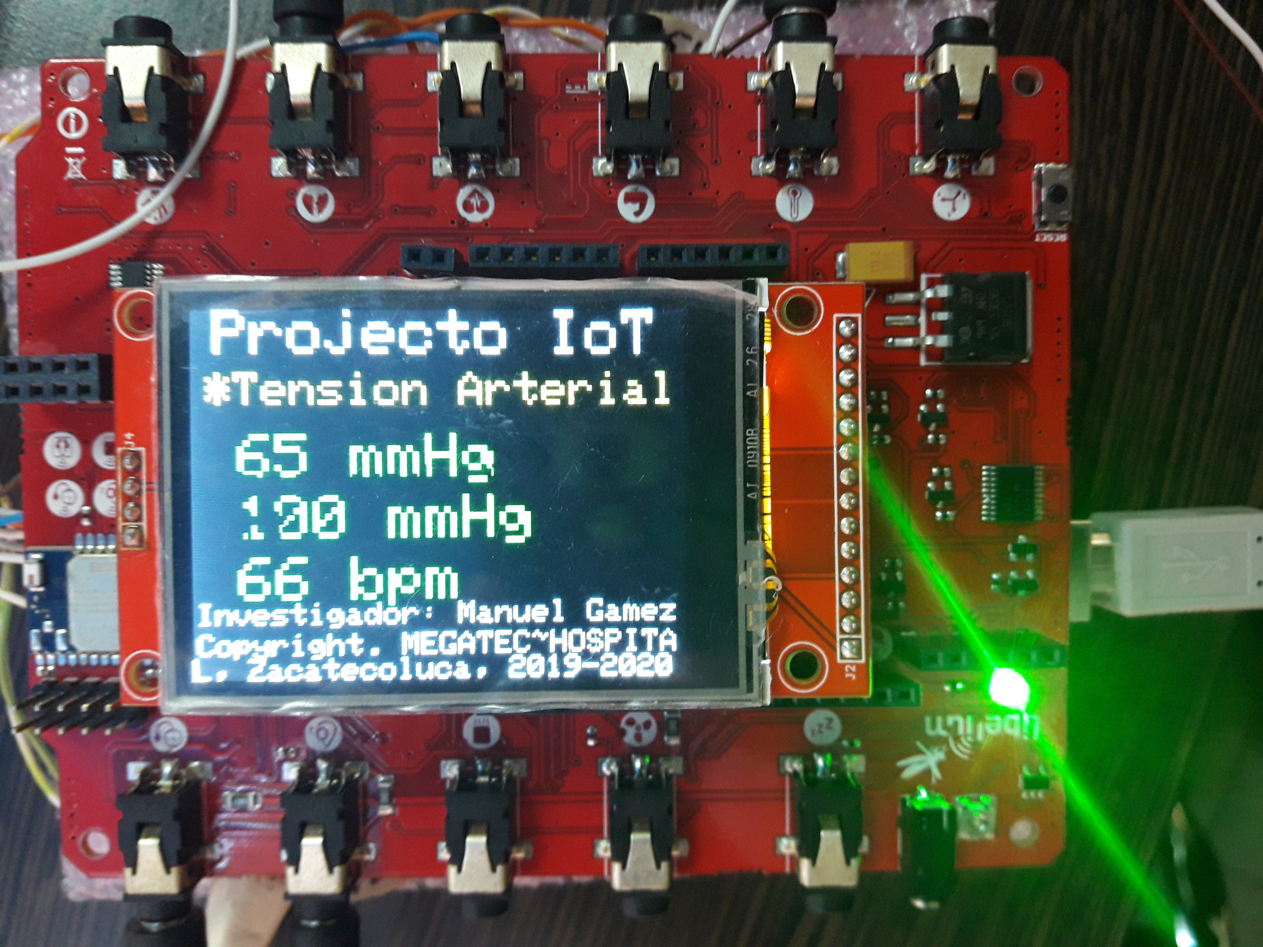

Fig. x0. Pantalla Monitor Tensión Arterial